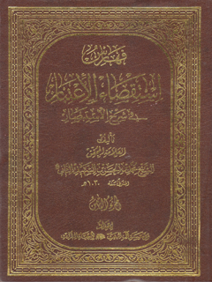

استقصاء الإعتبار فی شرح الإستبصار جلد 8

ghaemiyeh.com

فهرست مطالب
هویة الکتاب 4
اشارة 4
المقدّمة 8
فهرس الايات القرآنيّة 10
فهرس الأحادیث الشریفة 18
فهرس المباني الأٌصوليّة 74
فهرس المباني الرجالية 88
فهرس الموادّ الغويّة 136
فهرس أسماء المعصومین علیهم السلام 150
فهرس الأعلام 160
فهرس الفرق والمذهب 318
فهرس الأمکنة والبقاع 332
فهرس الحیوانات 338
فهرس الأطعمة والأشربة 344
فهرس الباس والزينة 346
فهرس مصادر المتن 352
محتویات الکتاب 384

هویة الکتاب
محمد بن الحسن ، 980 - 1030 ق . شارح .
استقصاء الاعتبار / المؤلف محمد بن الحسن بن الشهيد الثاني ؛ تحقيق مؤسسة آل البيت علیهم السلام الإحياء التراث . - مشهد : مؤسسةآل البيت علیهم السلام الإحياء التراث ، مشهد ، 1419 ه- ق = 1377 ه- ش .
ج 10 نموذج .
المصادر بالهامش
هذا الكتاب شرح للاستبصار للشيخ الطوسي .
1.
الطوسي ، محمد بن الحسن ، 385 - 460 ق . الاستبصار - نقد و تفسير .
2.
أحاديث الشيعة - القرن 5 ق . ألف . الطوسي ، محمد بن الحسن ، 385 - 460 ق . الاستبصار . شرح . ب . عنوان . ج . عنوان : الاستبصار . شرح .
25 الف 502 الف 9ط/ 130 BP
شايك (ردمك) 9 - 172 - 319 - 964 دوره 8 جزء
ISBN 964 - 319 - 172 - 9 / 7 VOLS.
شابك (ردمك ) 6 - 179 - 319 - 964 / ج 8
ISBN 964 - 319 - 179 - 6 / VOL. 7
الكتاب : استقصاء الاعتبار / ج 8
المؤلف : الشيخ محمد بن الحسن بن الشهيد الثاني
تحقيق ونشر : مؤسسة آل البيت علیهم السلام لإحياء التراث
الطبعة : الأولى - ذی الحجه - 1421 ه- ق
الفلم والالواح الحساسة (الزنك) : تیزهوش - قم
المطبعة : ستارة - قم
الكمية : 5000 نسخة
السعر : 8000 ریال

اشارة
صورة
صورة
صورة

المقدّمة
بسم الله الرحمن الرحيم
الحمد لله ربّ العالمين والصلاة والسلام على محمّد وآل بيته الطيبين الطاهرين.
أصبح من الواضح لدى أغلب القرّاء والمحقّقين والباحثين الكرام أنّ إعداد الفهارس الموضوعيّة والعلميّة والفنيّة من الضروريّات التي لا يمكن الاستغناء عنها؛ خصوصاً في تلك الموسوعات الكبيرة التي يحتاج المحقق والباحث مراجعتها دائماً للوصول إلى الأمر المقصود. ومن هنا نجد وقوف المؤسّسات العلميّة والمراكز التحقيقية علىٰ هذا المهمّ - ومنها مؤسّستنا - وتكريسها الجهود لإعداد مثل تلك الفهارس ؛ باعتبارها دليلاً ومفتاحاً لتلك الكتب العلميّة القيّمة .
وكتاب «استقصاء الاعتبار في شرح الاستبصار» للشيخ محمّد بن الحسن بن الشهيد الثاني واحدُ من تلك الكتب التي تحتاج إلى فهارس علميّة وفنّيّة، وذلك لبعثرة بحوثه وتوزّعها وتنوّعها، لاسيّما بحوثه الرجاليّة والفقهيّة .
وقد اُنيطت مهمّة الفهرسة إلى سماحة حجة الإسلام الشيخ محمّد علي زينلي ، كما قام بتنضيد الحروف والإخراج بهذه الحُلّة القشيبة كلُّ من الأخ عليّ الأنصاريّ، والأخ مجيد اللاميّ ، والأخ - حسن الهاشميّ.
وكان ترتيبها كالتالي :
. فهرس الآيات القرآنية.
. فهرس الأحاديث الشريفة.
. فهرس المباني الأصولية.
. فهرس المباني الرجالية.
. فهرس المواد اللغوية.
. فهرس أسماء المعصومين علیهم السلام.
. فهرس الأعلام.
. فهرس الفرق والمذاهب.
. فهرس الأمكنة والبقاع.
. فهرس الحيوانات.
.فهرس الأطعمة والأشربة .
. فهرس اللباس والزينة .
. فهرس مصادر المتن .
وآخر دعوانا أن الحمد لله ربّ العالمين، وصلّى الله على سيدنا محمّد وعلى آله الطيبين
الطاهرين.
مؤسّسة آل البيت علیهم السلام لٕاحياء التراث

فهرس الايات القرآنيّة
صورة
صورة
صورة
صورة
صورة
صورة
صورة
صورة

فهرس الأحادیث الشریفة
صورة
صورة
صورة
صورة
صورة
صورة
صورة
صورة
صورة
صورة
صورة
صورة
صورة
صورة
صورة
صورة
صورة
صورة
صورة
صورة
صورة
صورة
صورة
صورة
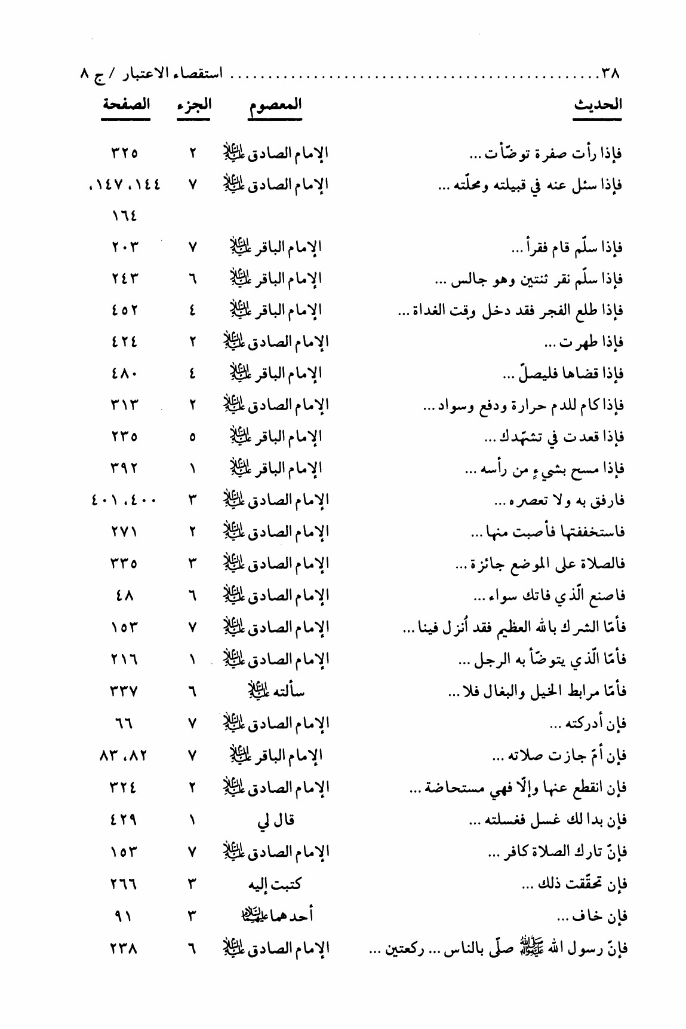
صورة
صورة
صورة
صورة
صورة
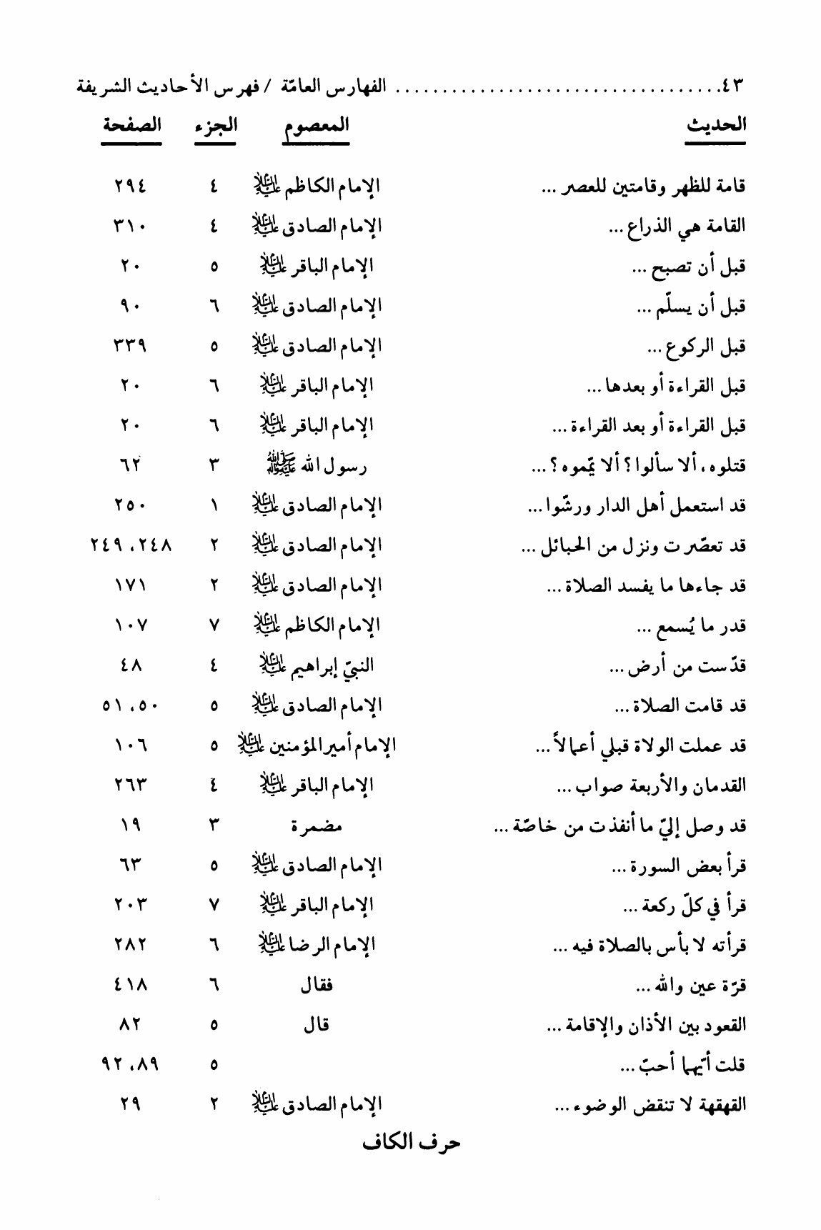
صورة
صورة
صورة
صورة
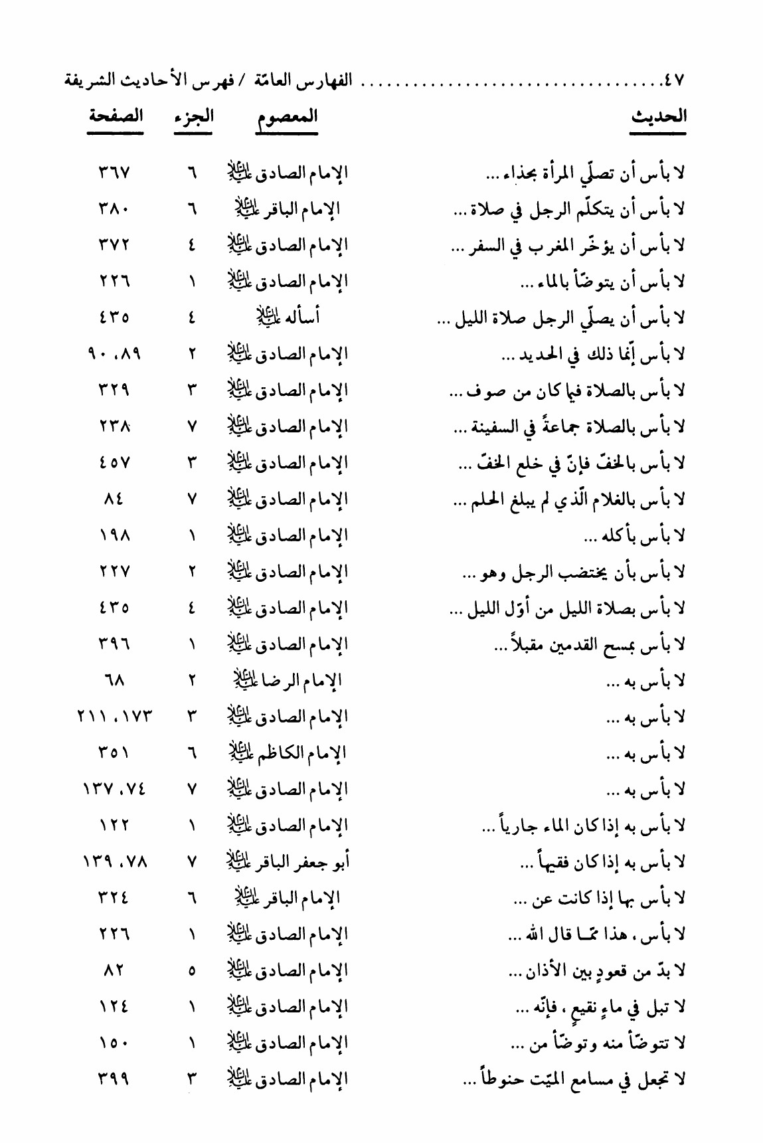
صورة
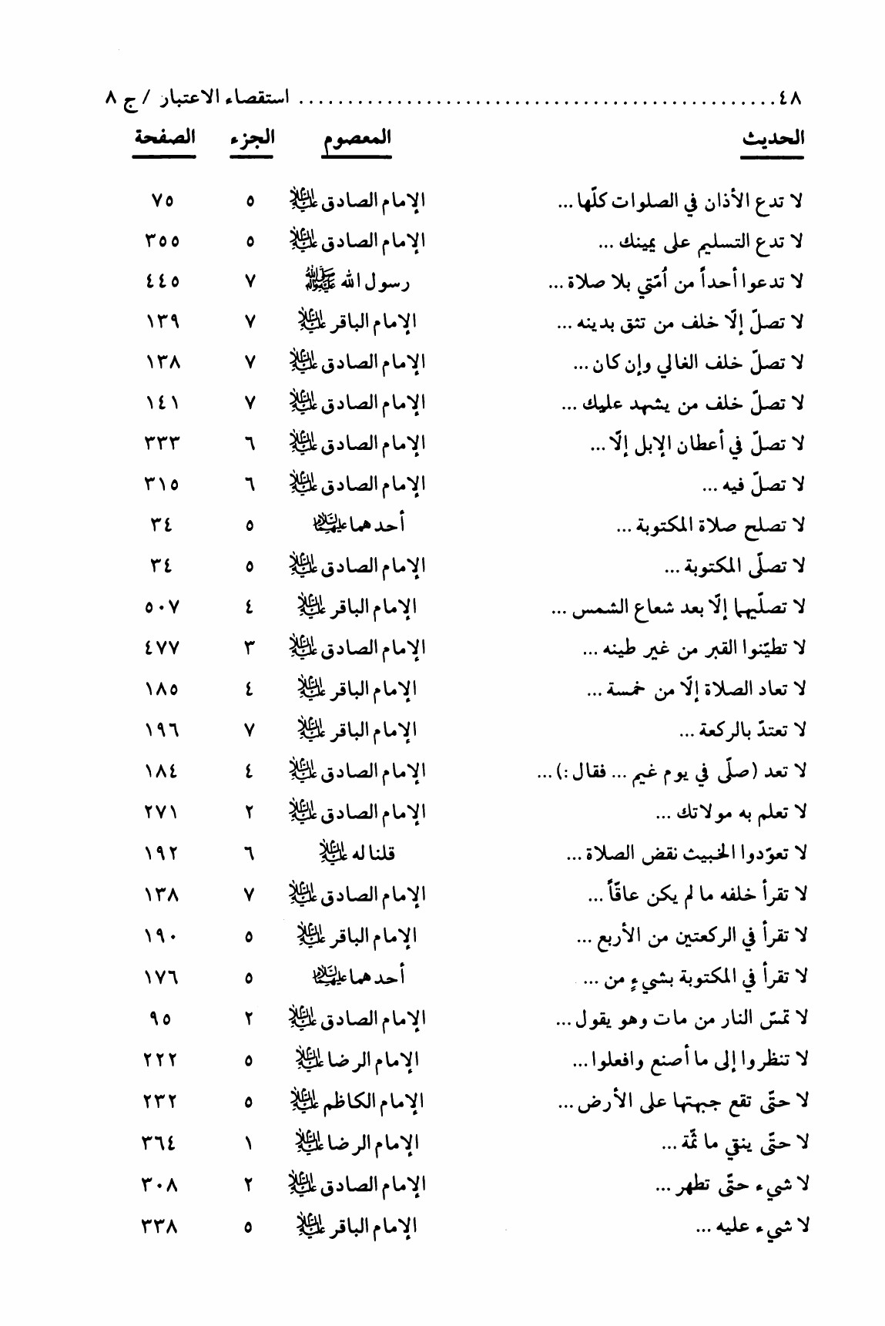
صورة
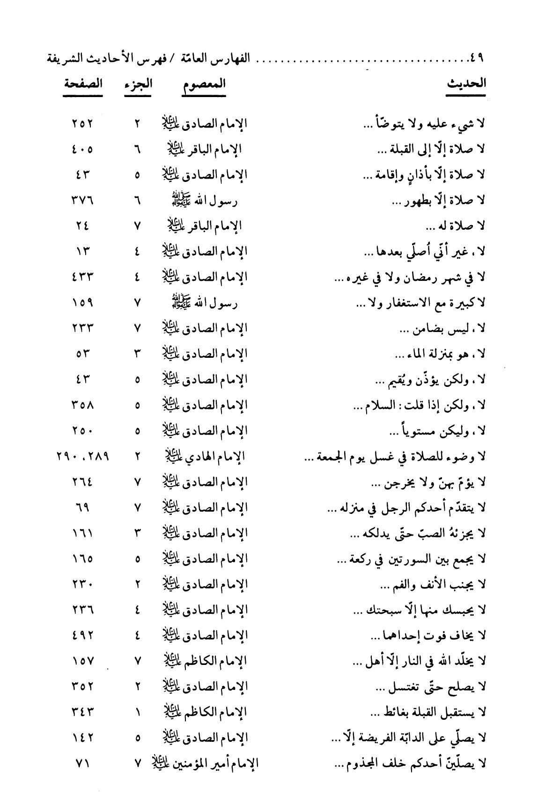
صورة
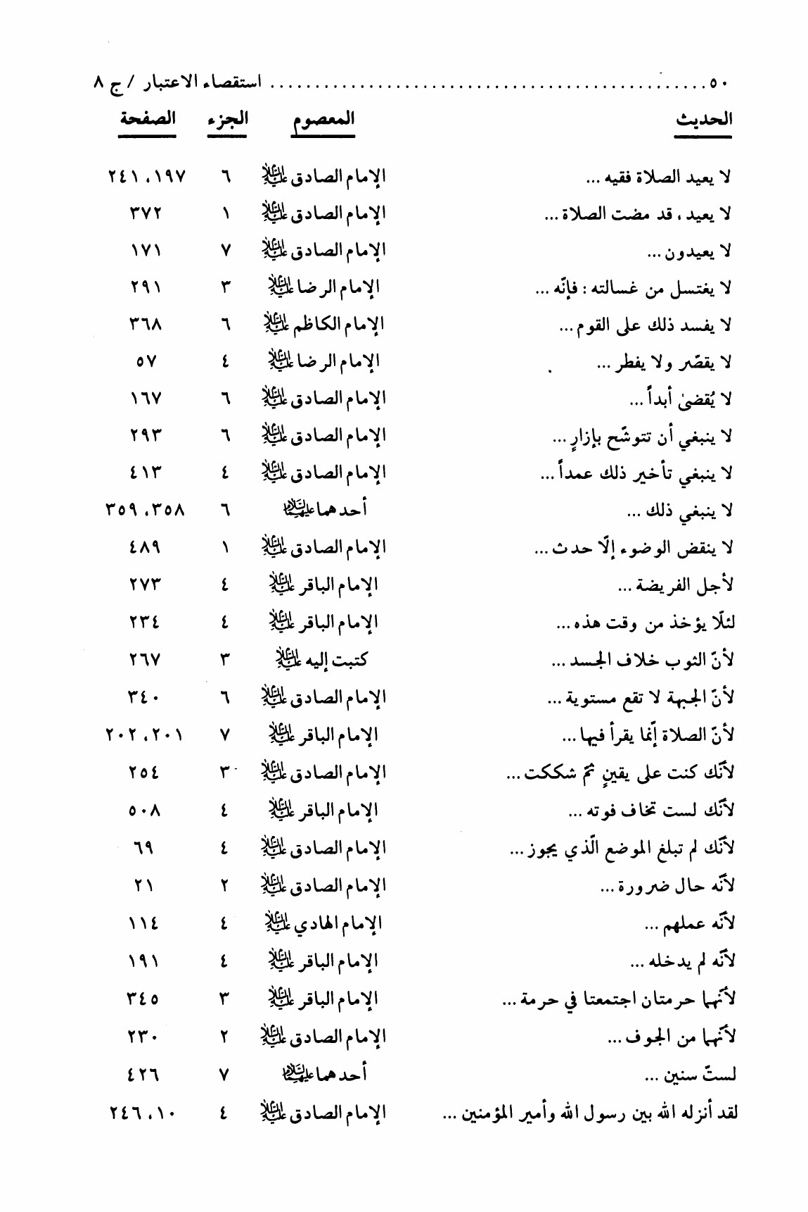
صورة
صورة
صورة
صورة
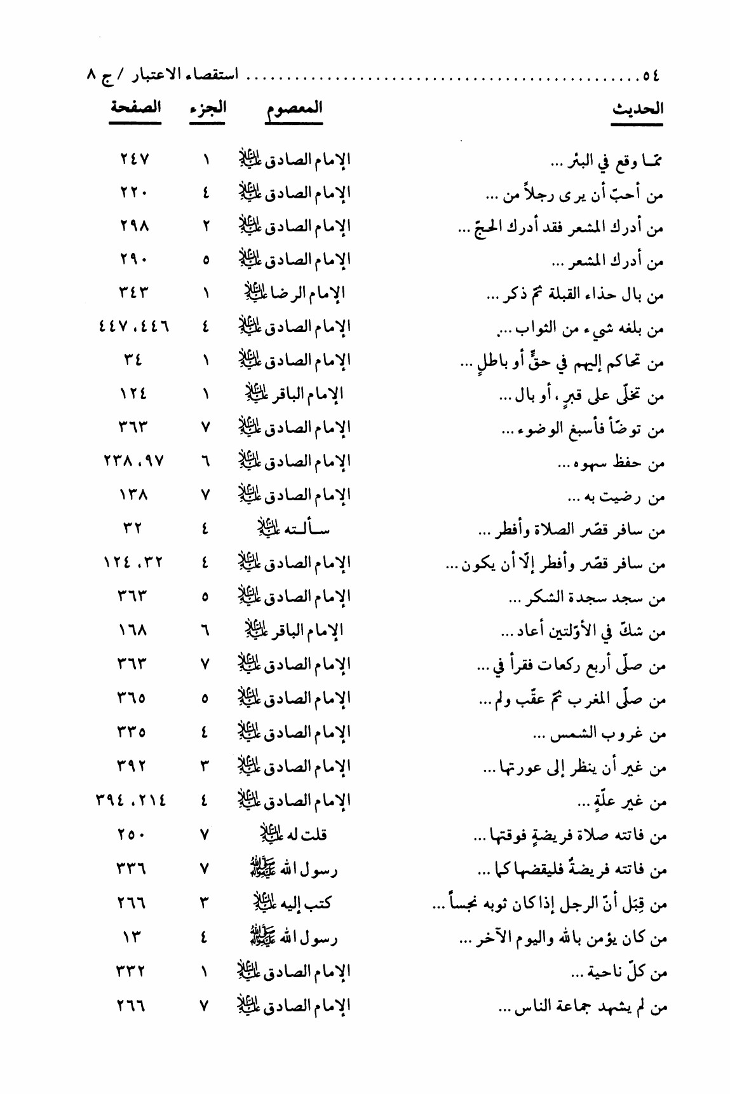
صورة
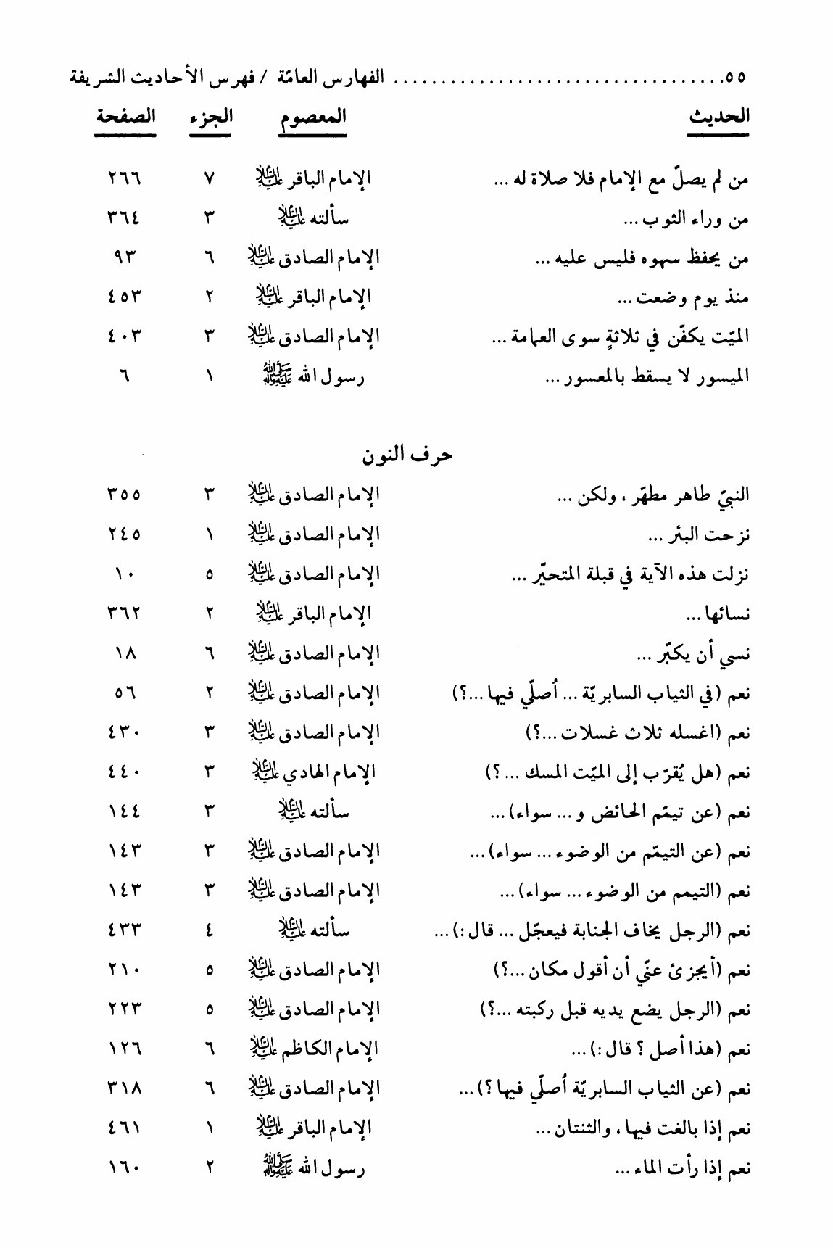
صورة
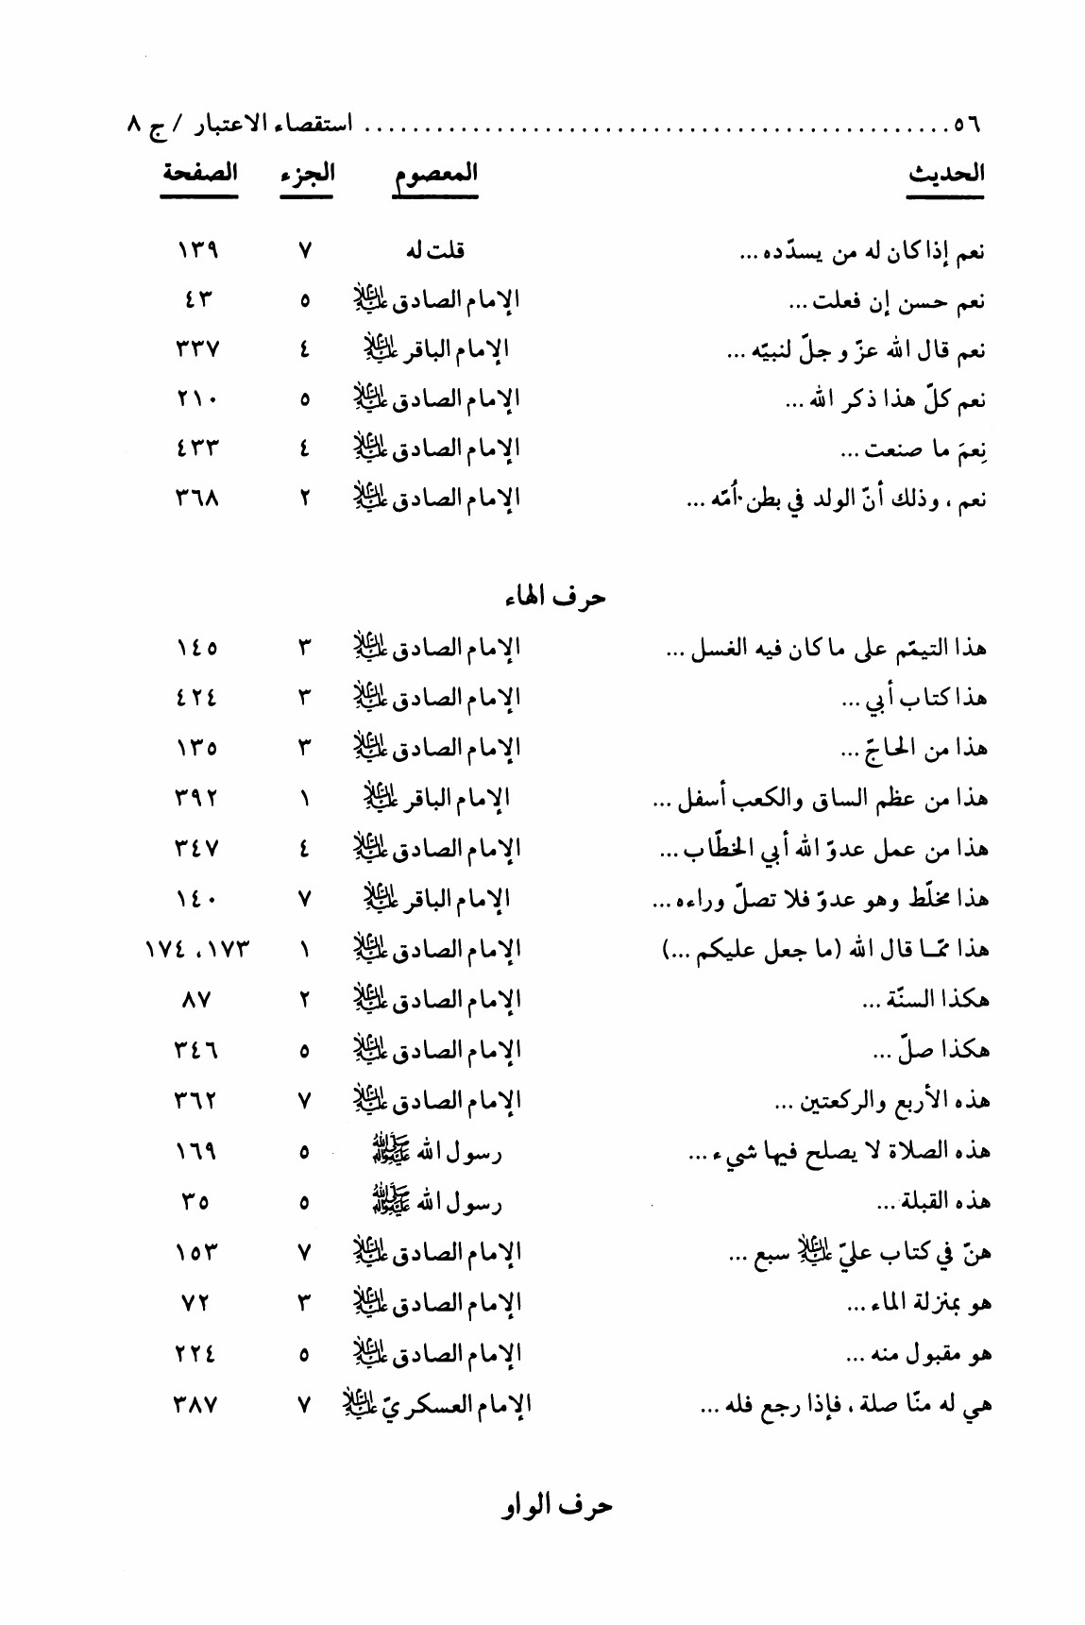
صورة
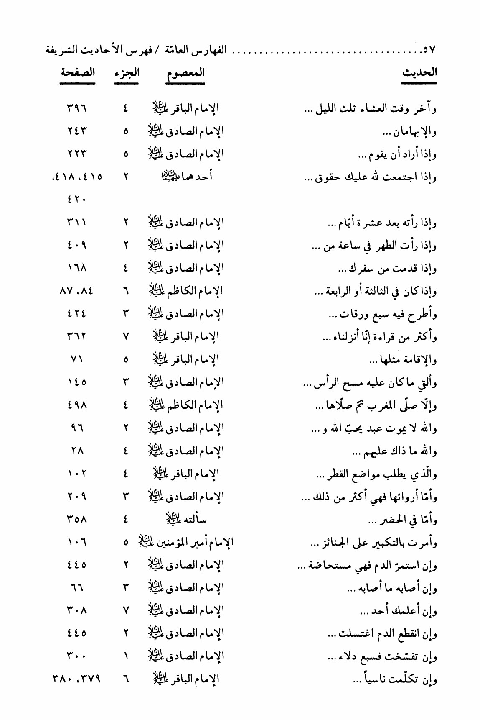
صورة
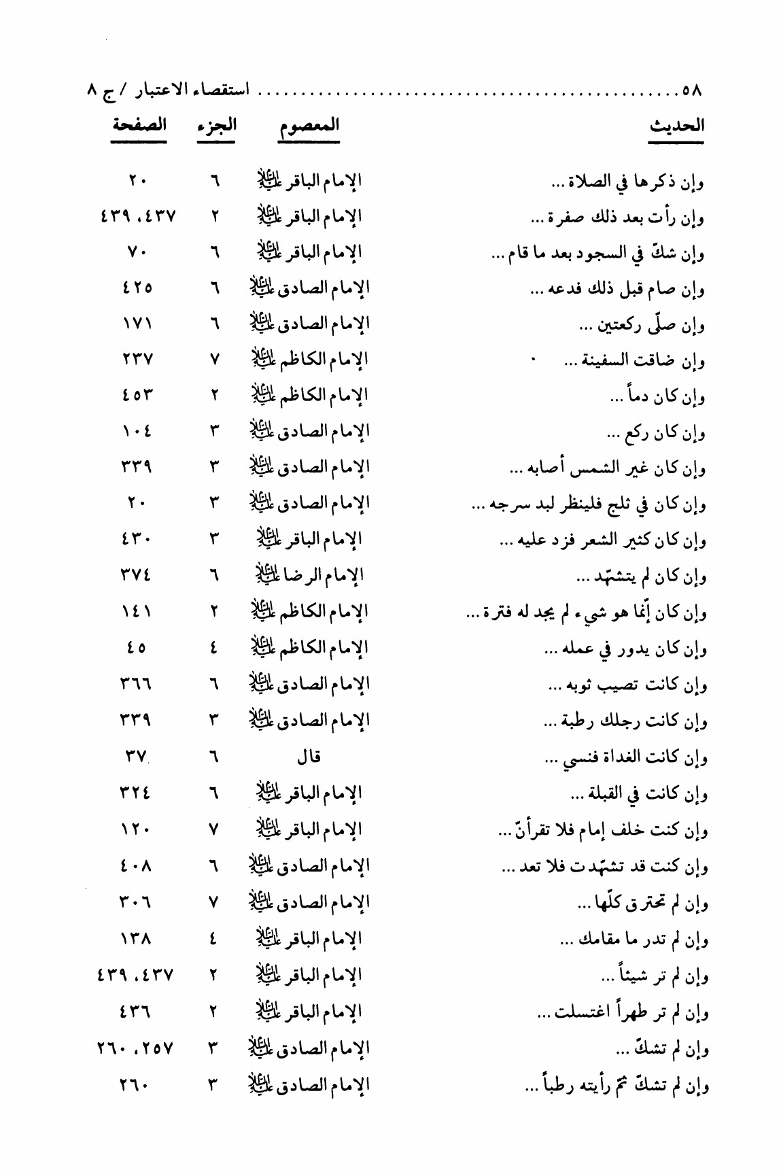
صورة
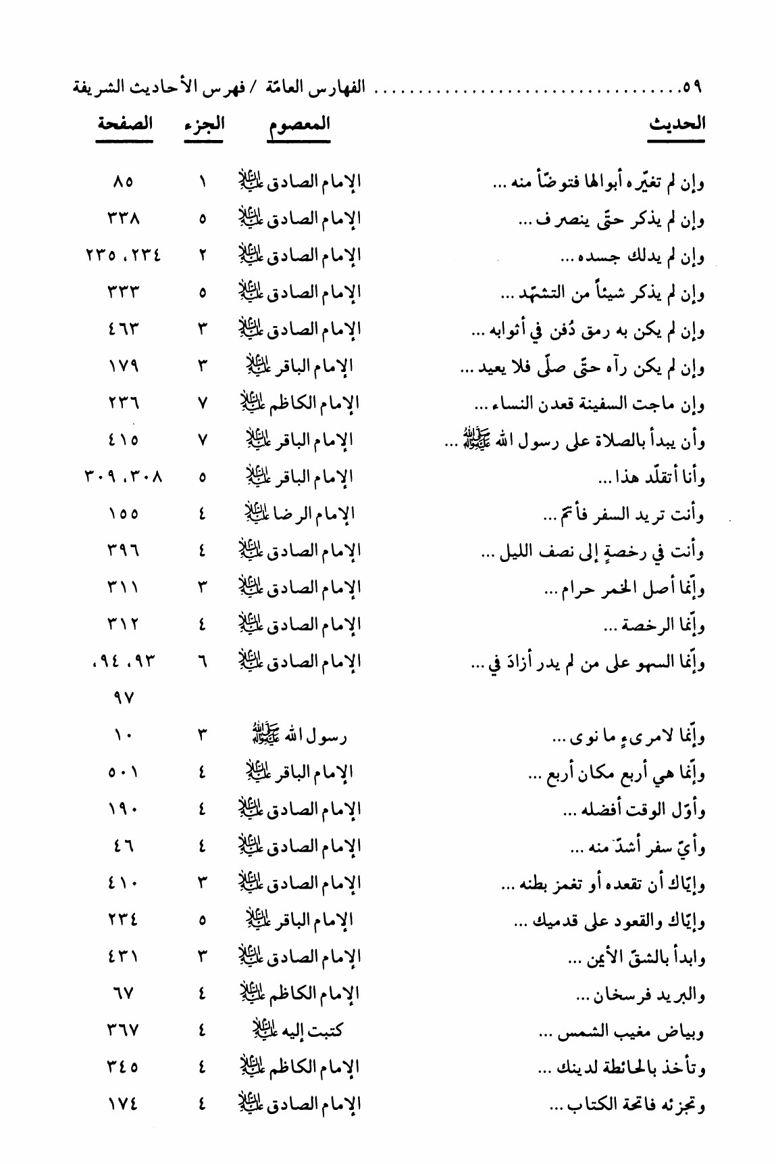
صورة
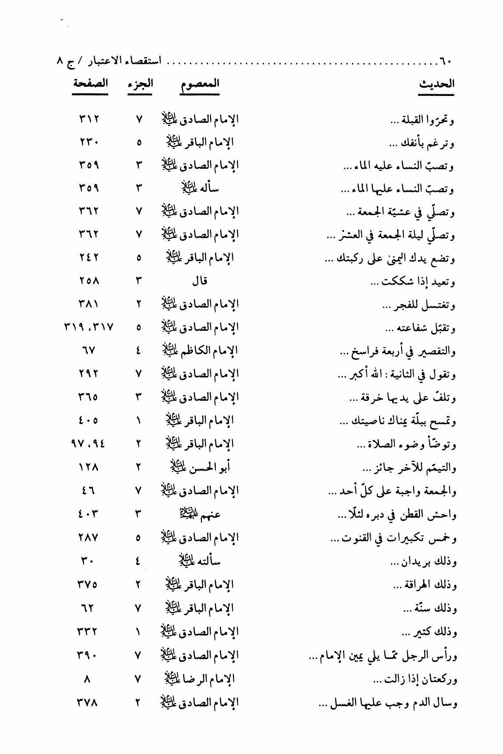
صورة
صورة
صورة
صورة
صورة
صورة
صورة
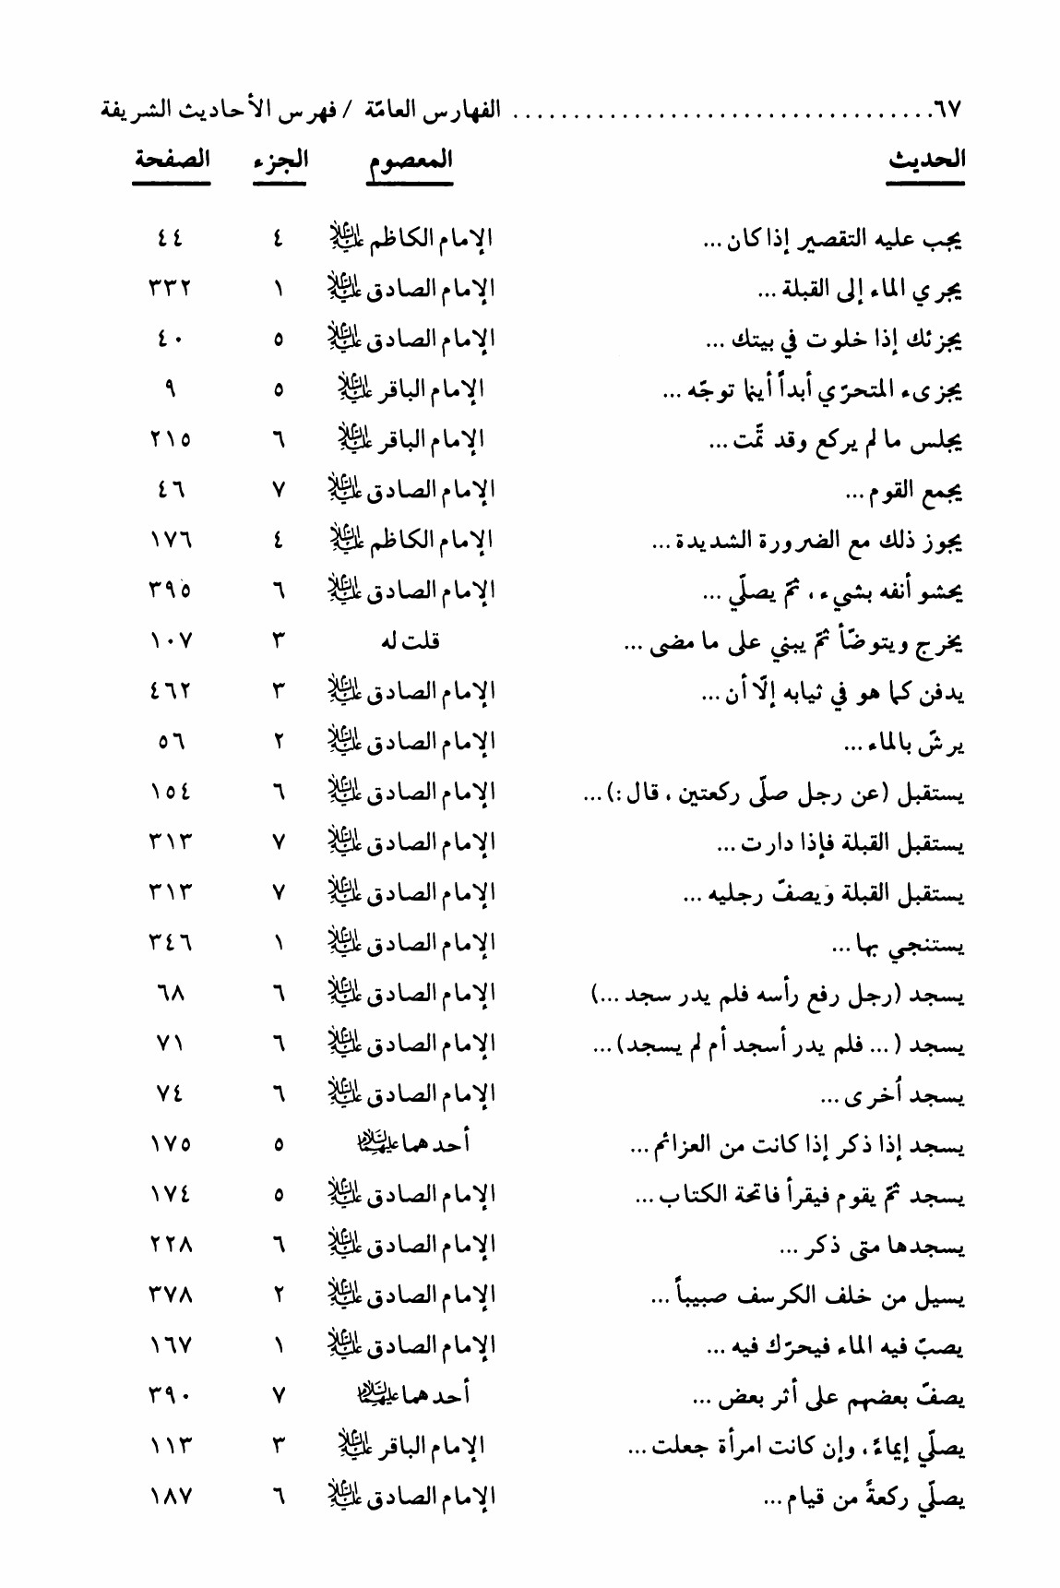
صورة
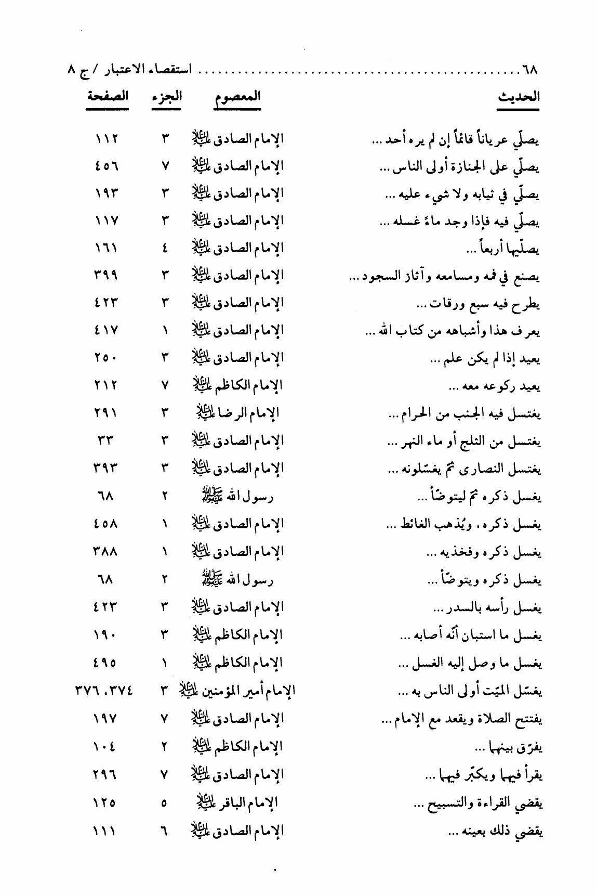
صورة
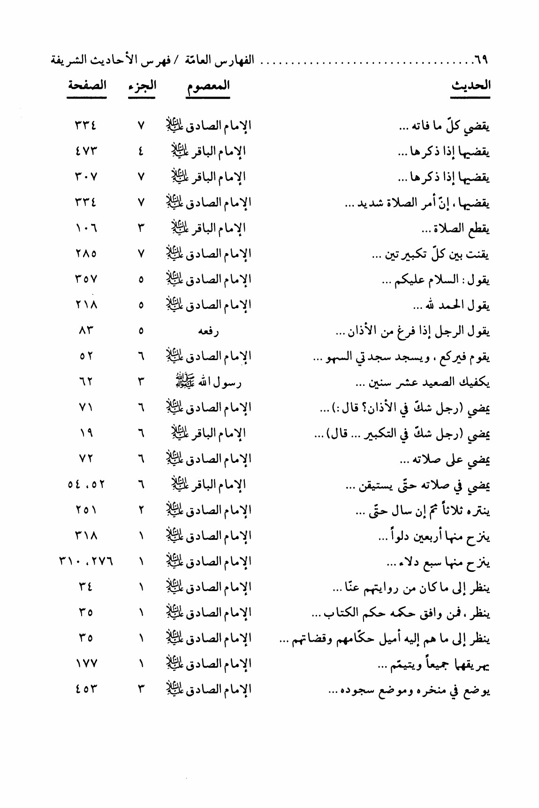
صورة


فهرس المباني الأٌصوليّة
صورة
صورة
صورة
صورة
صورة
صورة
صورة
صورة
صورة
صورة
صورة
صورة
صورة
صورة

فهرس المباني الرجالية
صورة
صورة
صورة
صورة
صورة
صورة
صورة
صورة
صورة
صورة
صورة
صورة
صورة
صورة
صورة
صورة
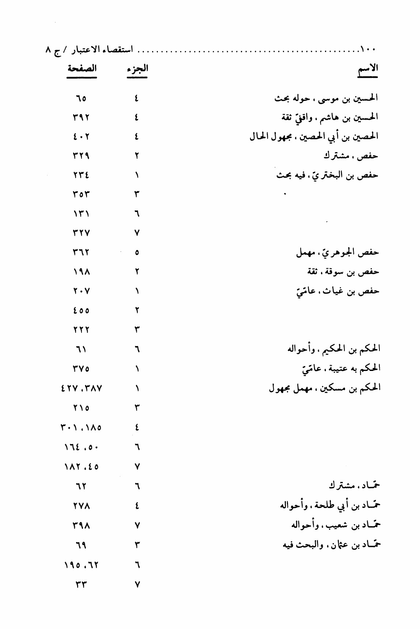
صورة
صورة
صورة
صورة
صورة
صورة
صورة
صورة
صورة
صورة
صورة
صورة
صورة
صورة
صورة
صورة
صورة
صورة
صورة
صورة
صورة
صورة
صورة
صورة
صورة
صورة
صورة
صورة
صورة
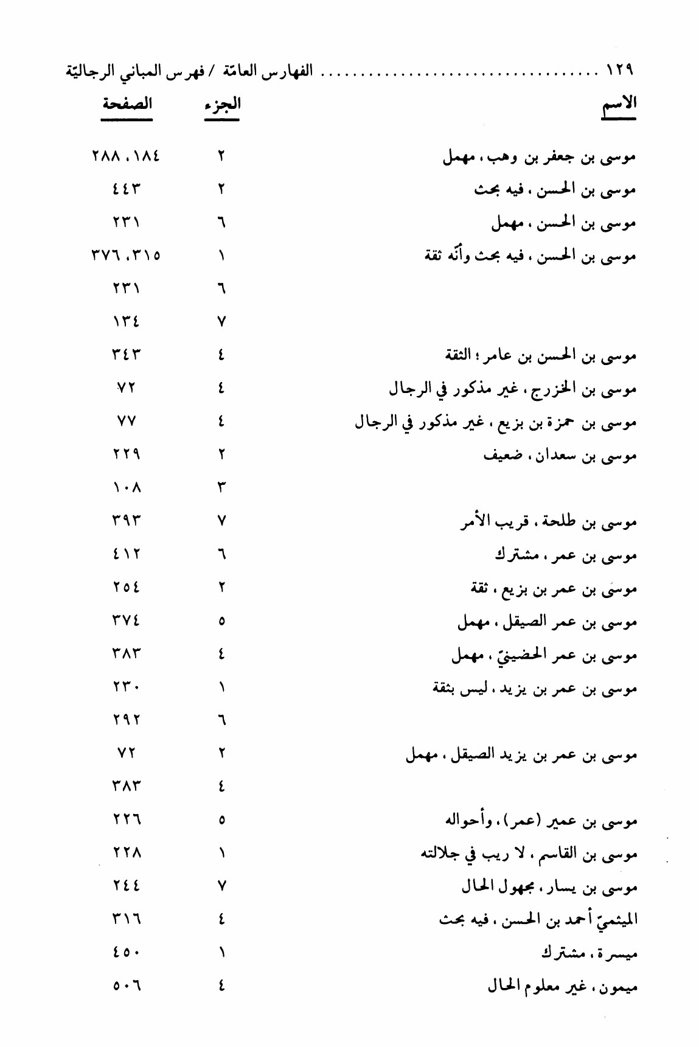
صورة
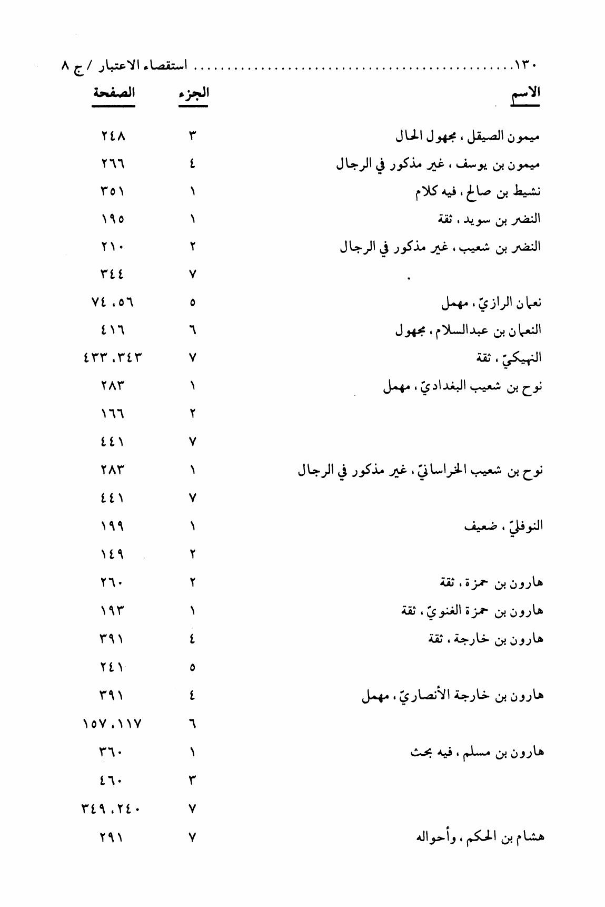
صورة
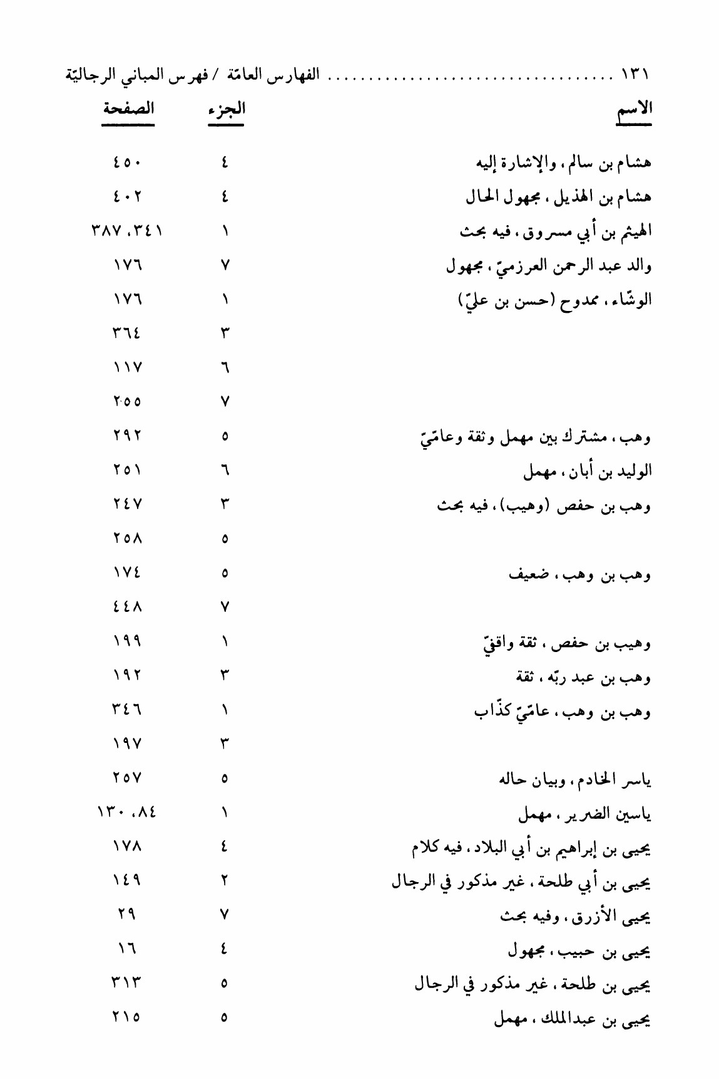
صورة
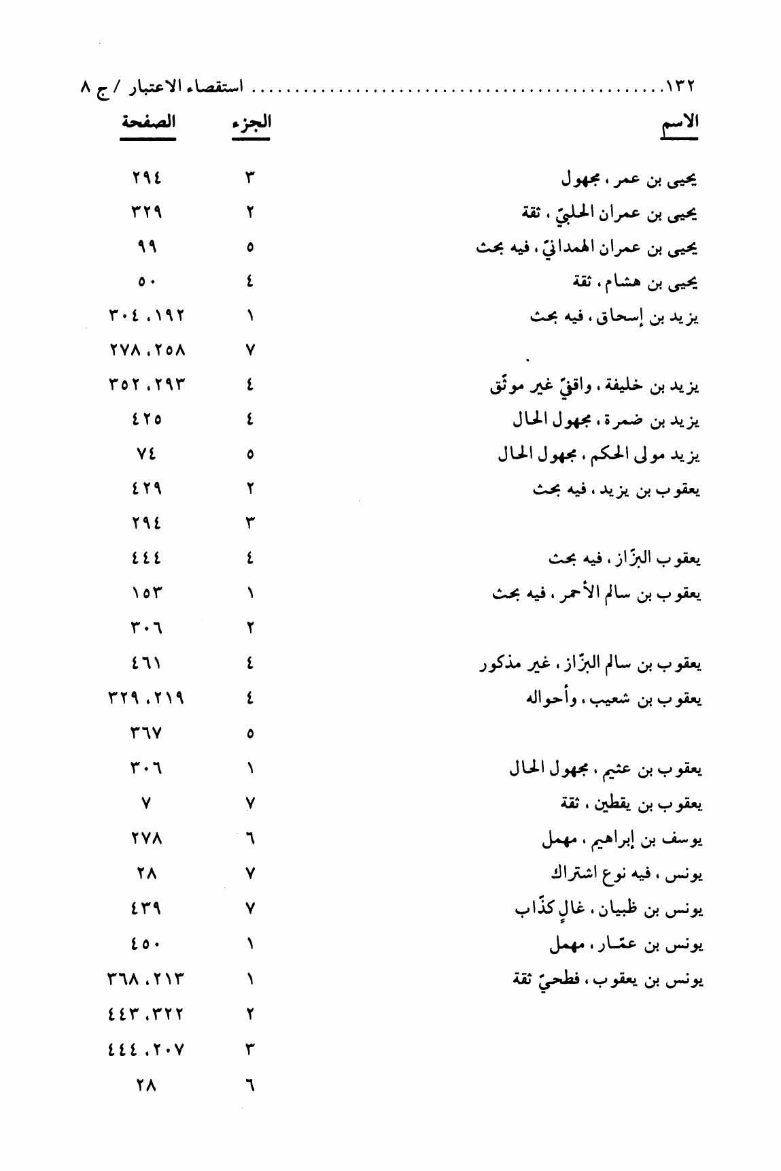

فهرس الموادّ الغويّة
صورة
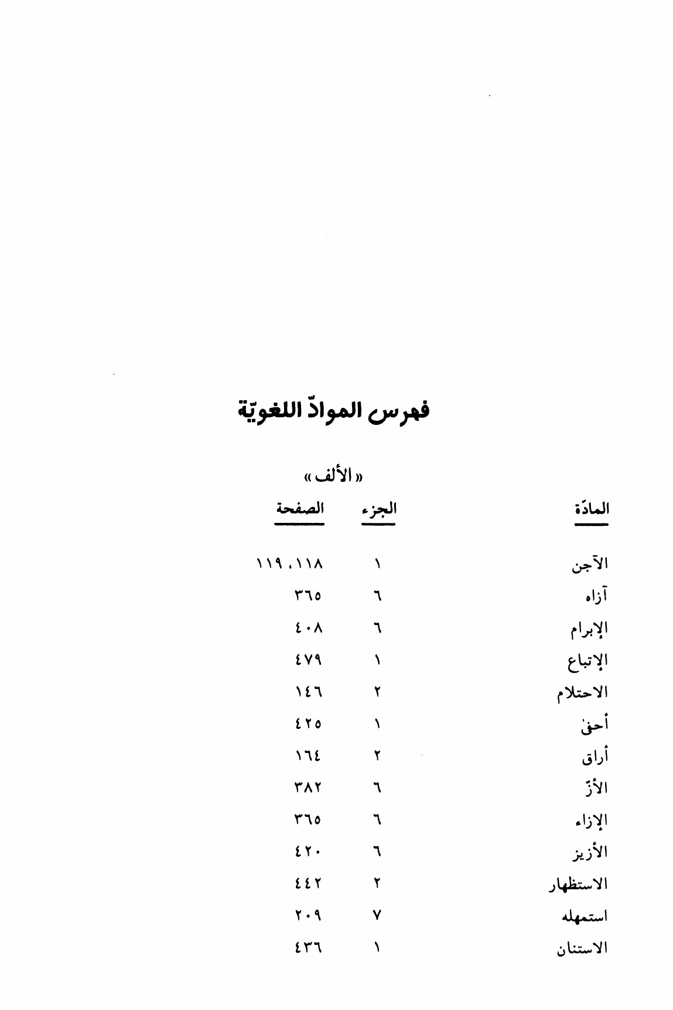
صورة
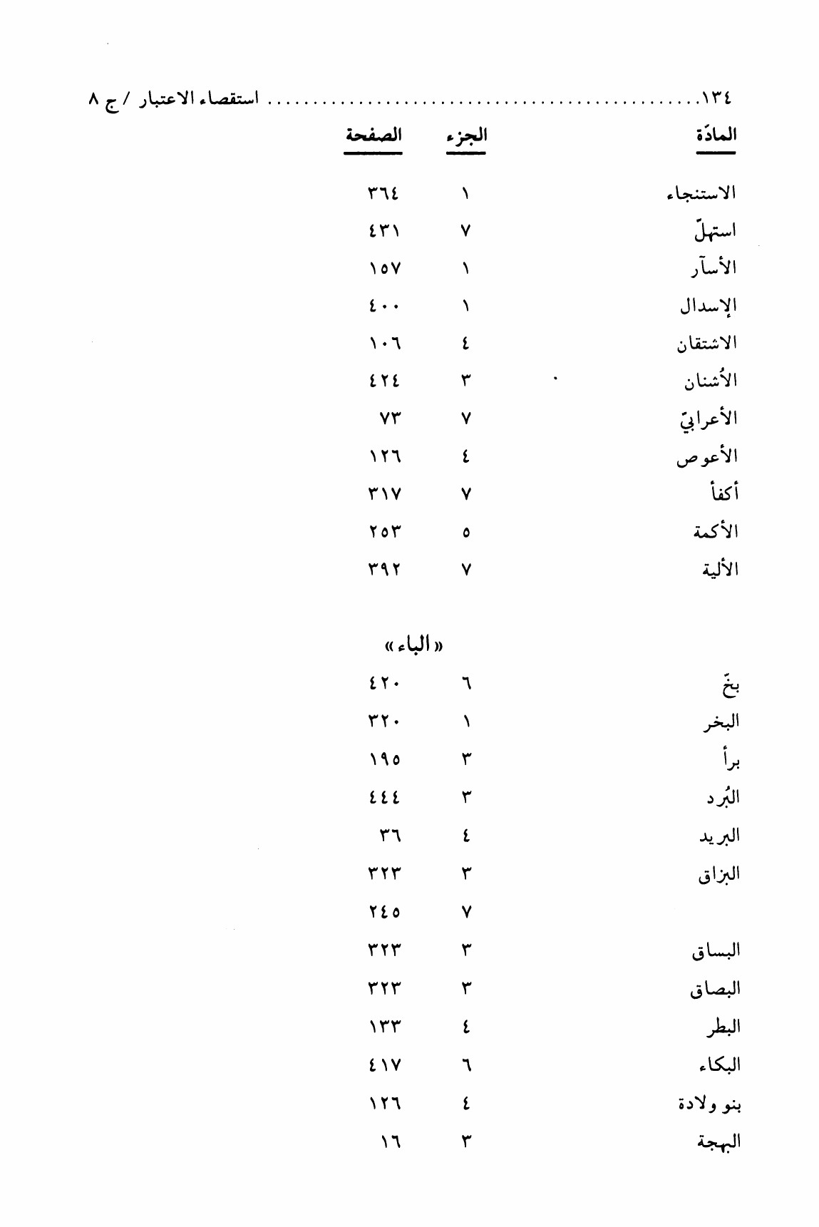
صورة
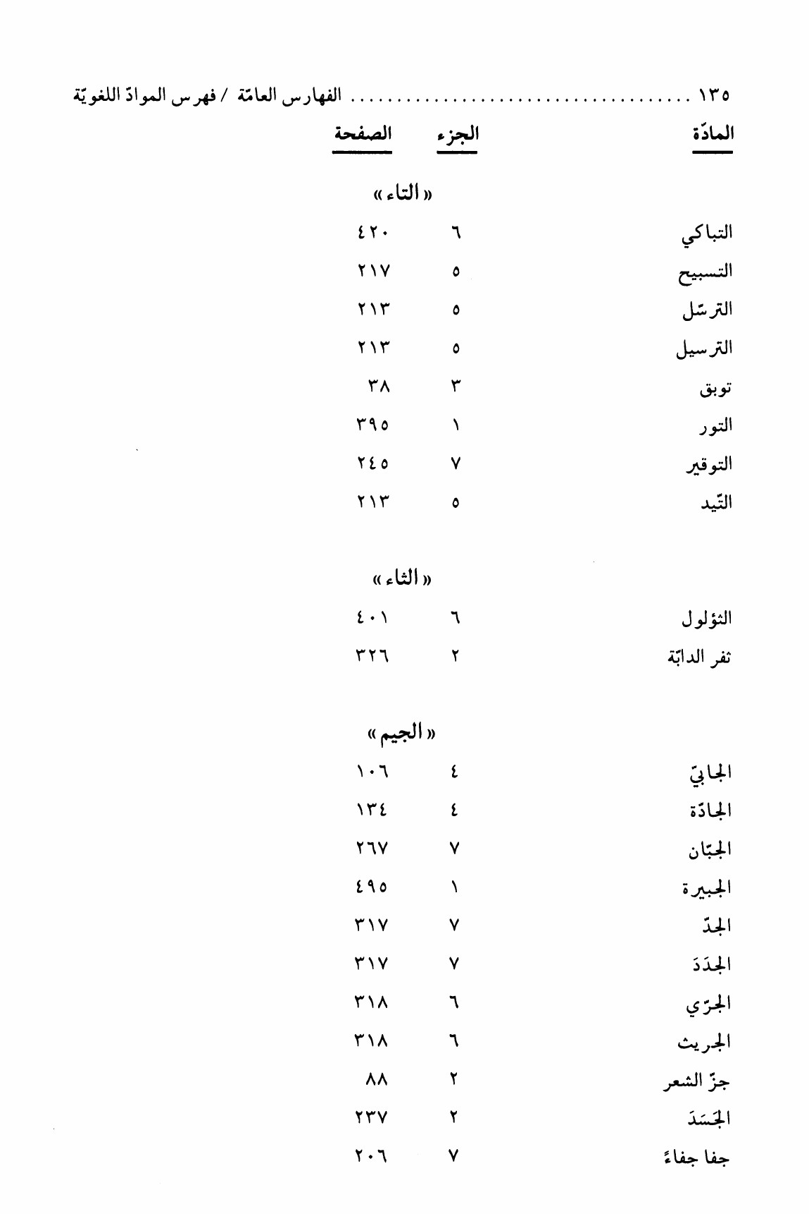
صورة
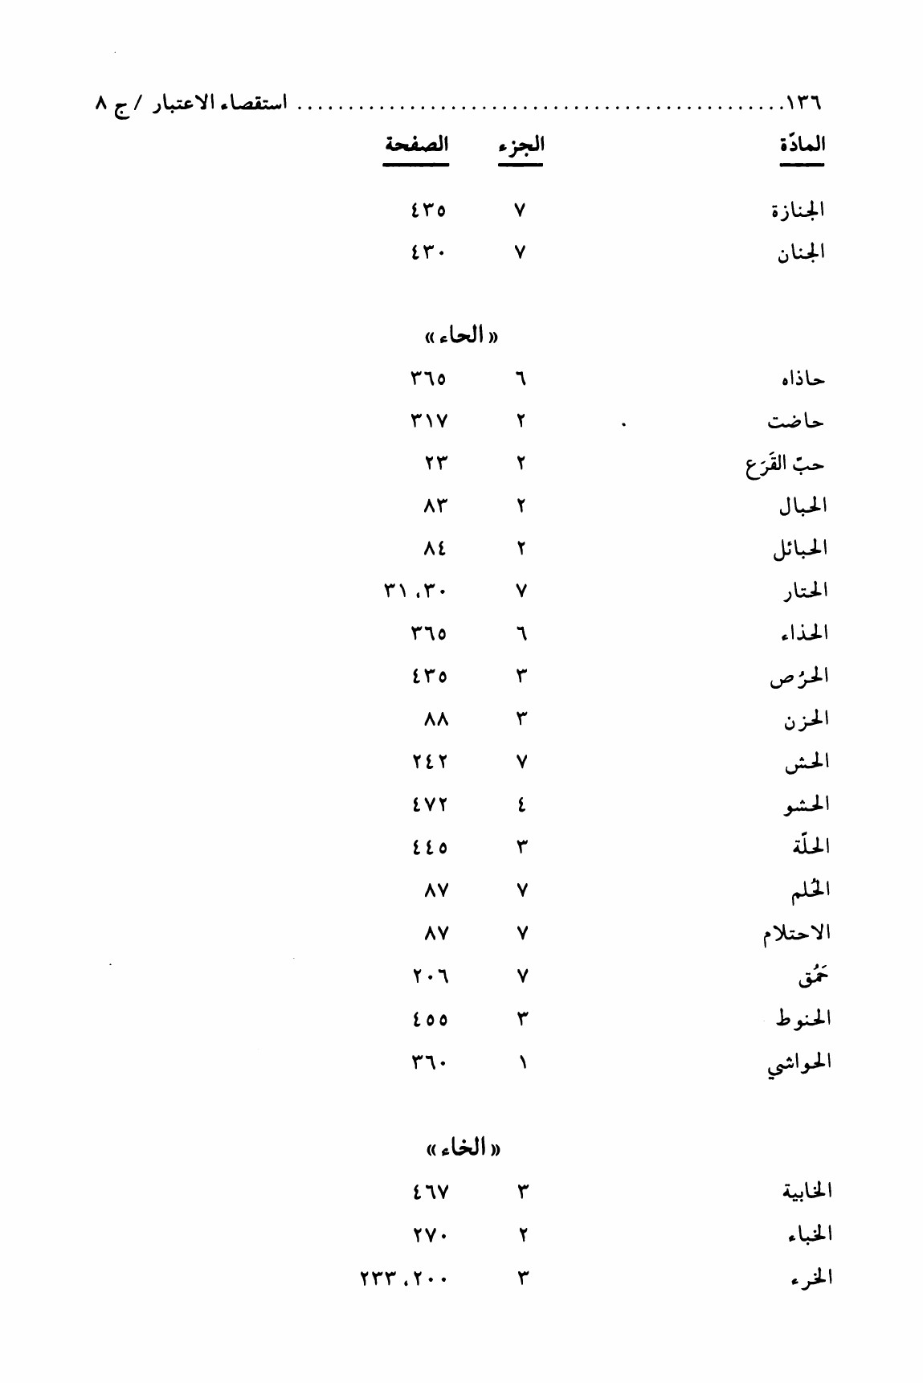
صورة
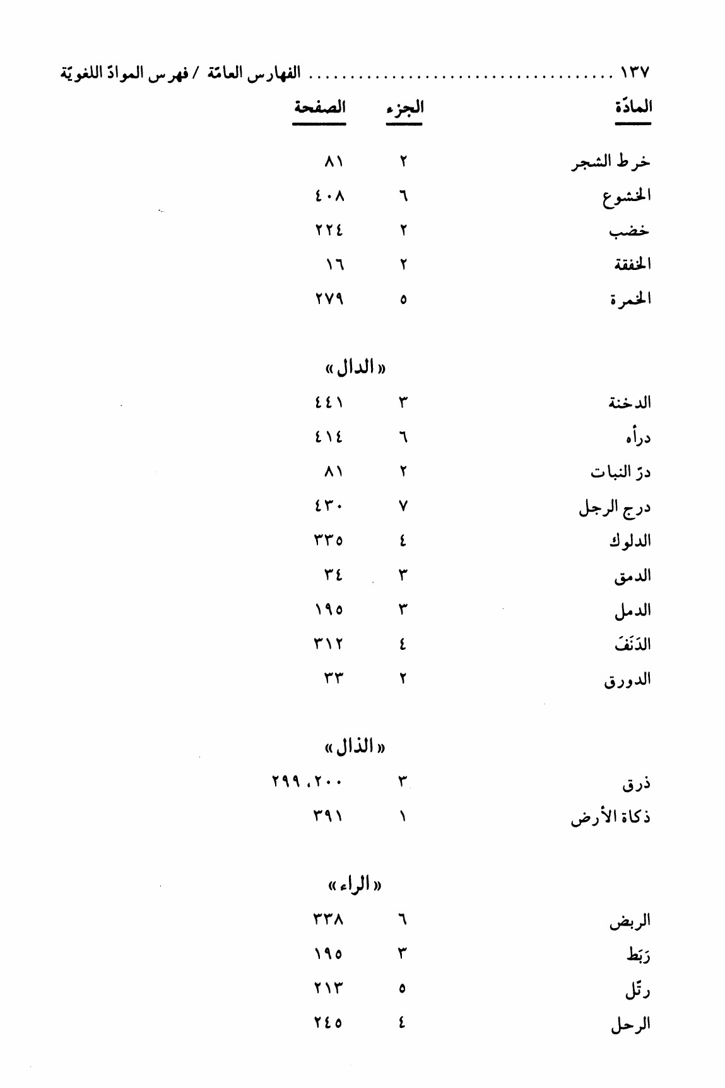
صورة
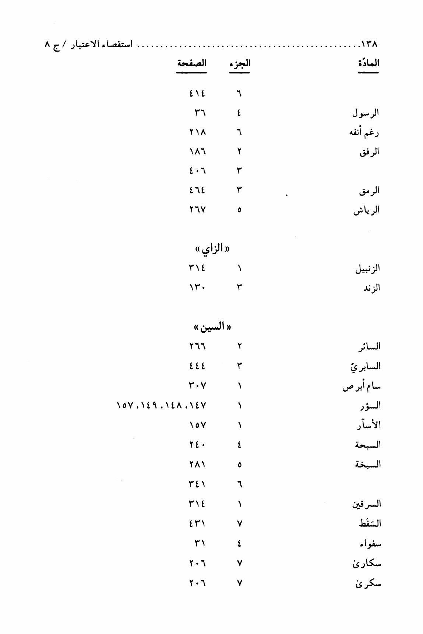
صورة
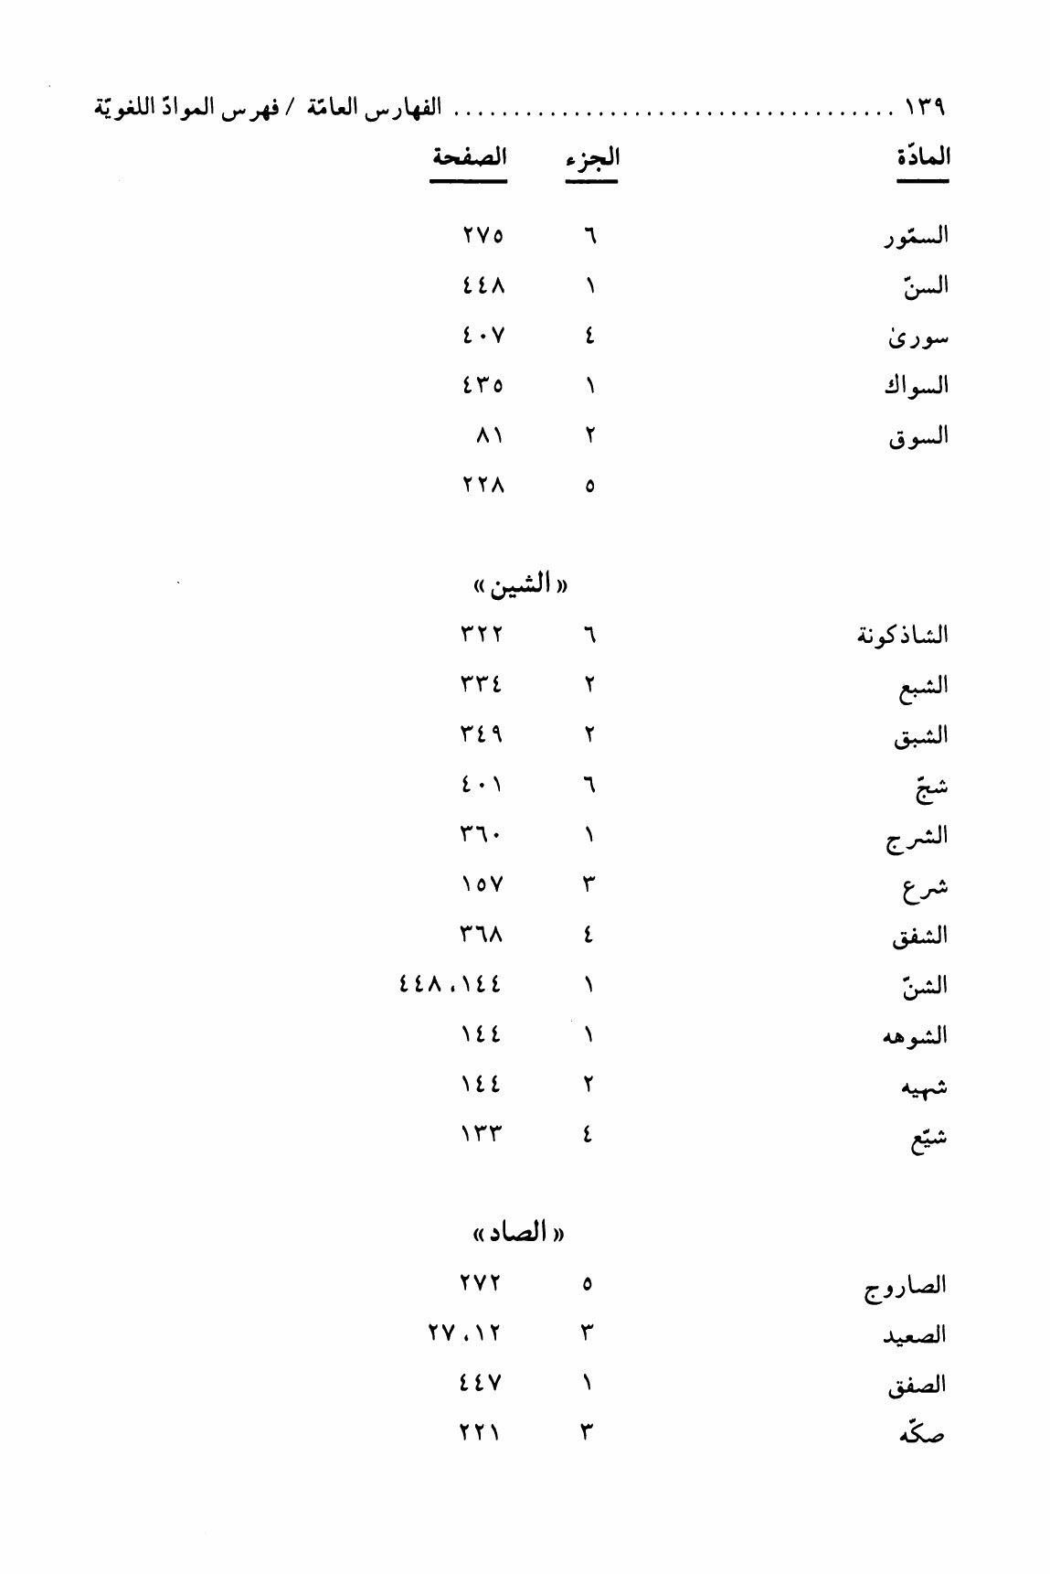
صورة
صورة
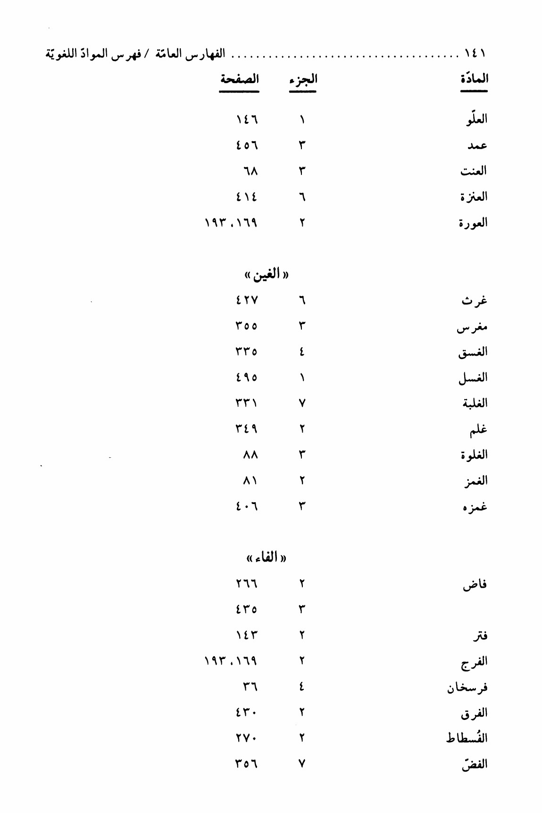
صورة
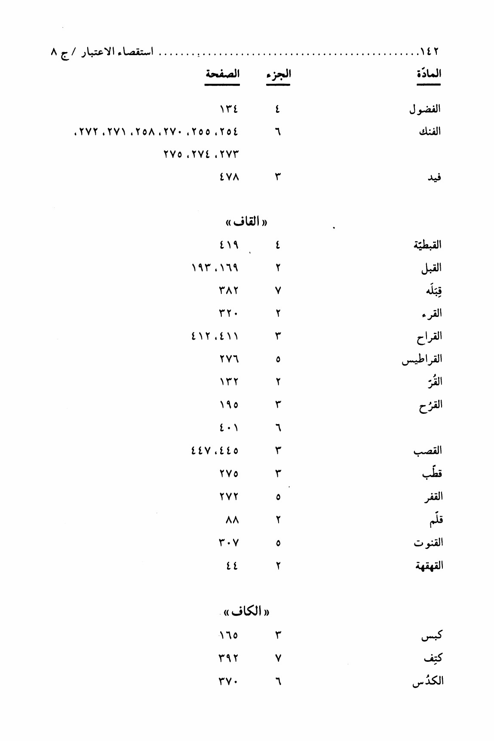
صورة
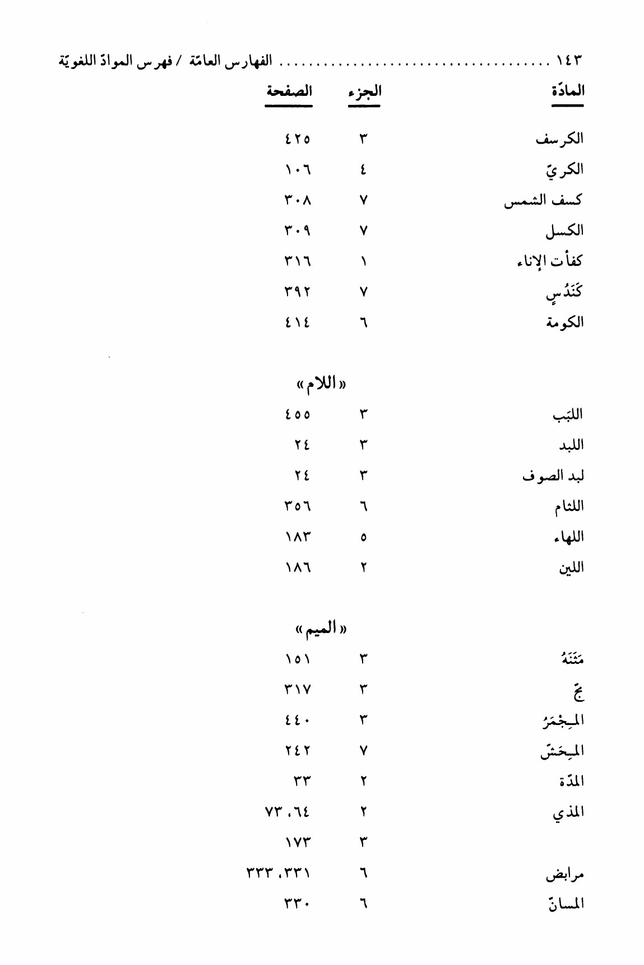
صورة
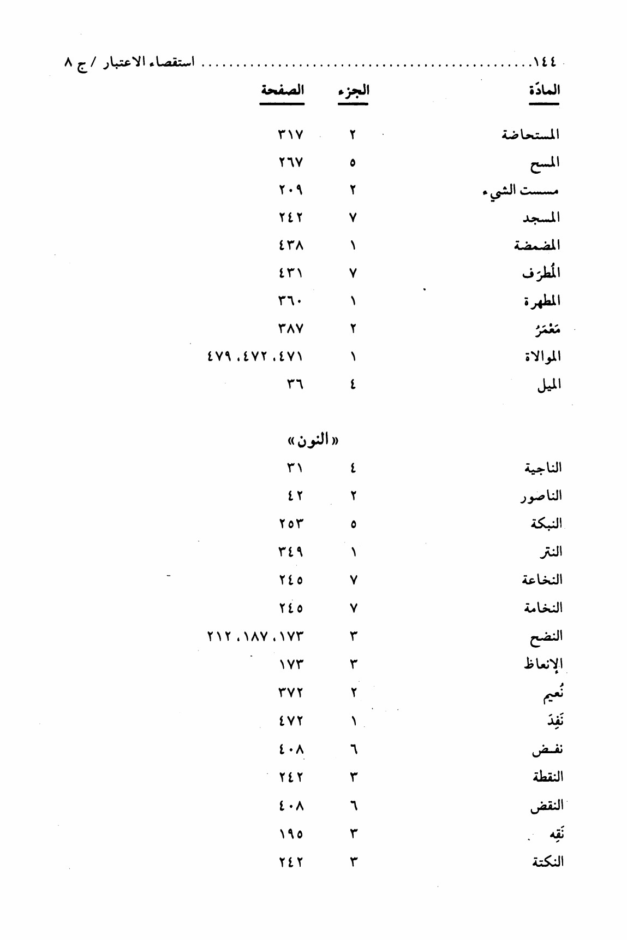
صورة
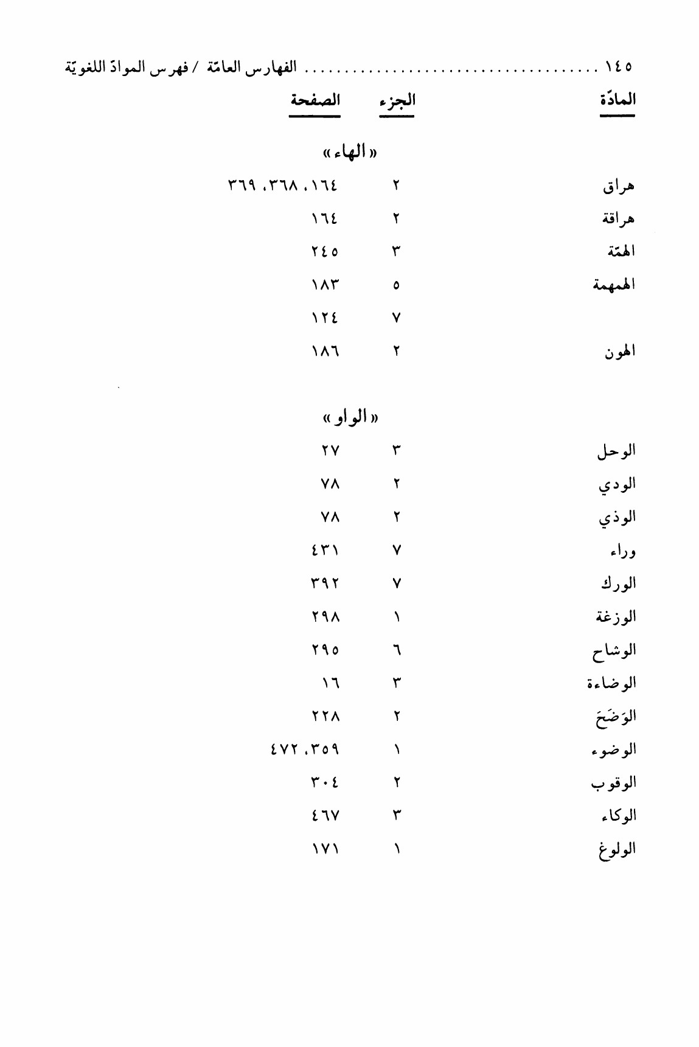
صورة


فهرس أسماء المعصومین علیهم السلام
صورة
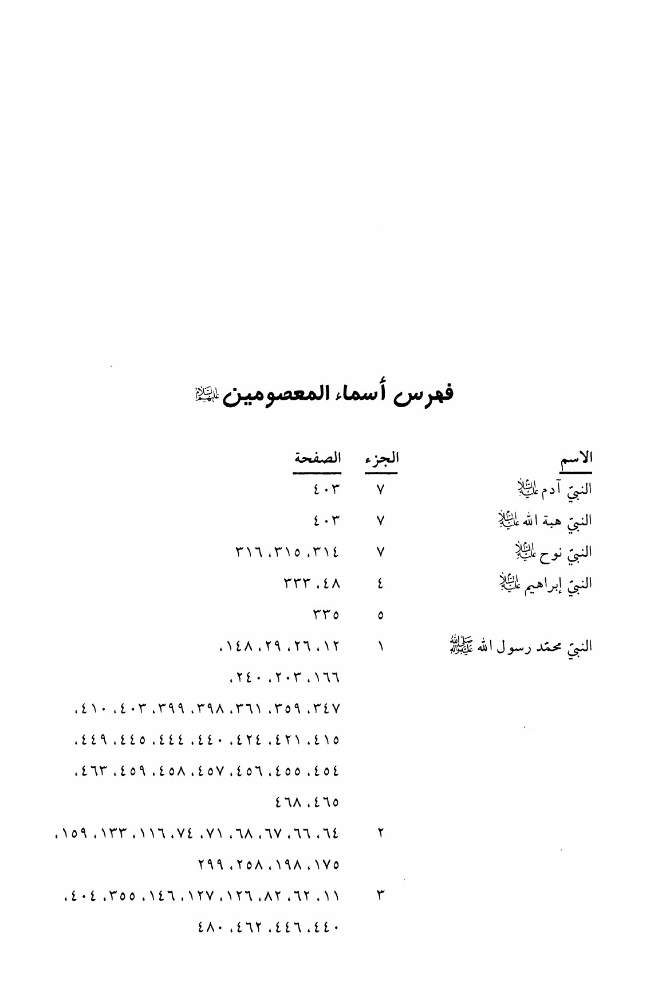
صورة
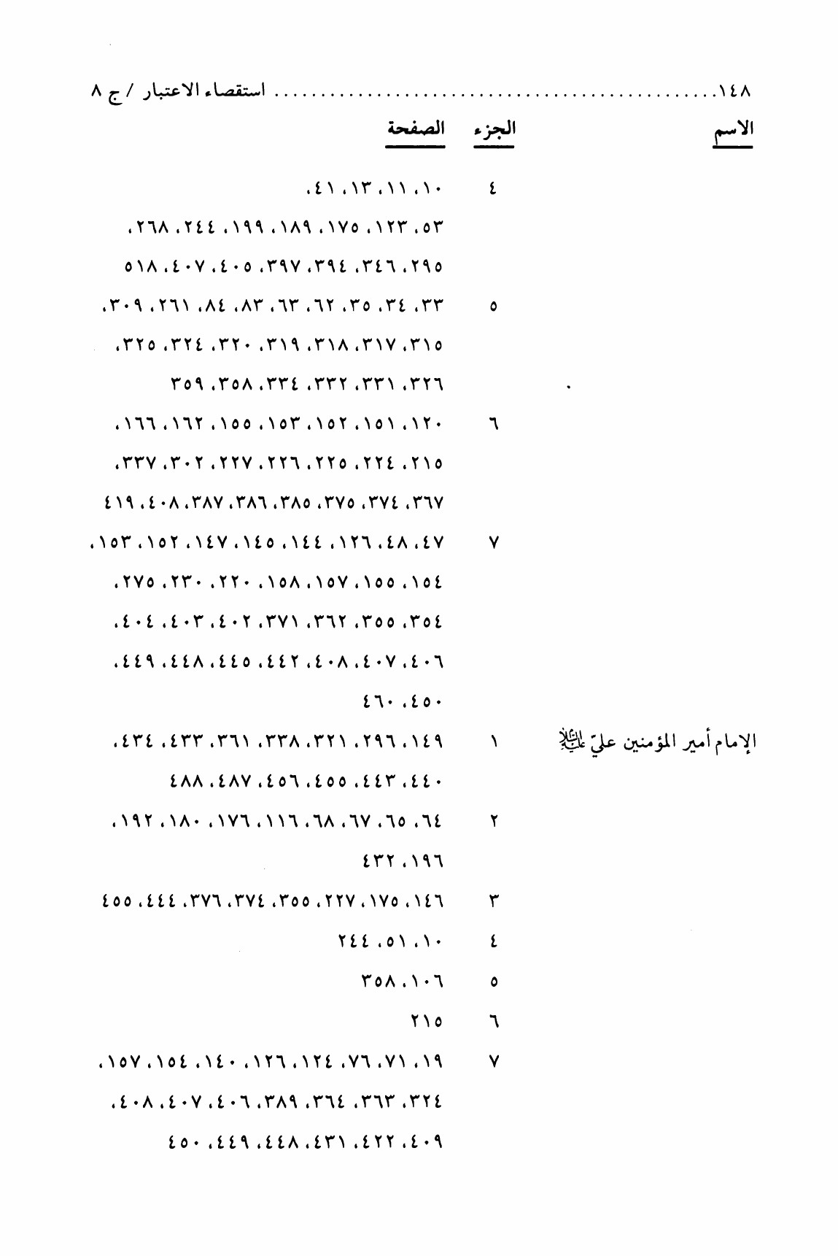
صورة
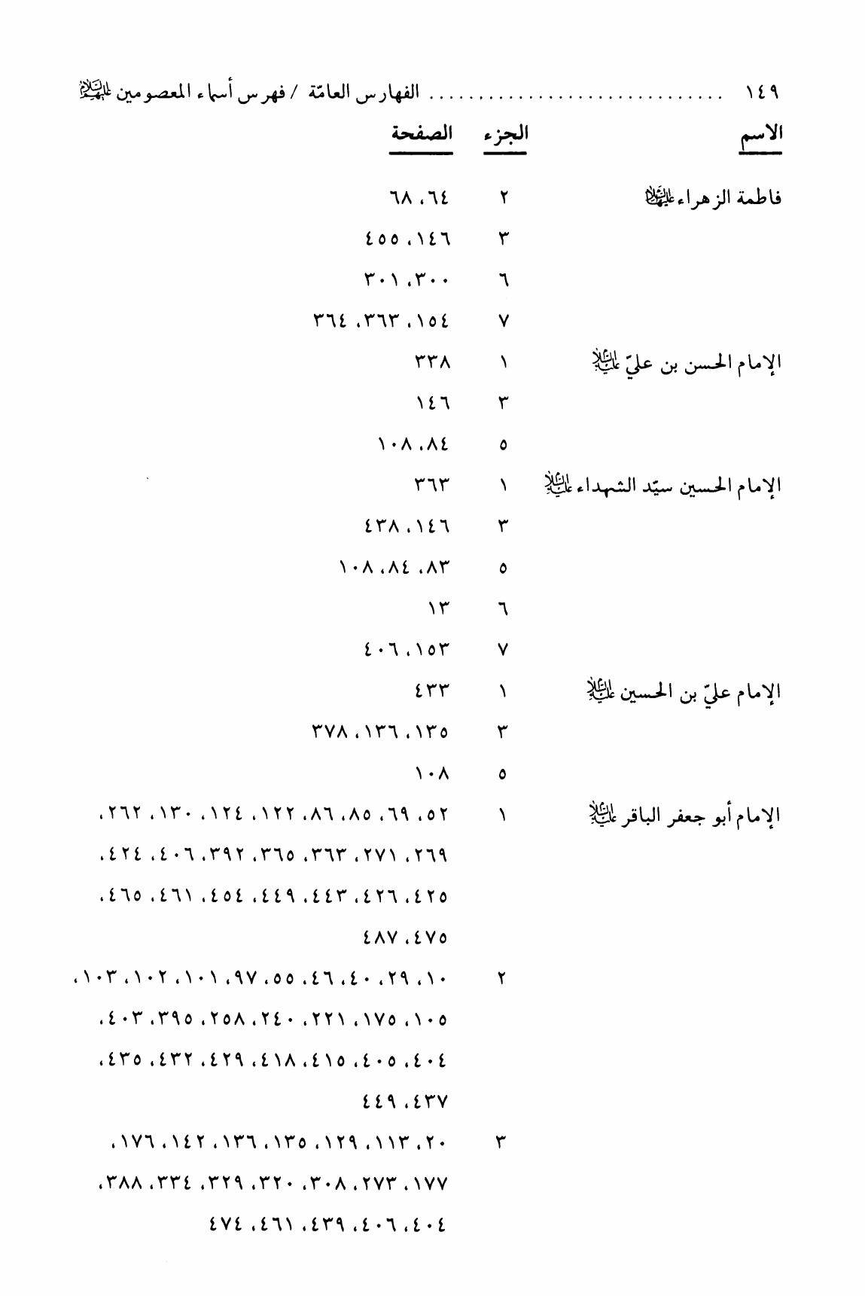
صورة
صورة
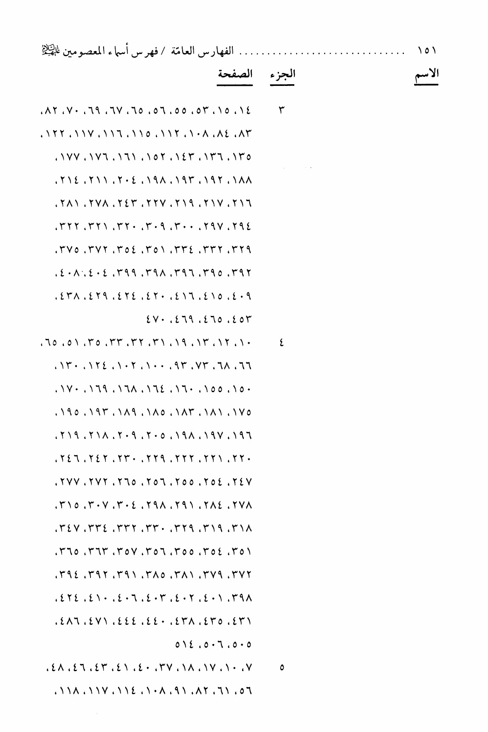
صورة
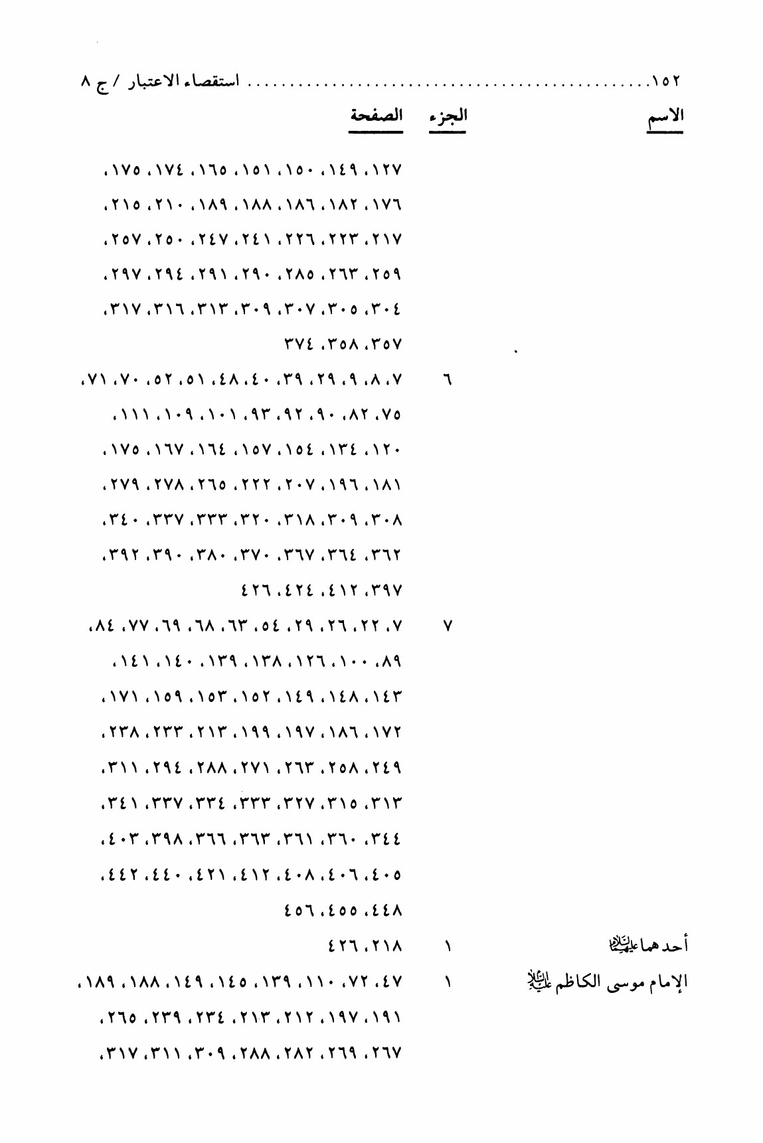
صورة
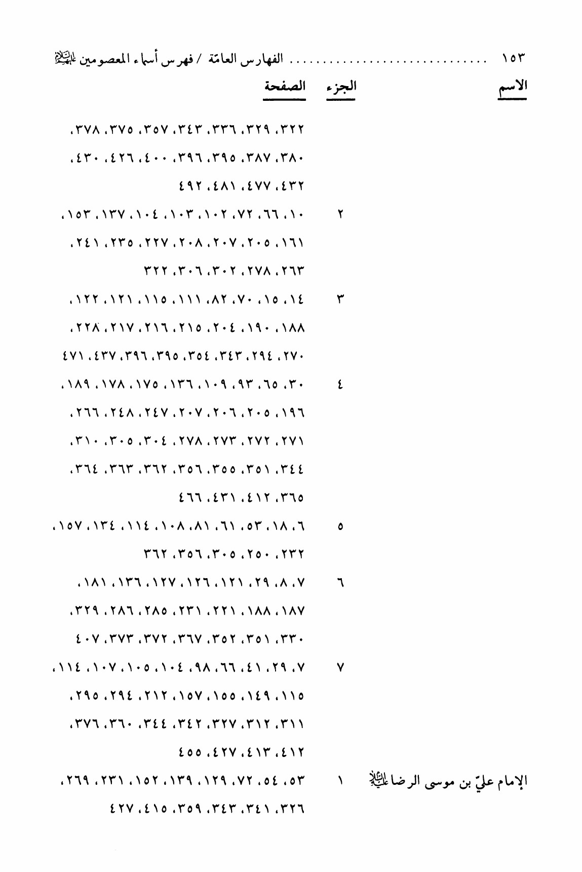
صورة
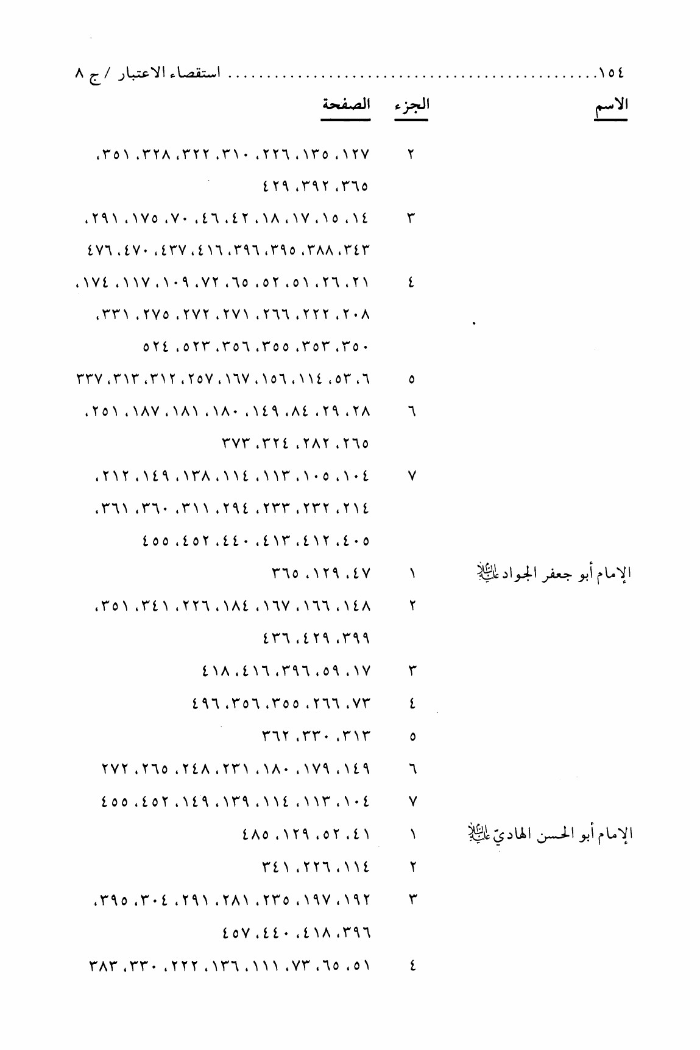
صورة
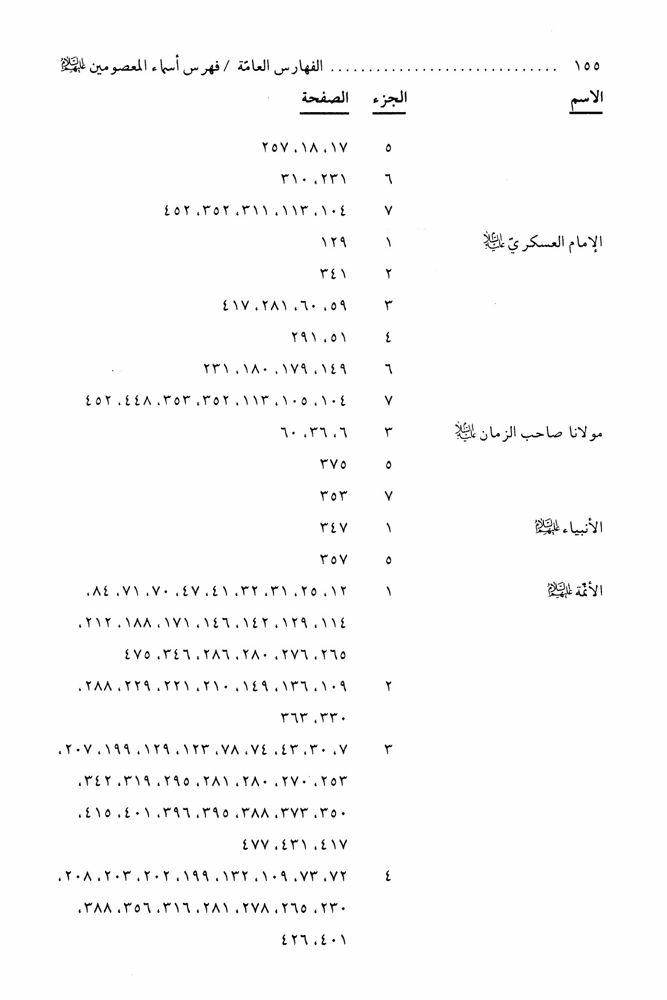
صورة
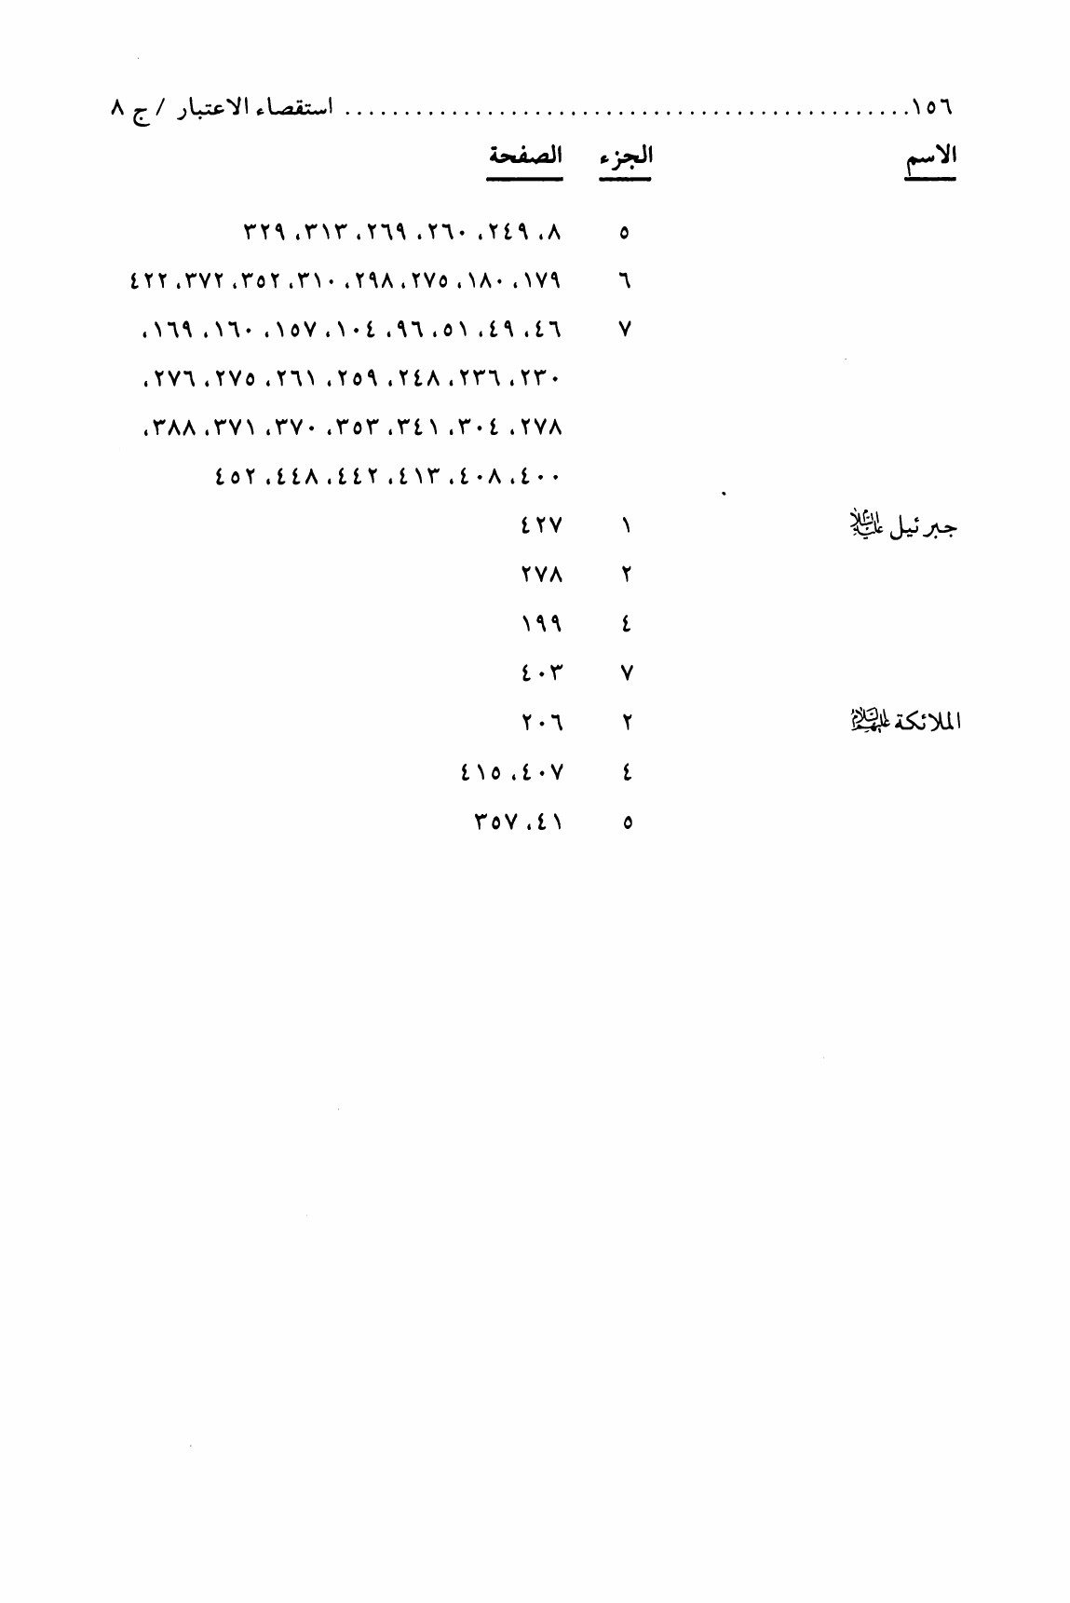

فهرس الأعلام
صورة
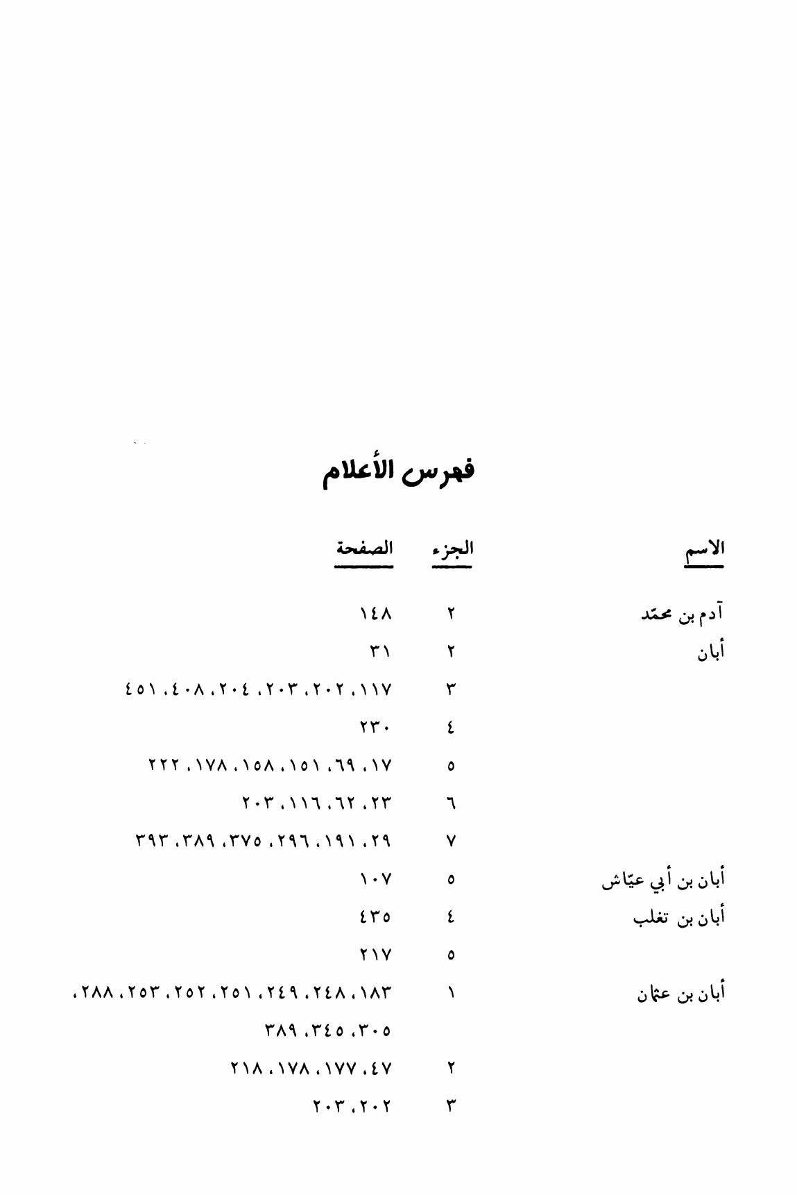
صورة
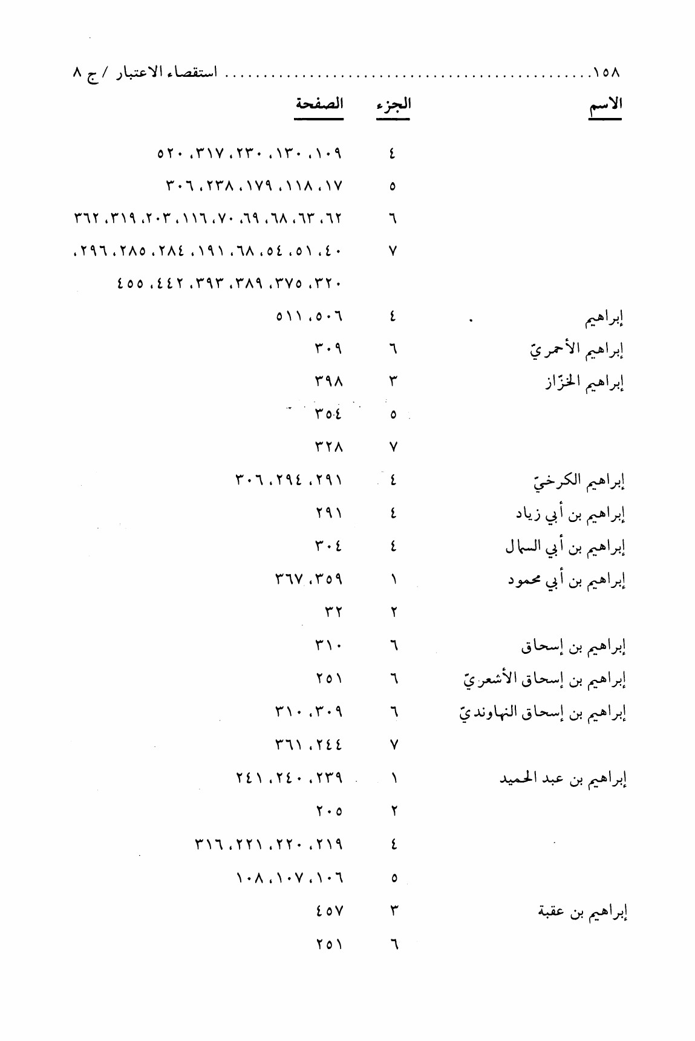
صورة
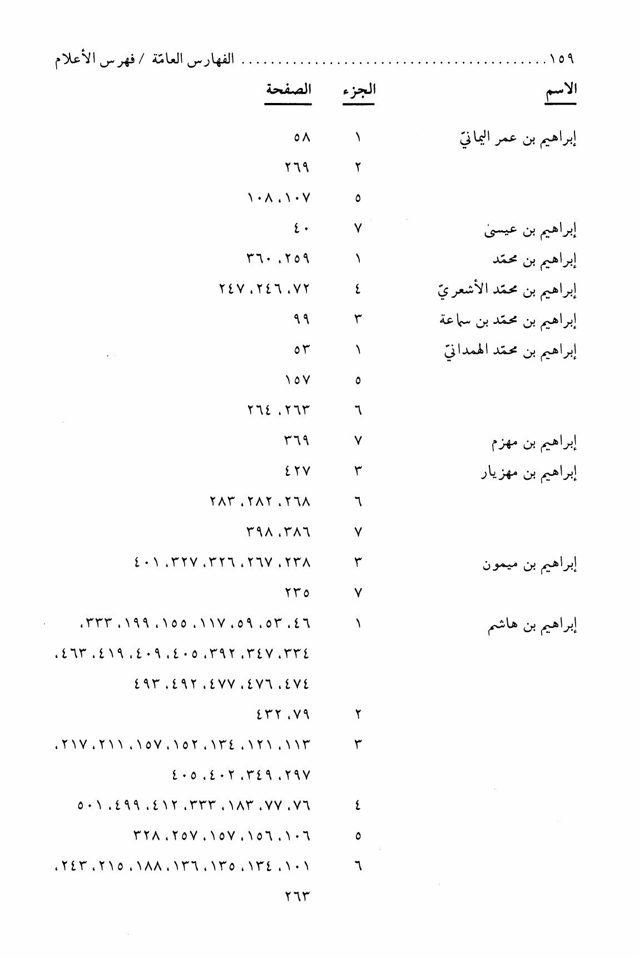
صورة
صورة
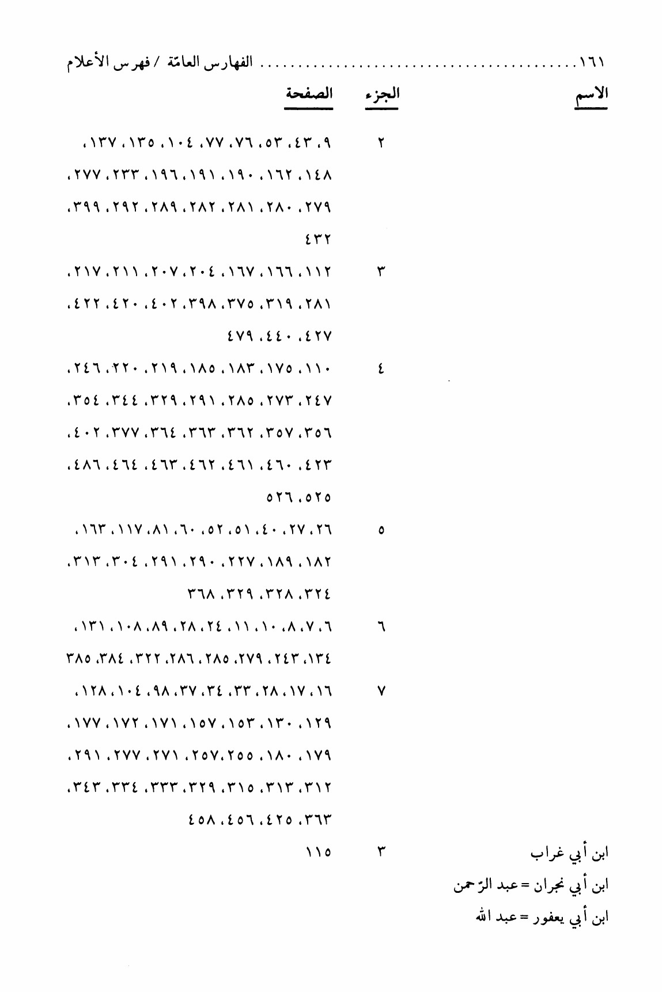
صورة
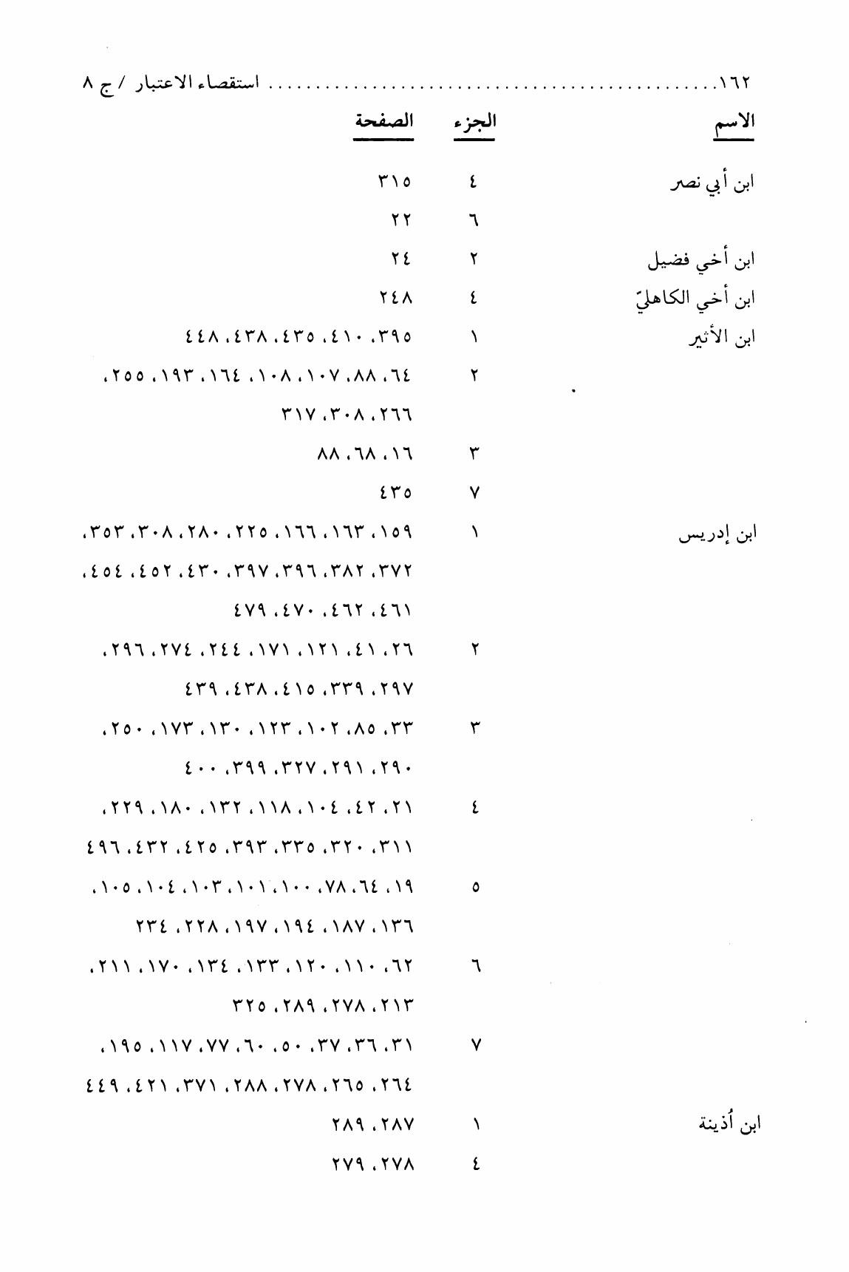
صورة
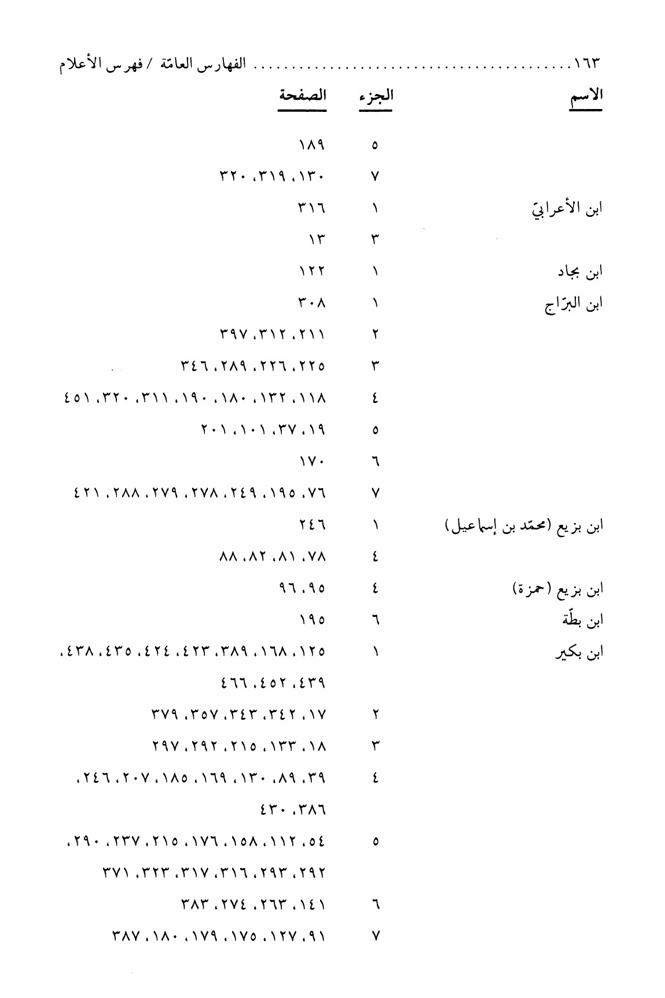
صورة
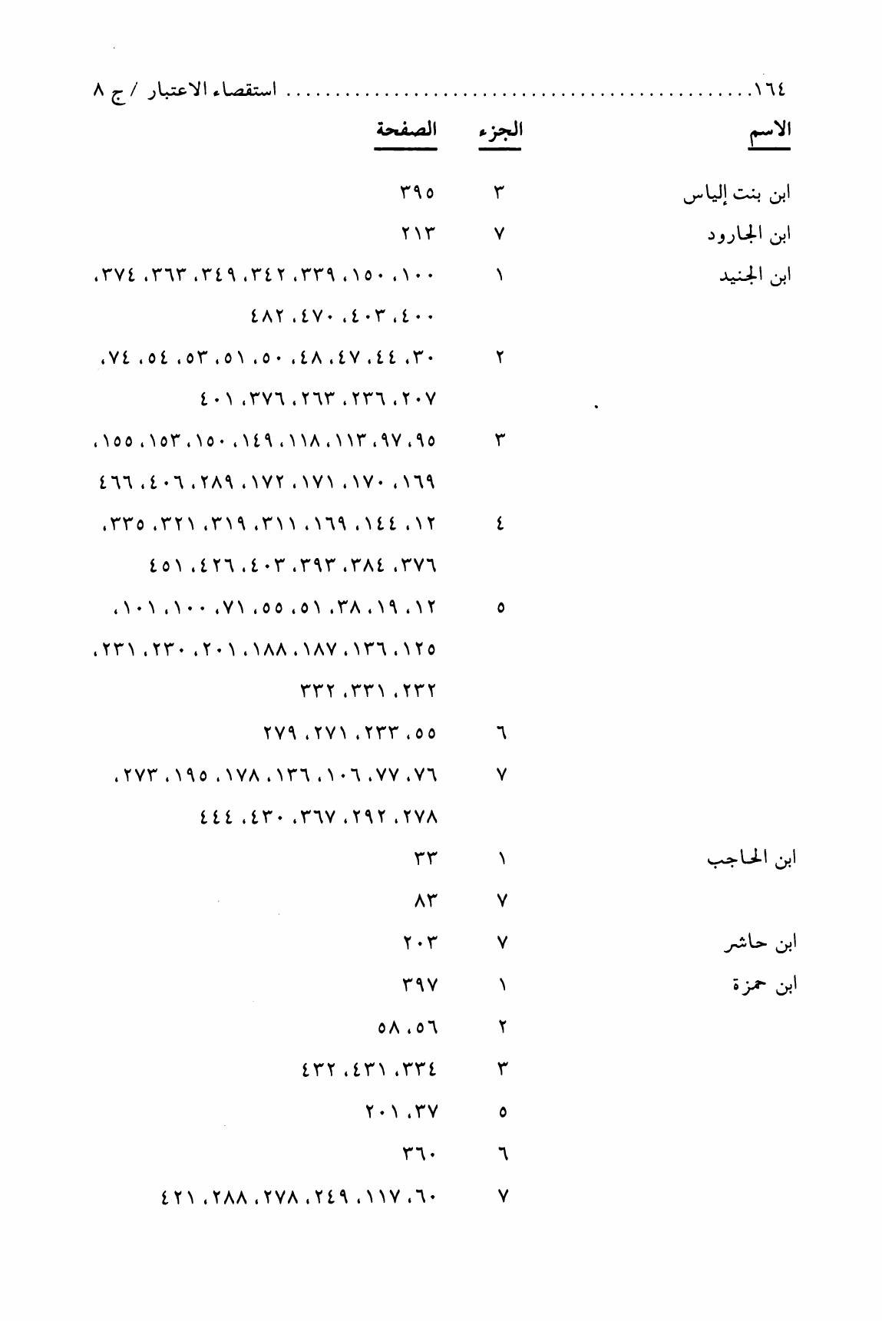
صورة
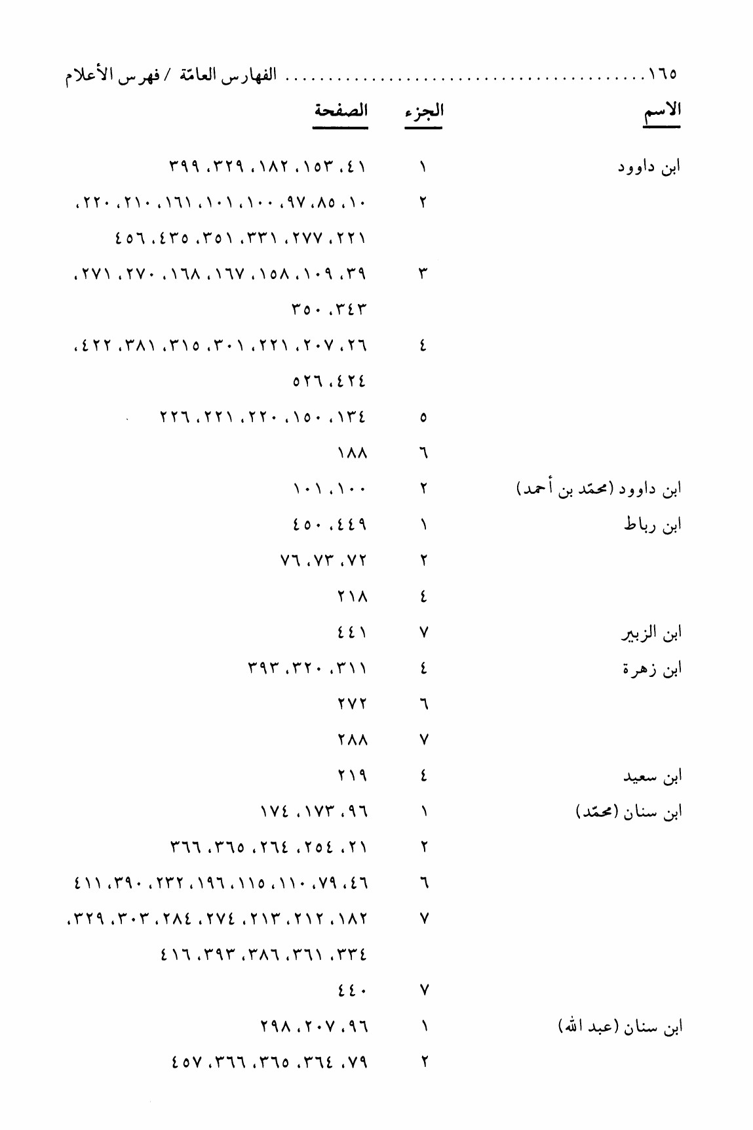
صورة
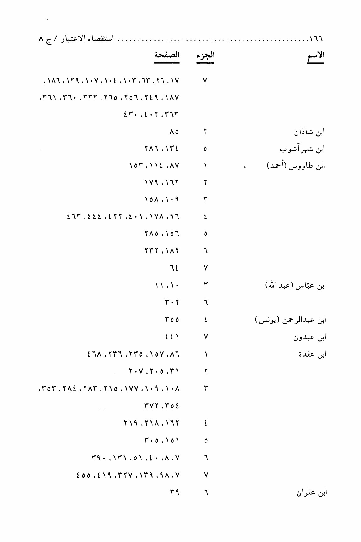
صورة
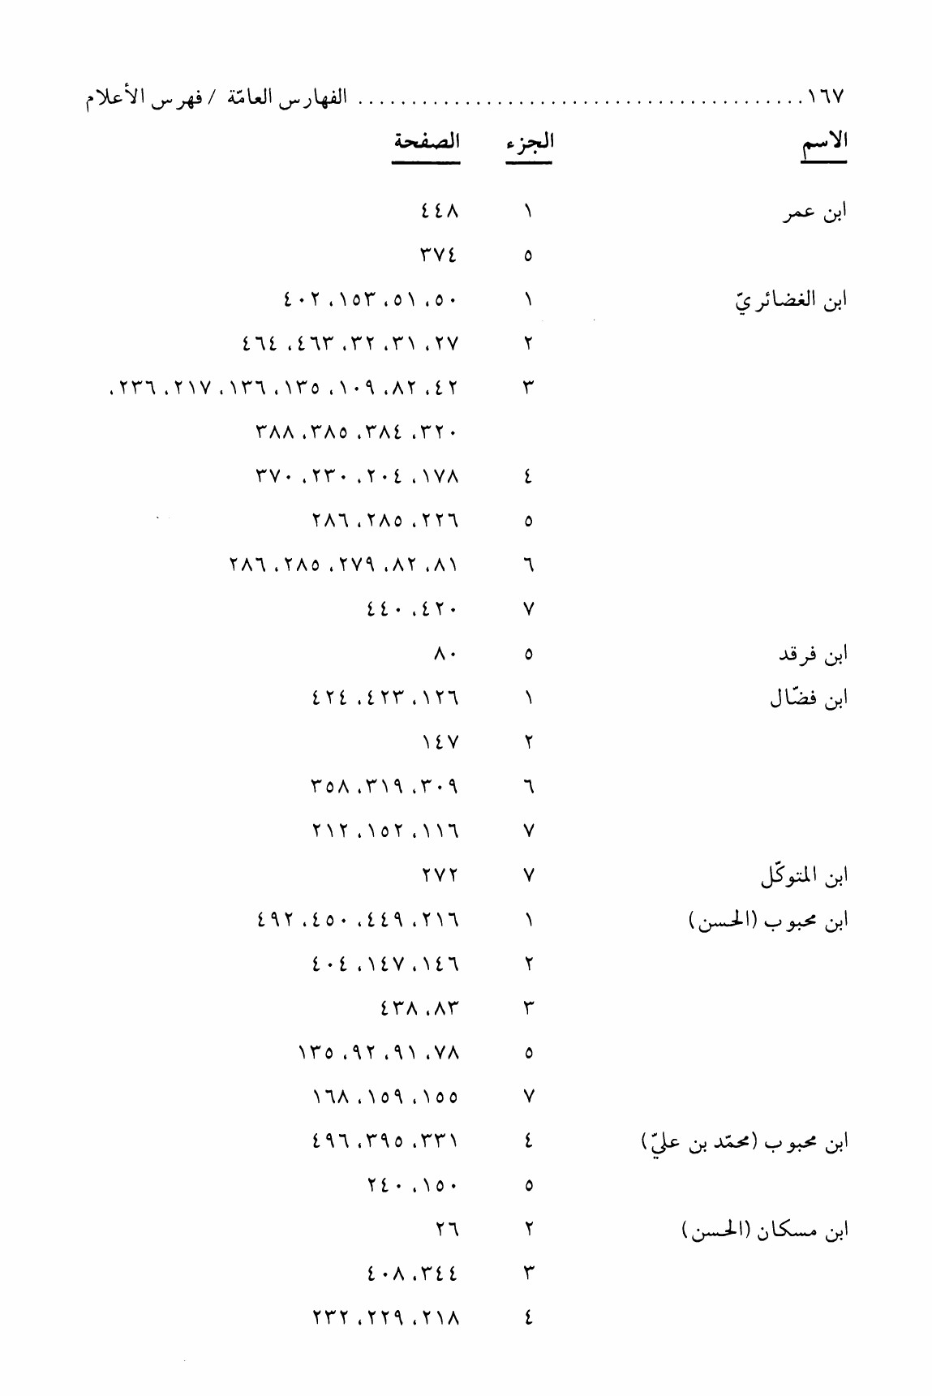
صورة
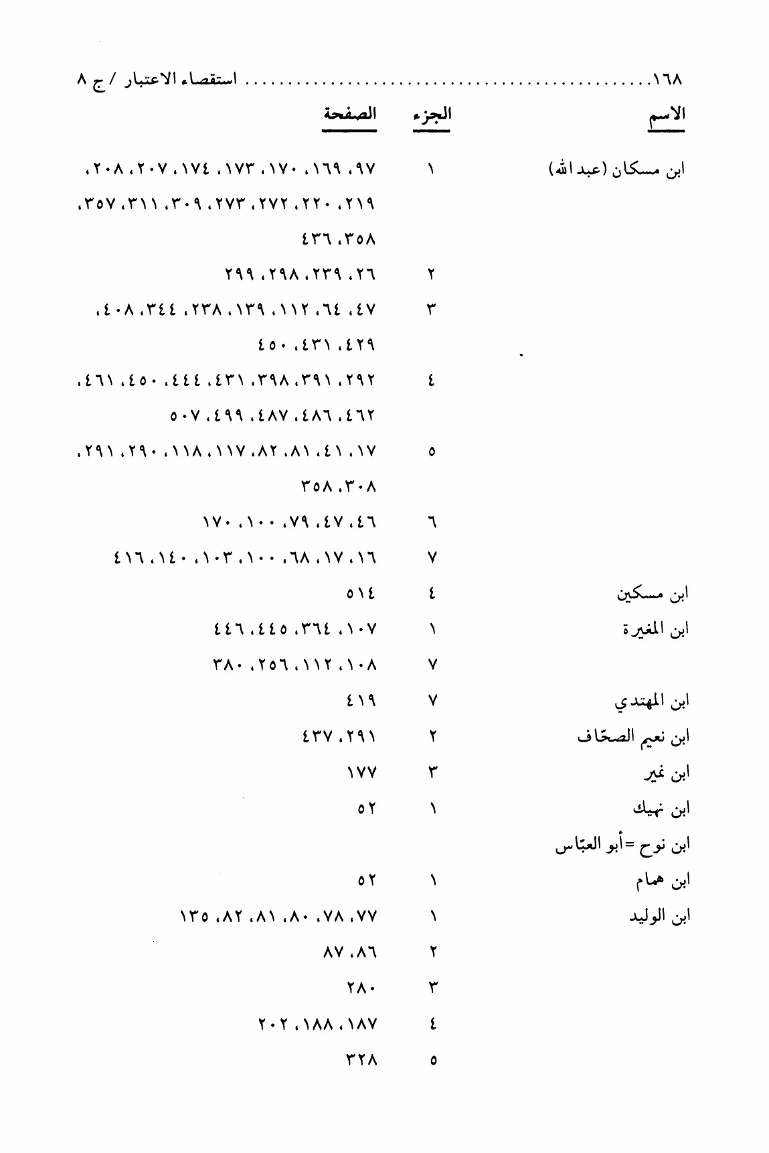
صورة
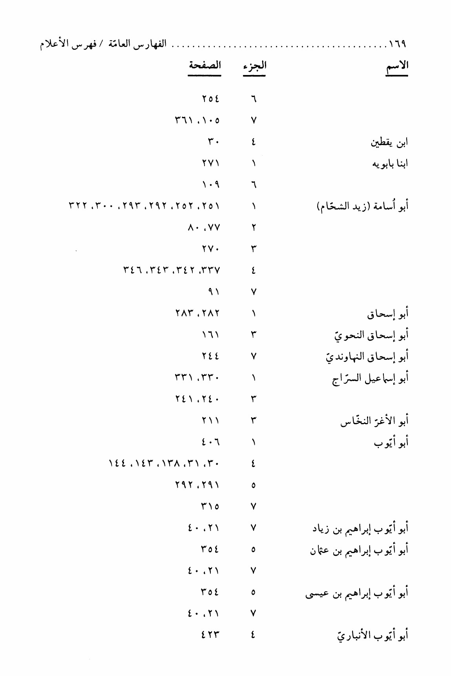
صورة
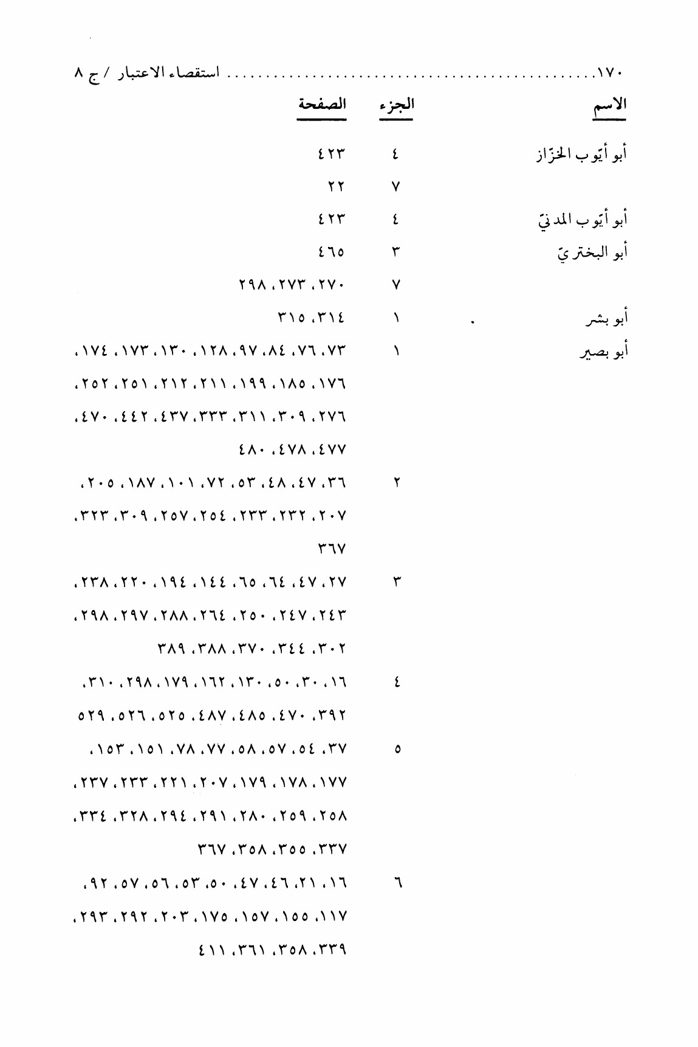
صورة
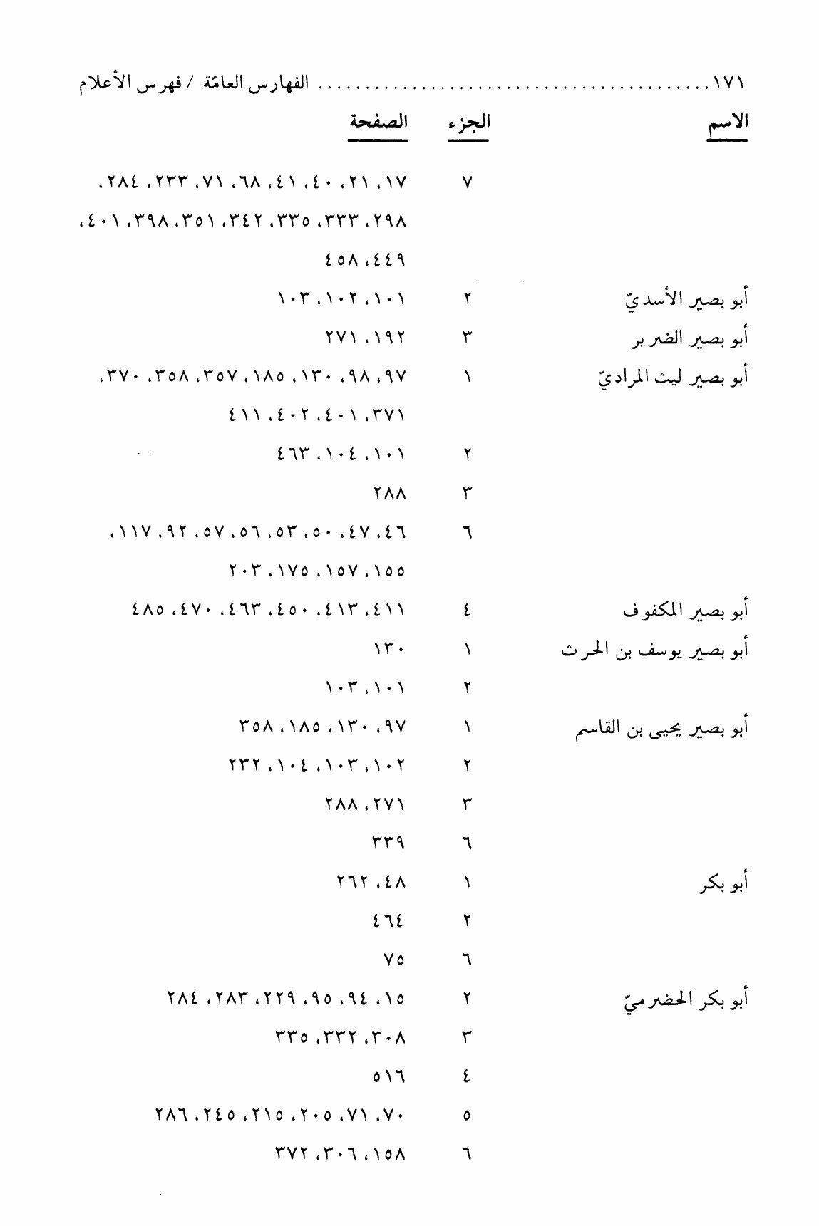
صورة
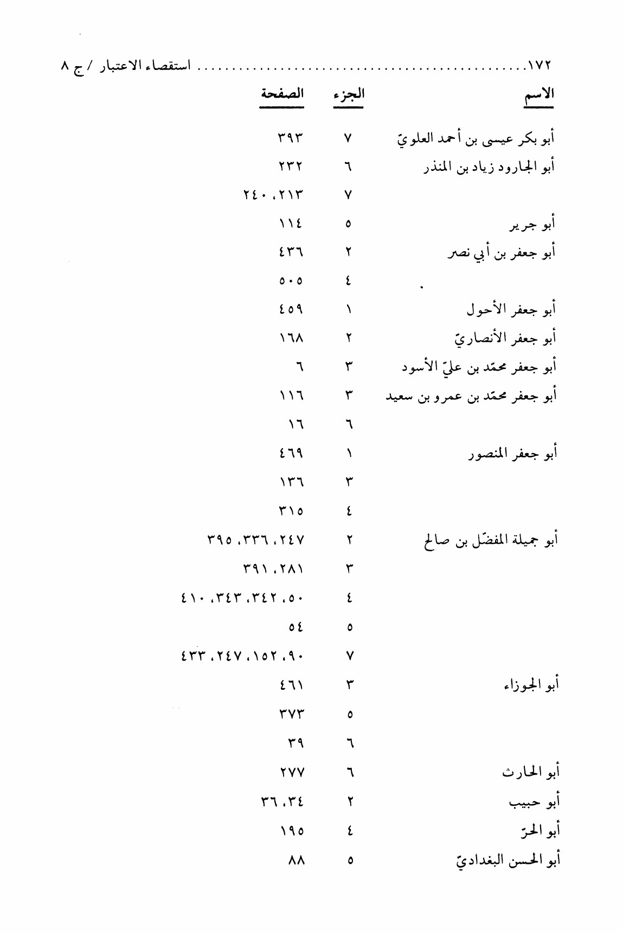
صورة
صورة
صورة
صورة
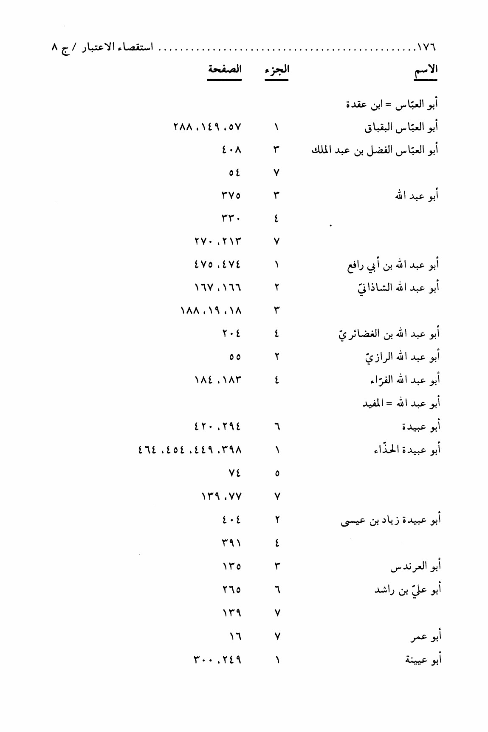
صورة
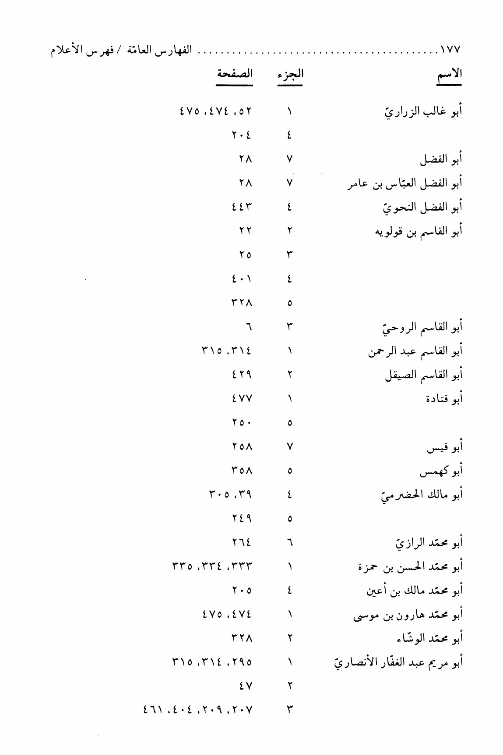
صورة
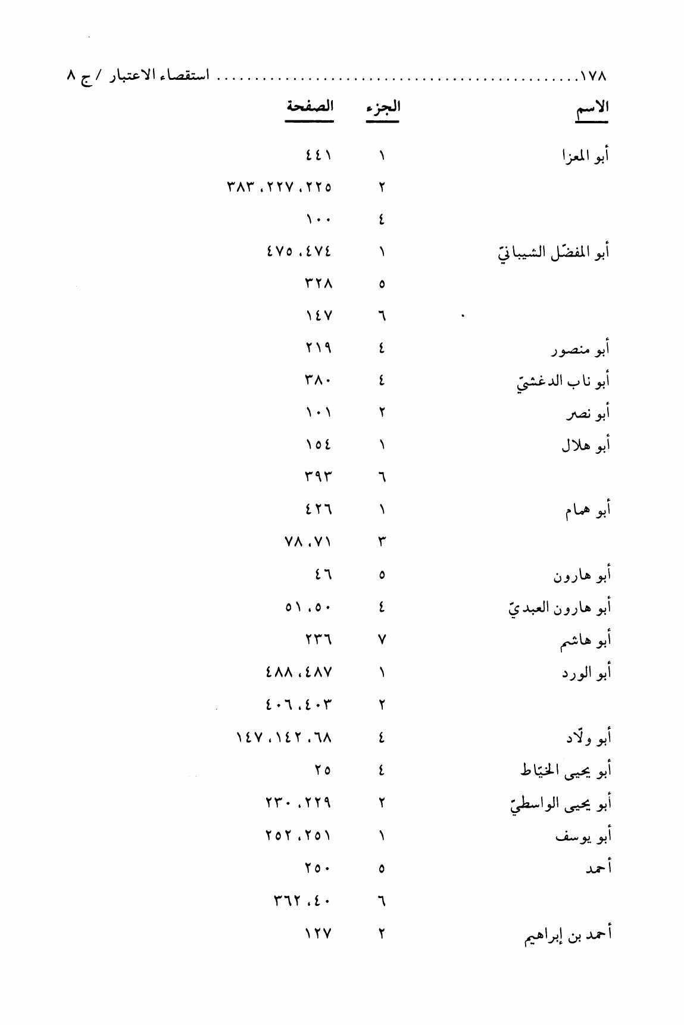
صورة
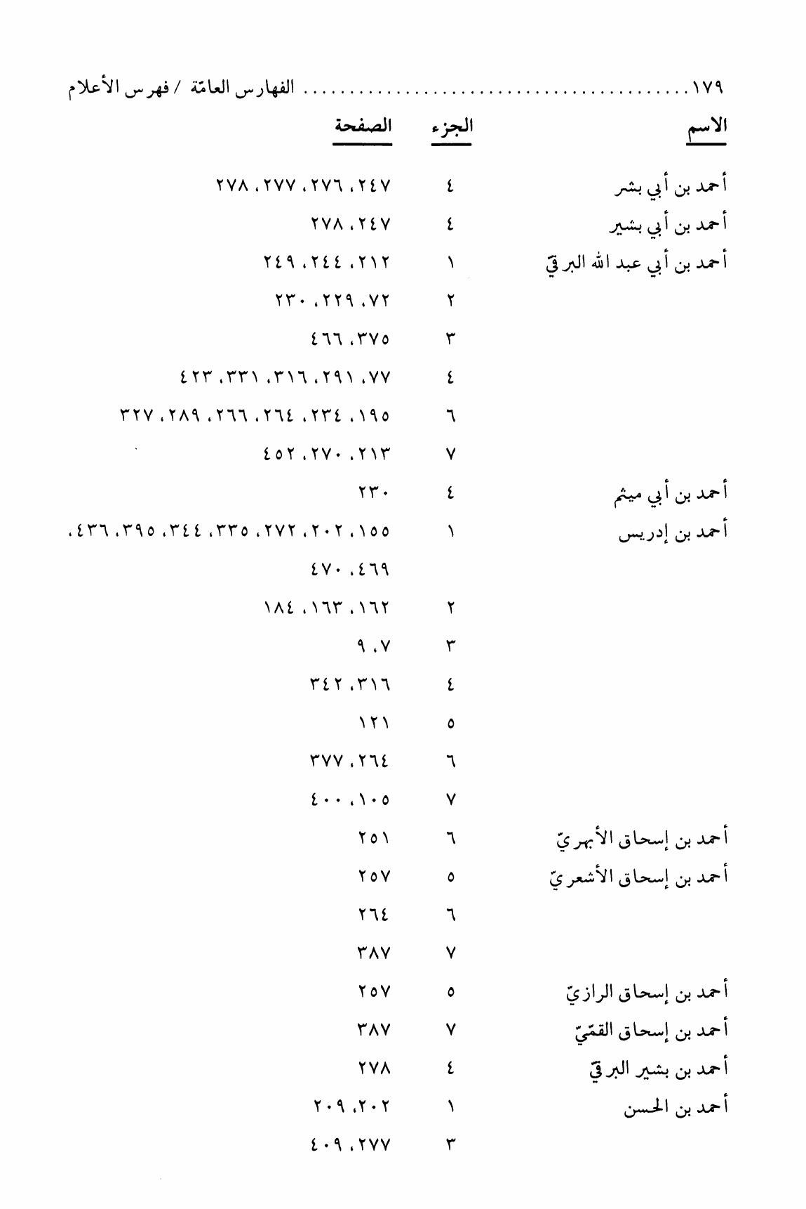
صورة
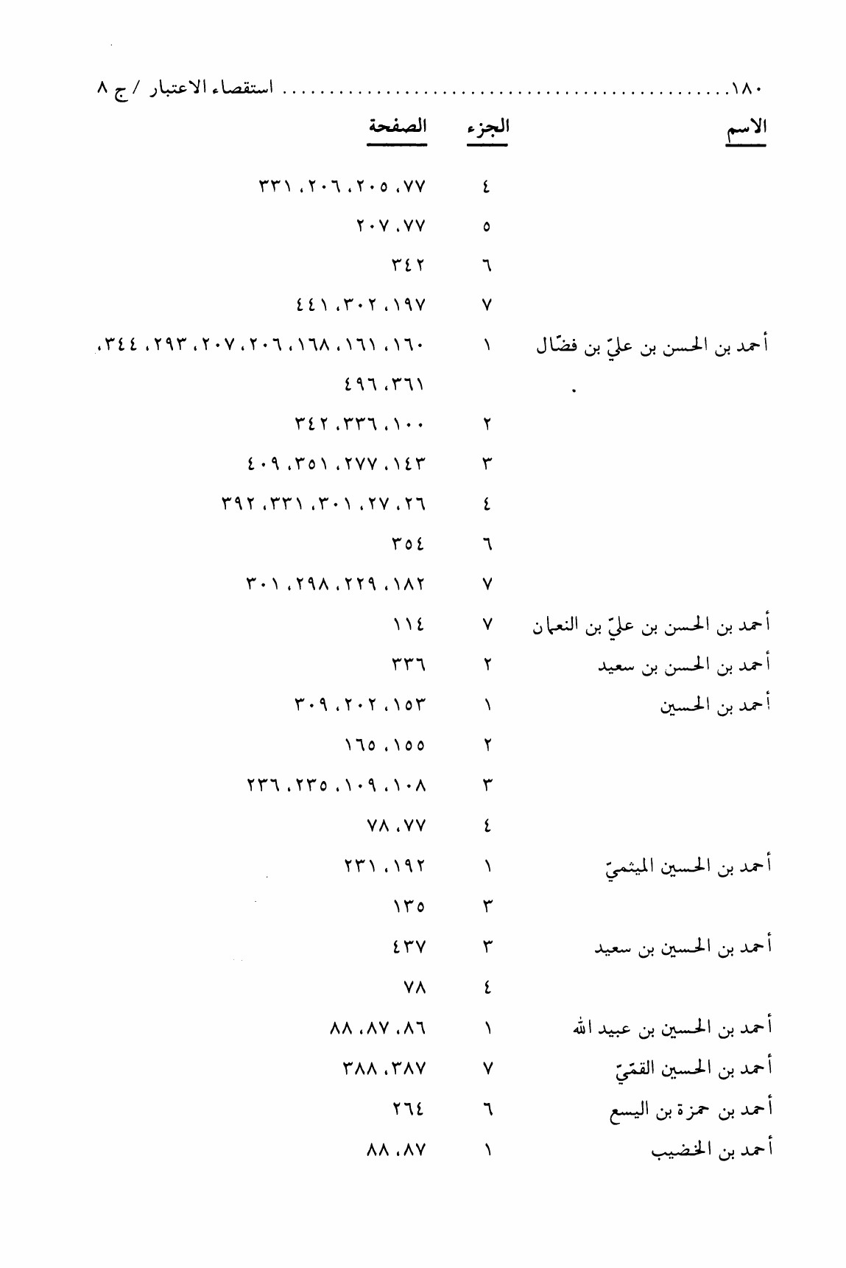
صورة
صورة
صورة
صورة
صورة
صورة
صورة
صورة
صورة
صورة
صورة
صورة
صورة
صورة
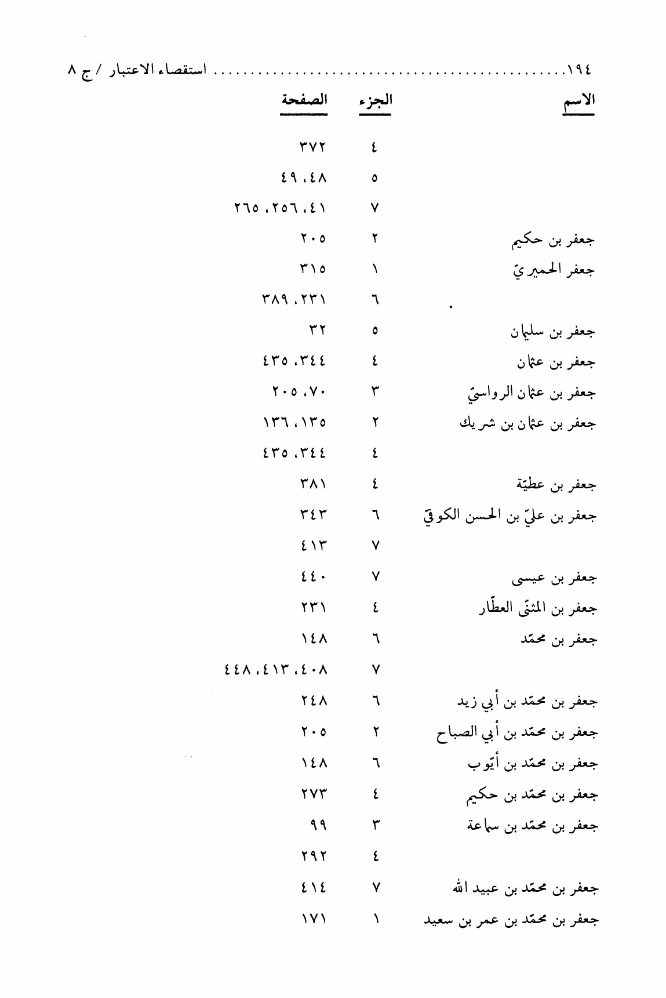
صورة
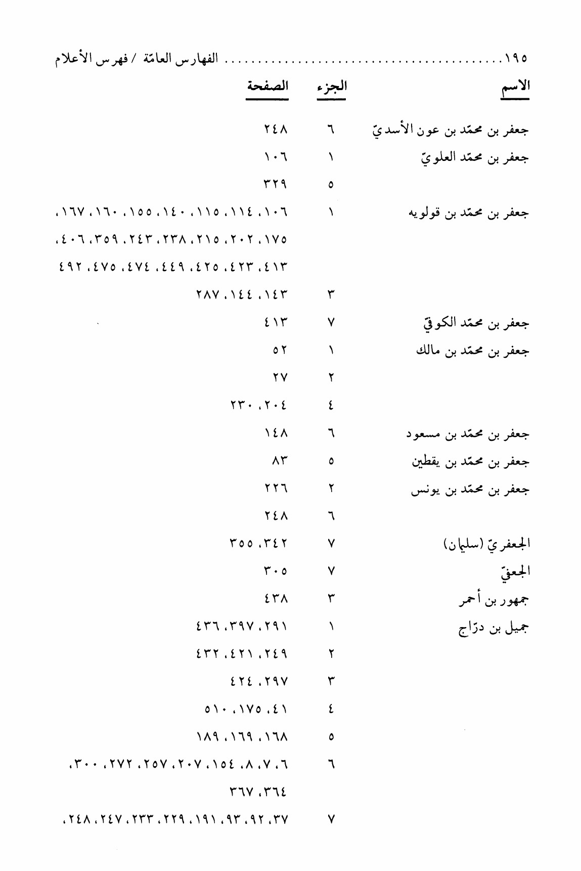
صورة
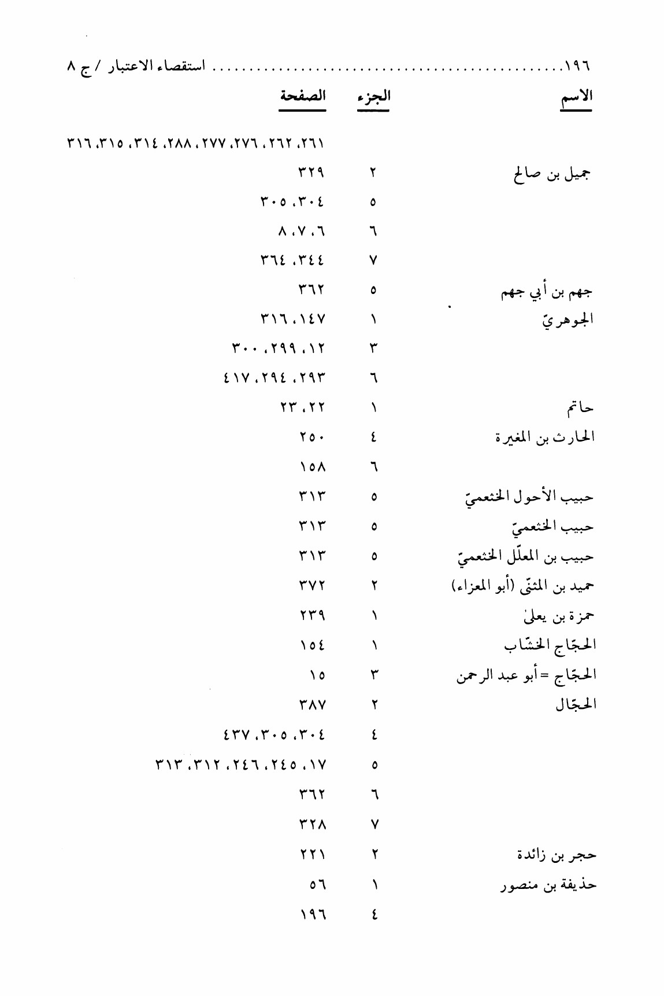
صورة
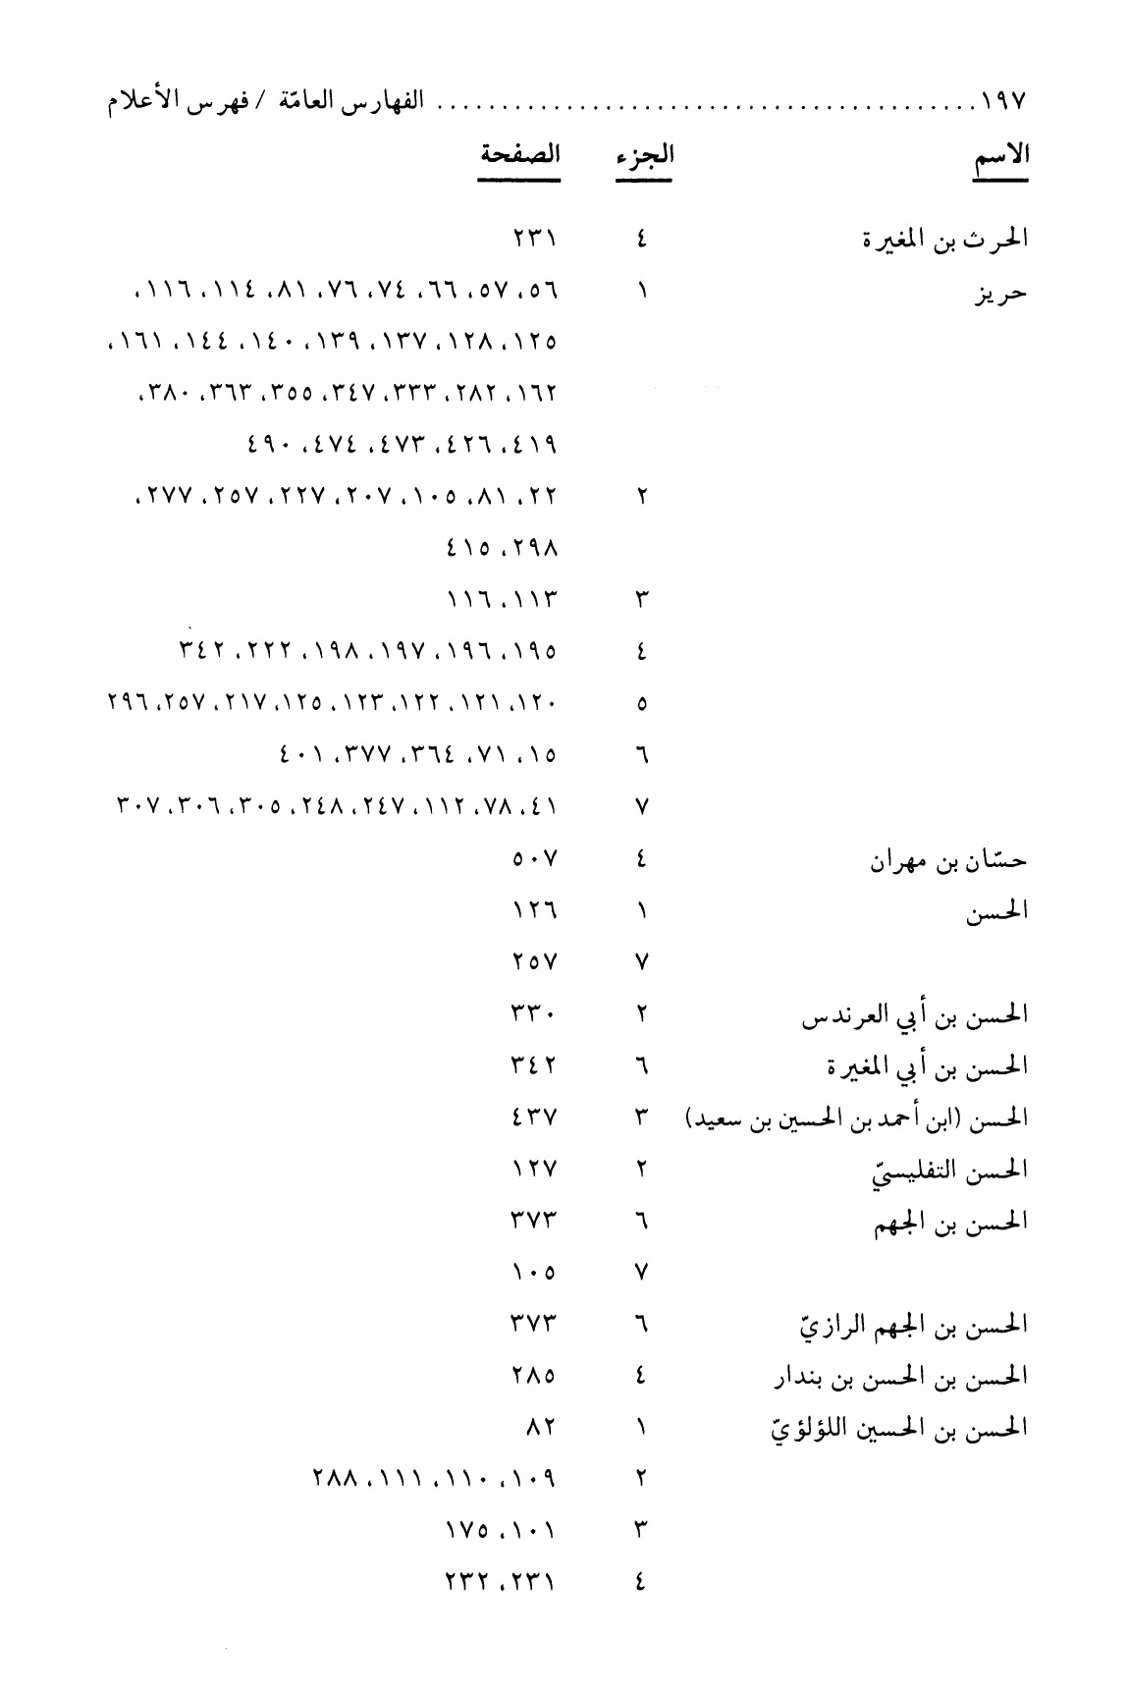
صورة
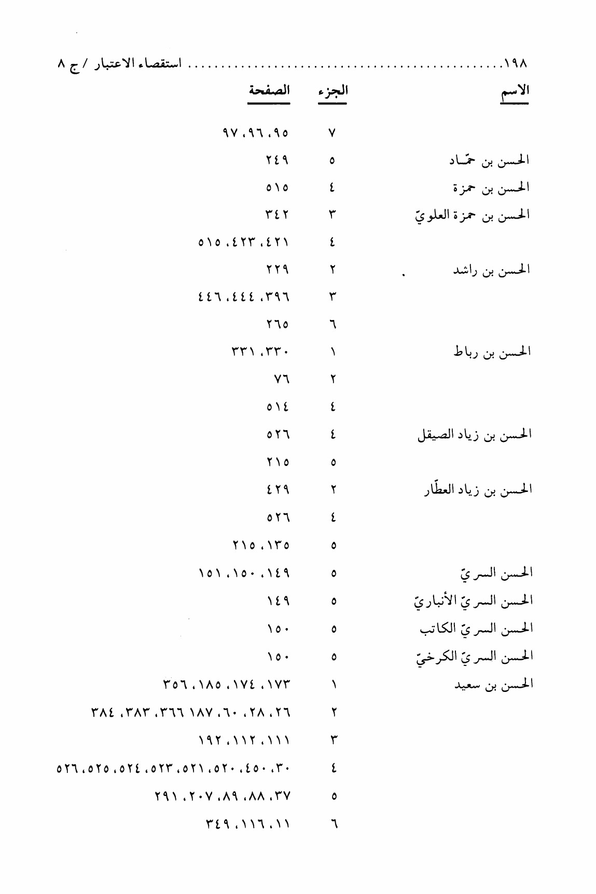
صورة
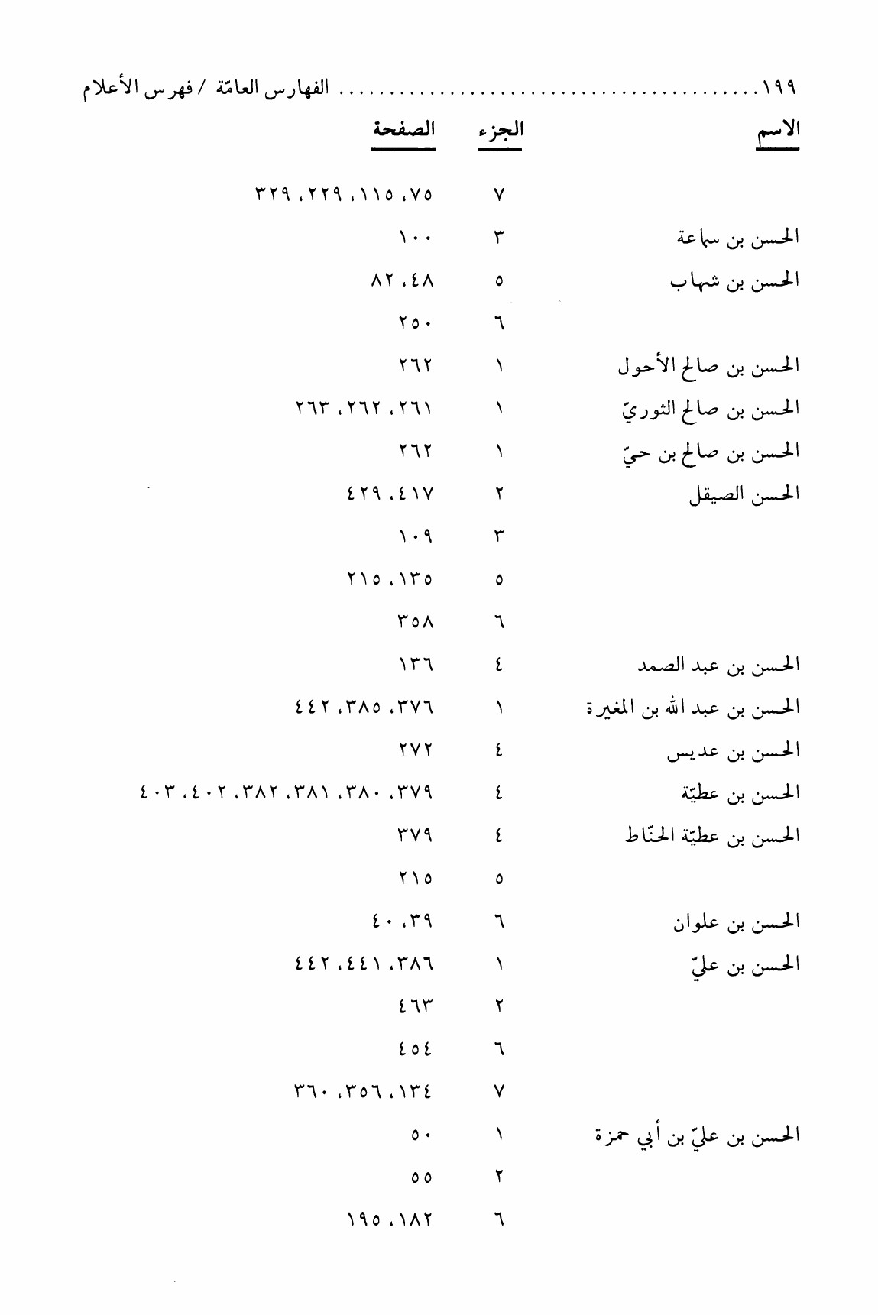
صورة
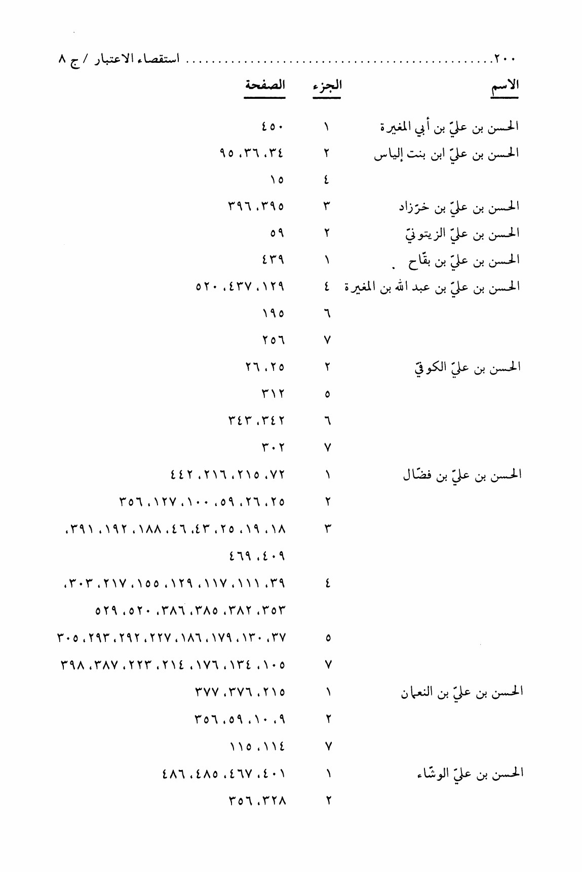
صورة
صورة
صورة
صورة
صورة
صورة
صورة
صورة
صورة
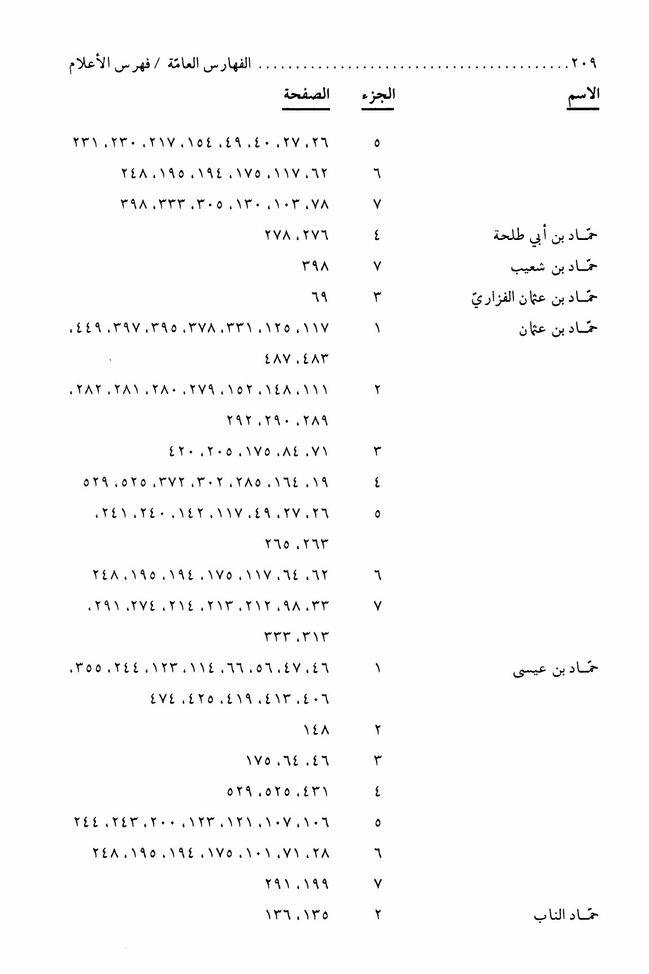
صورة
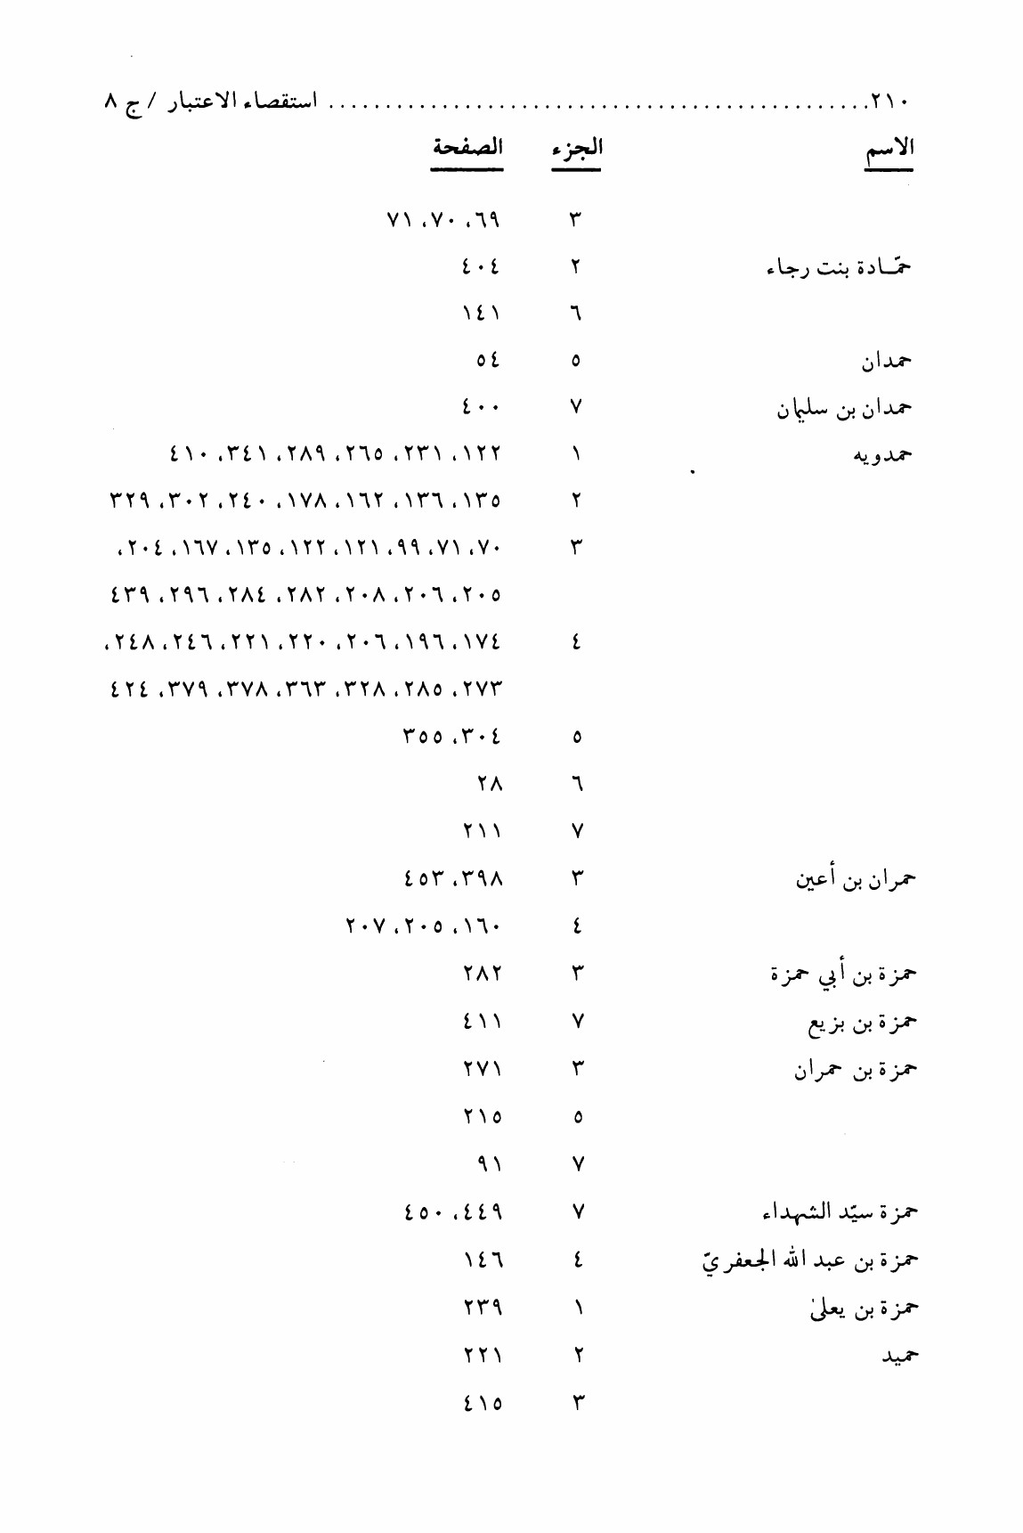
صورة
صورة
صورة
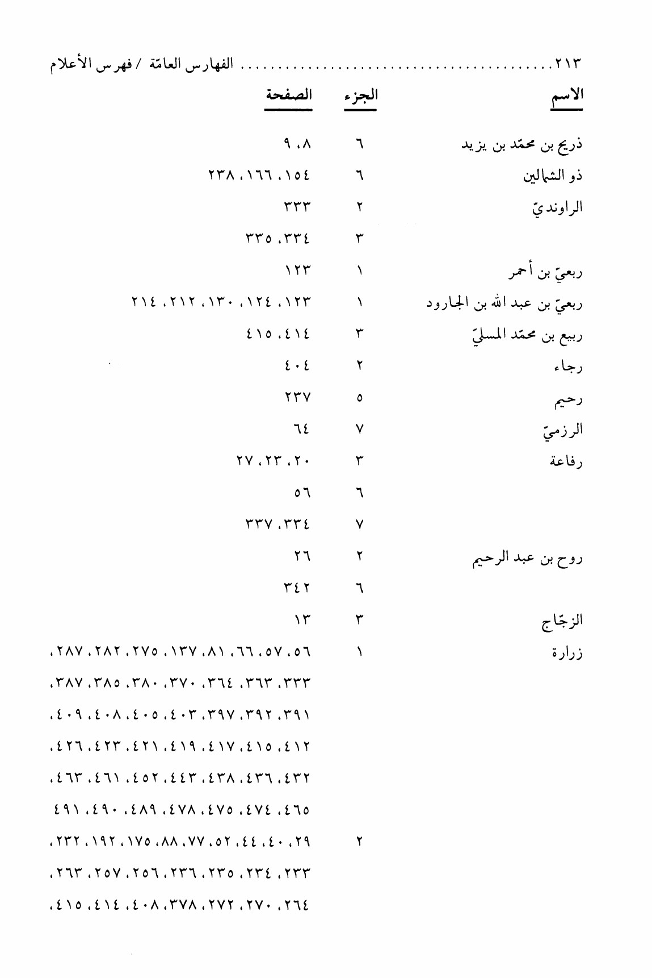
صورة
صورة
صورة
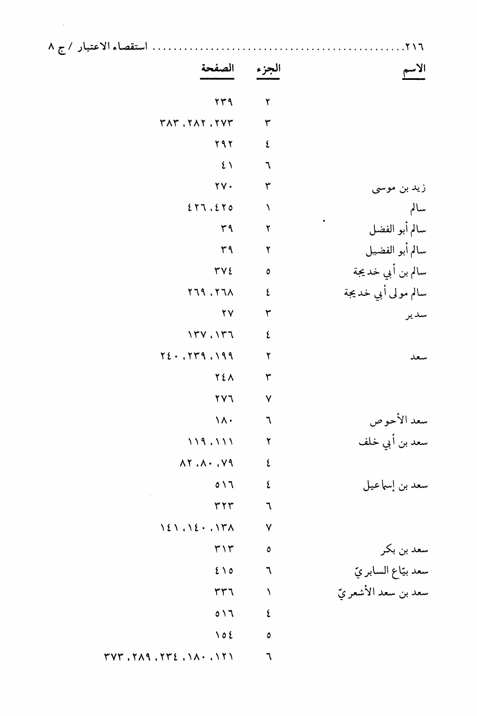
صورة
صورة
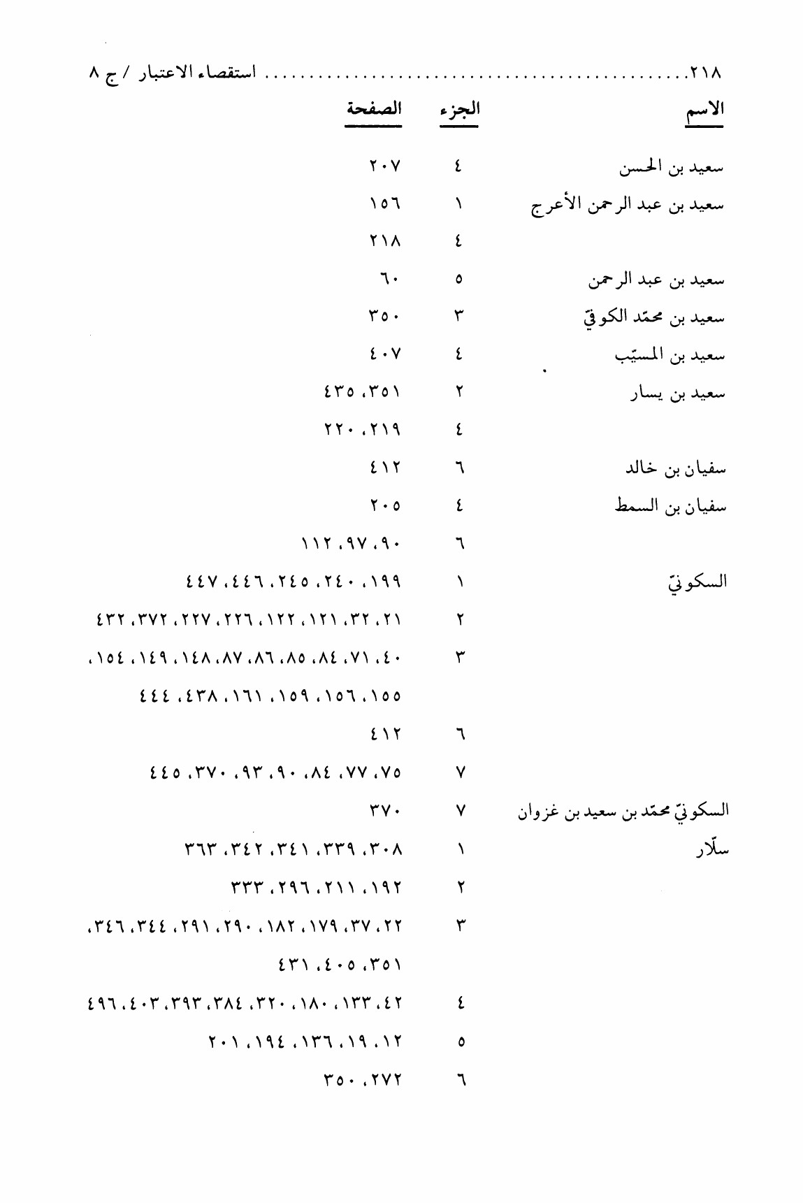
صورة
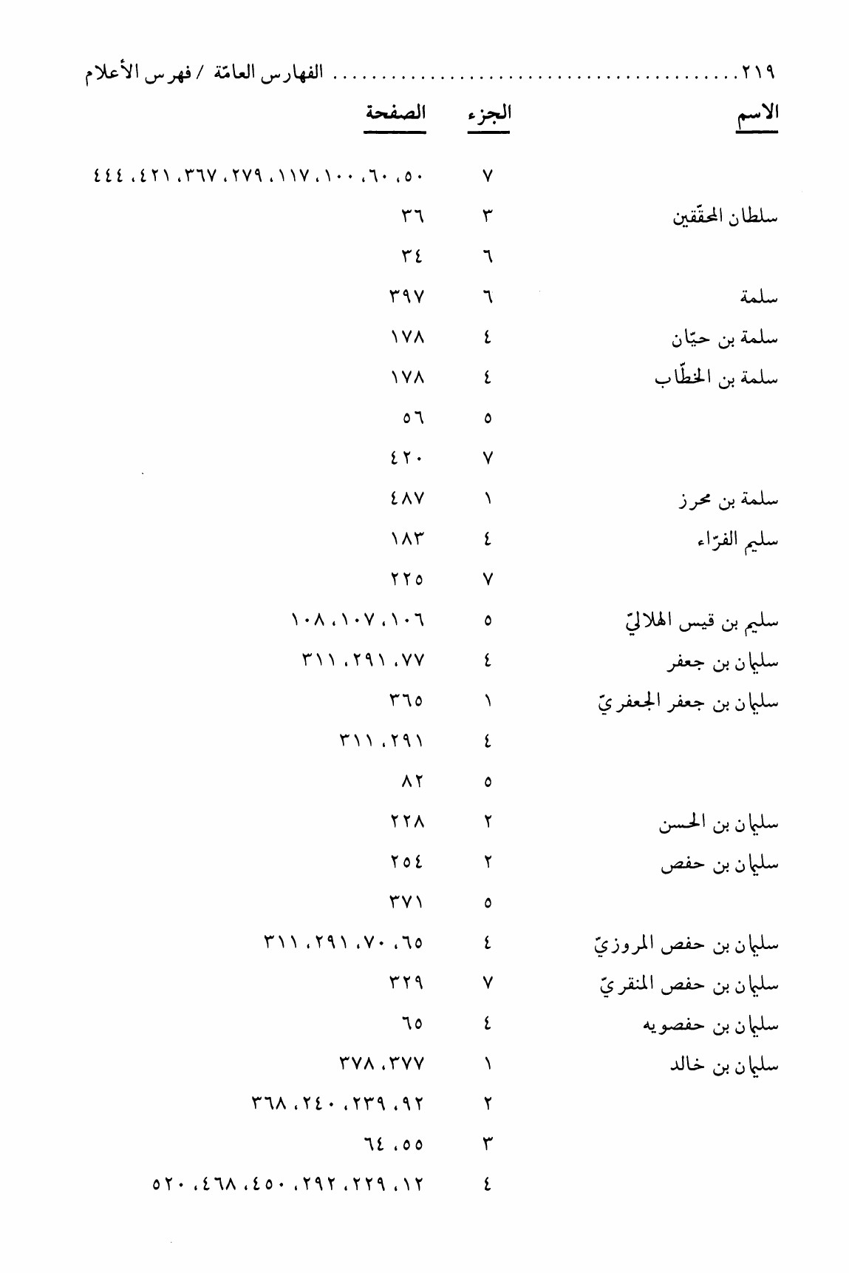
صورة
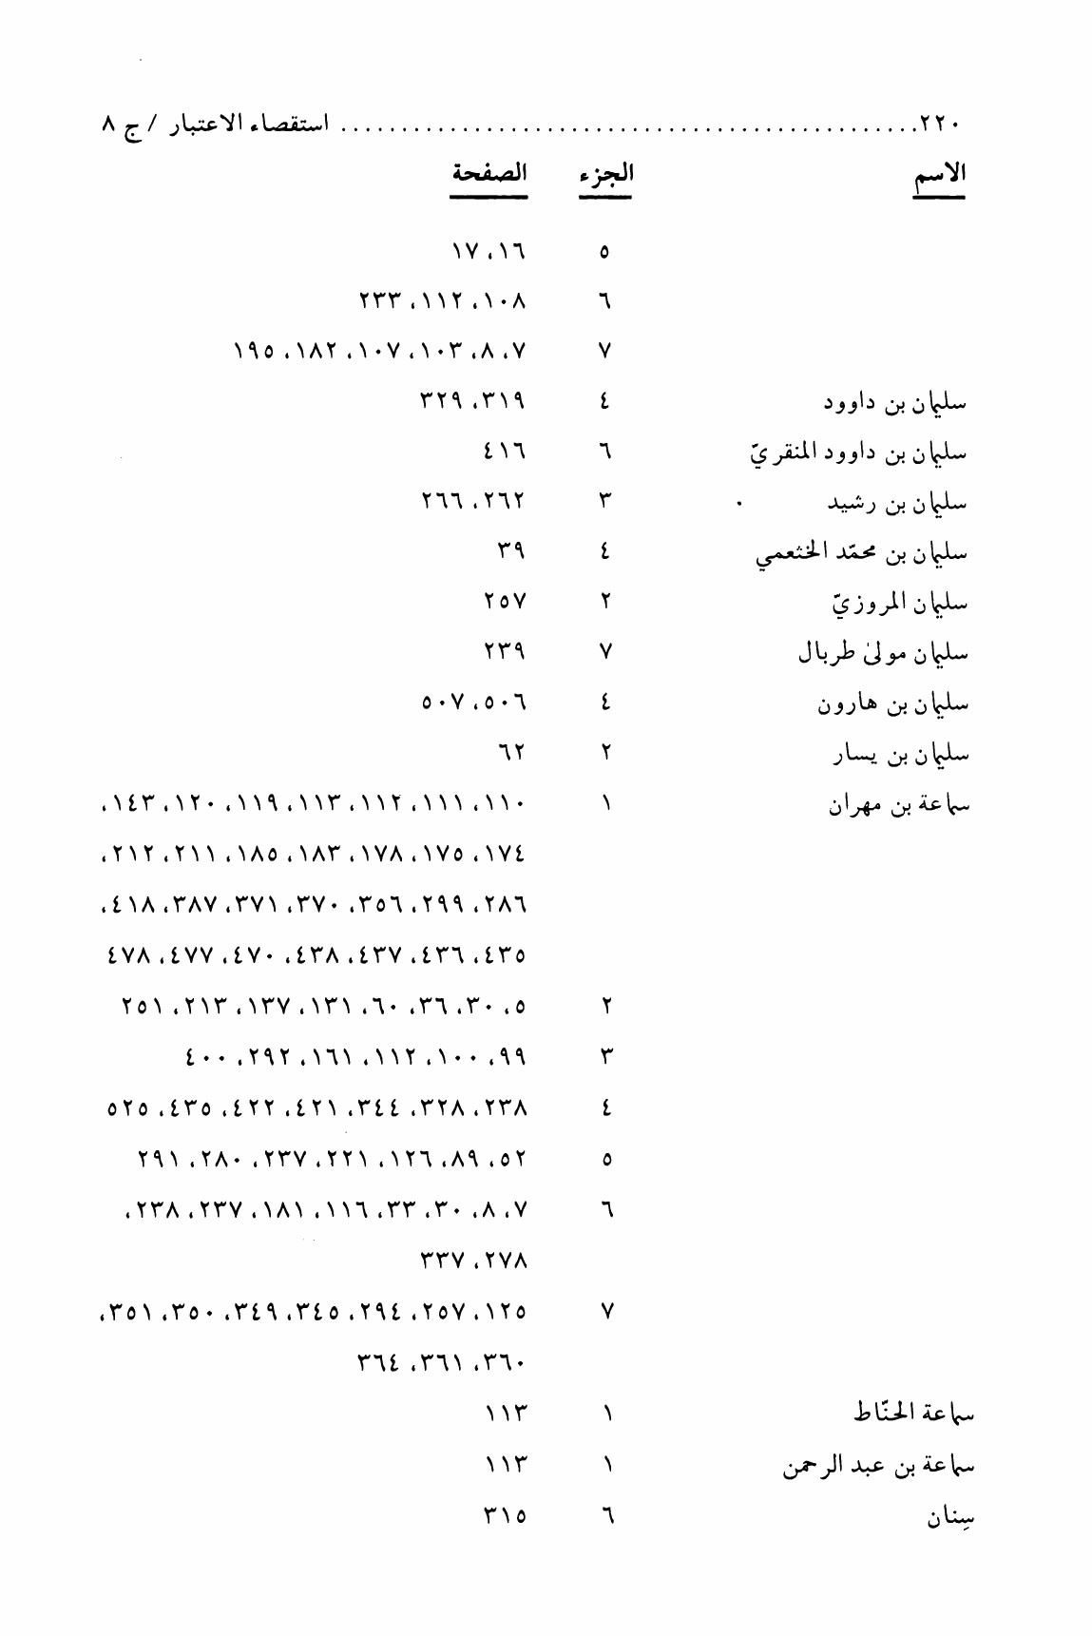
صورة
صورة
صورة
صورة
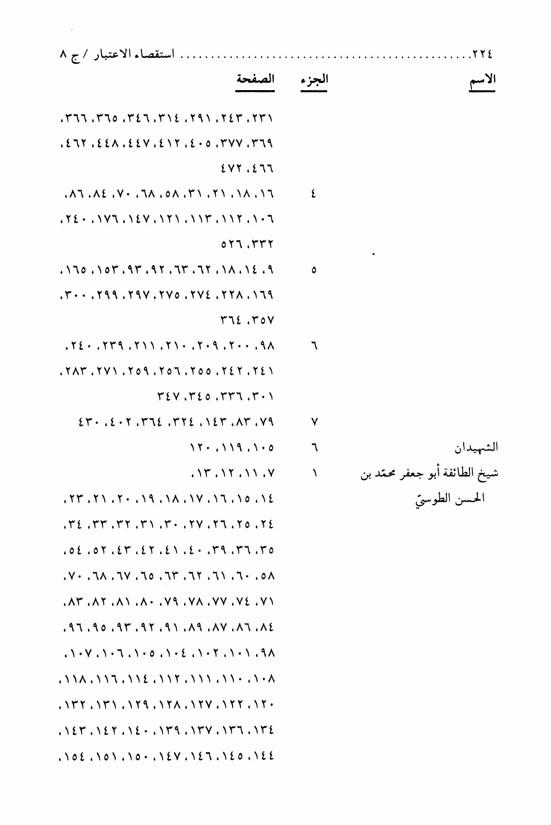
صورة
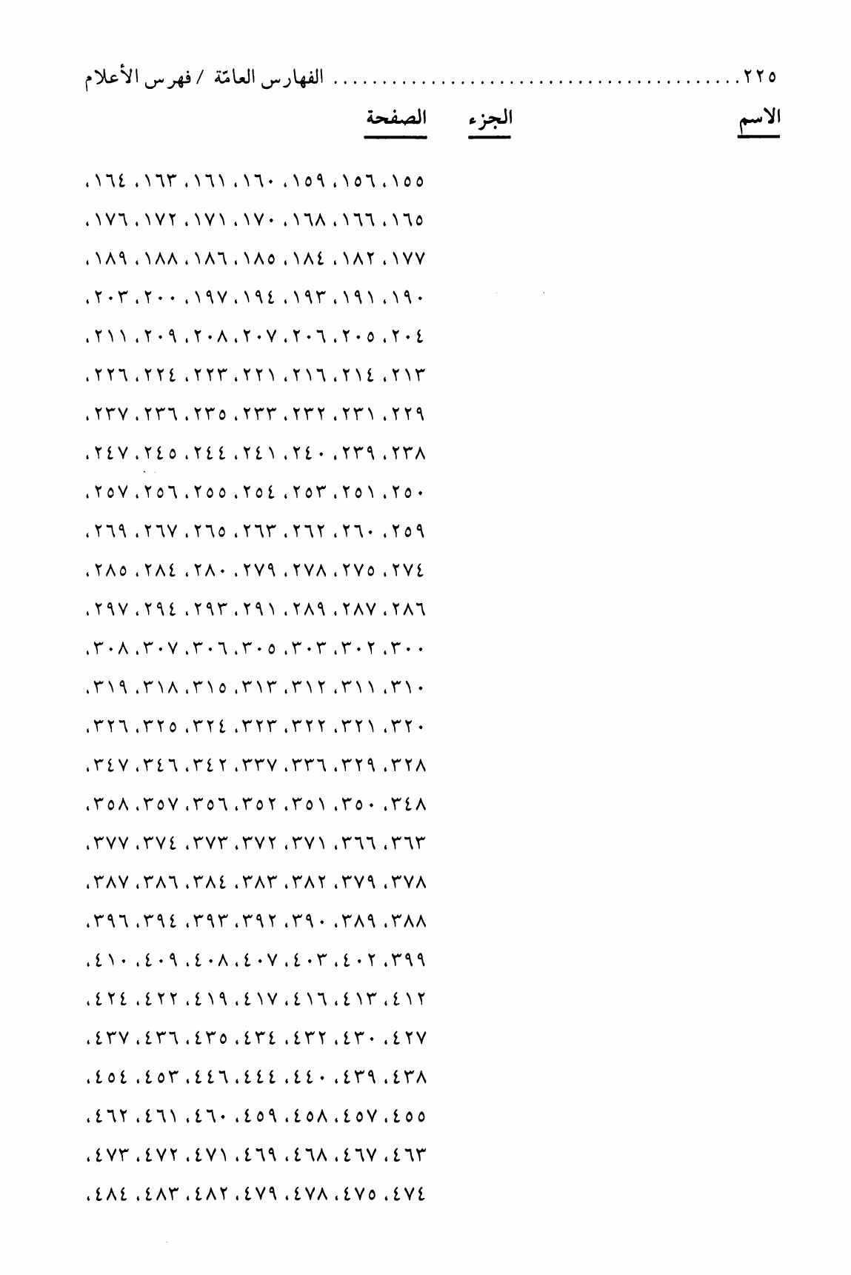
صورة
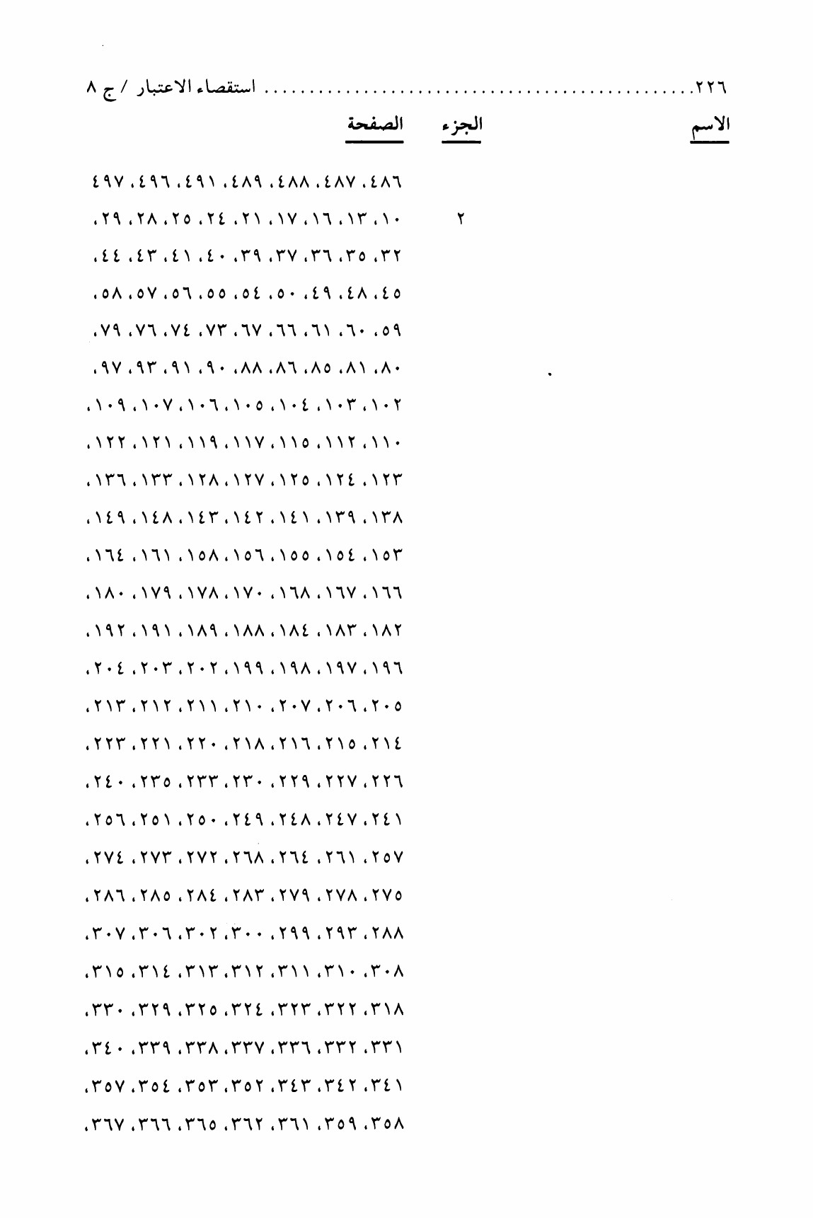
صورة
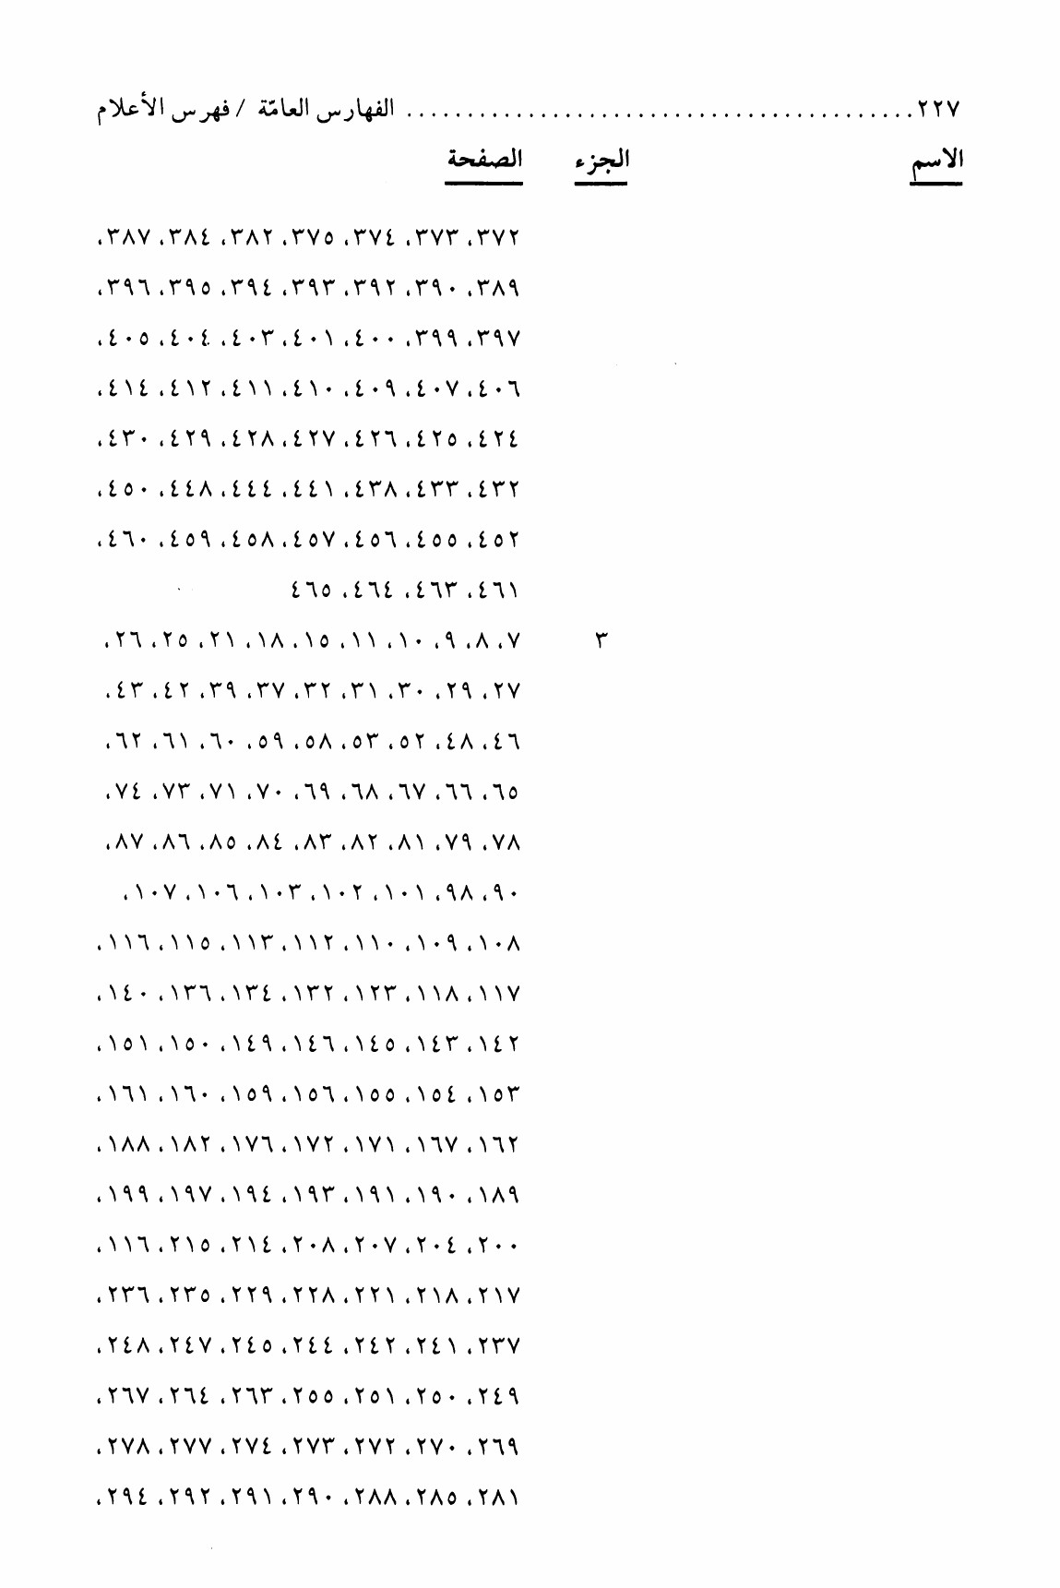
صورة
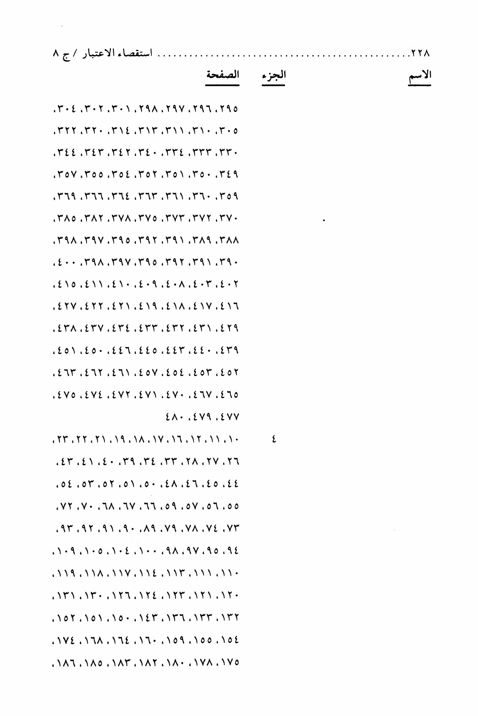
صورة
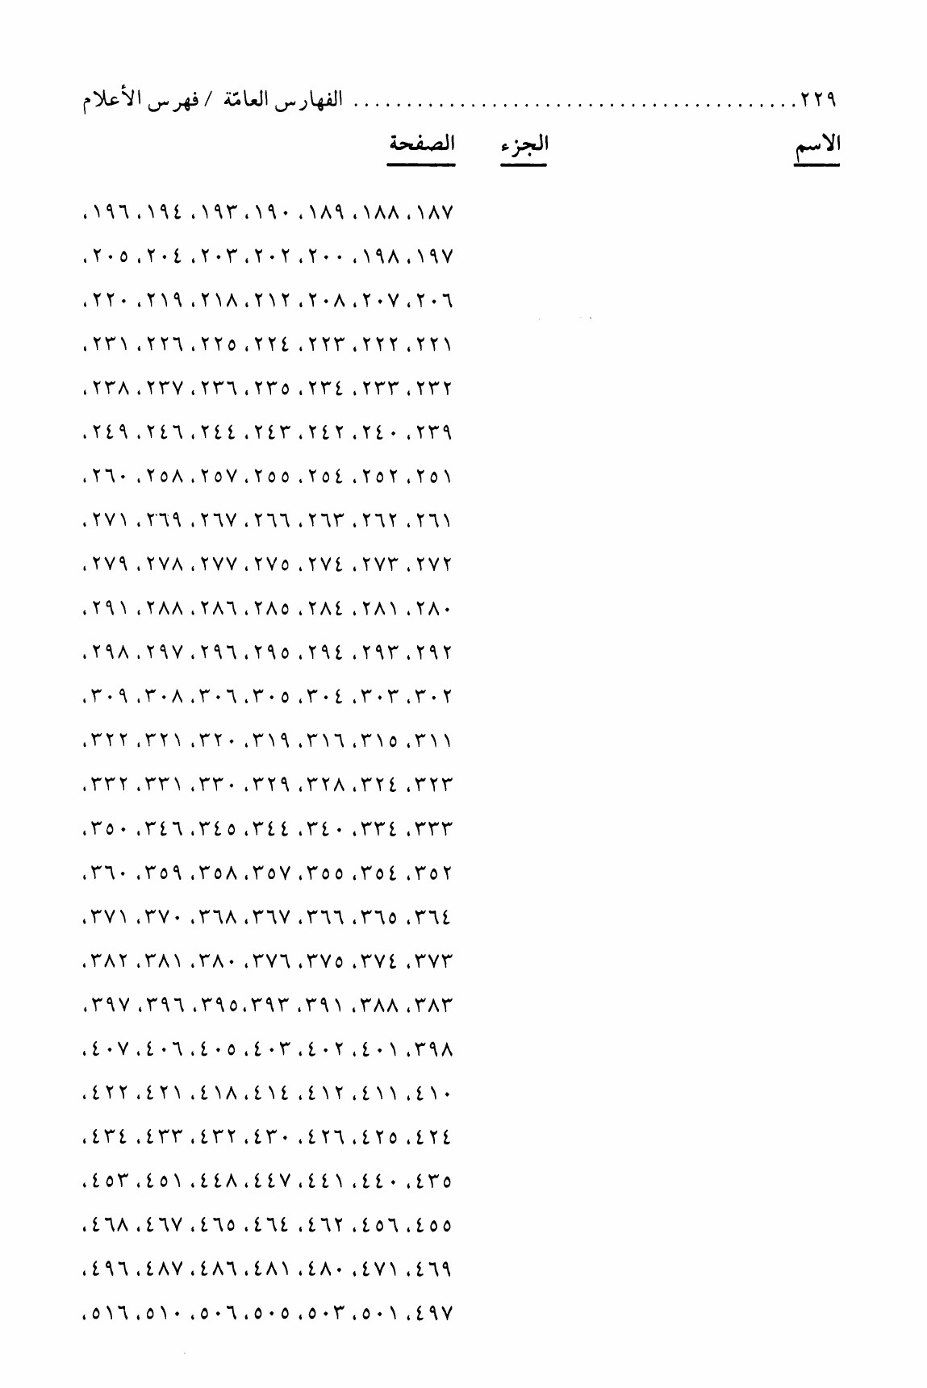
صورة
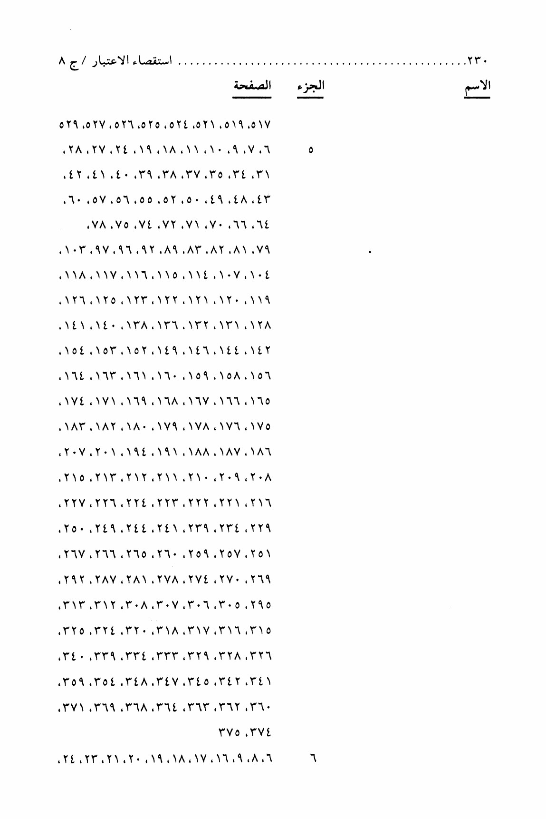
صورة
صورة
صورة
صورة
صورة
صورة
صورة
صورة
صورة
صورة
صورة
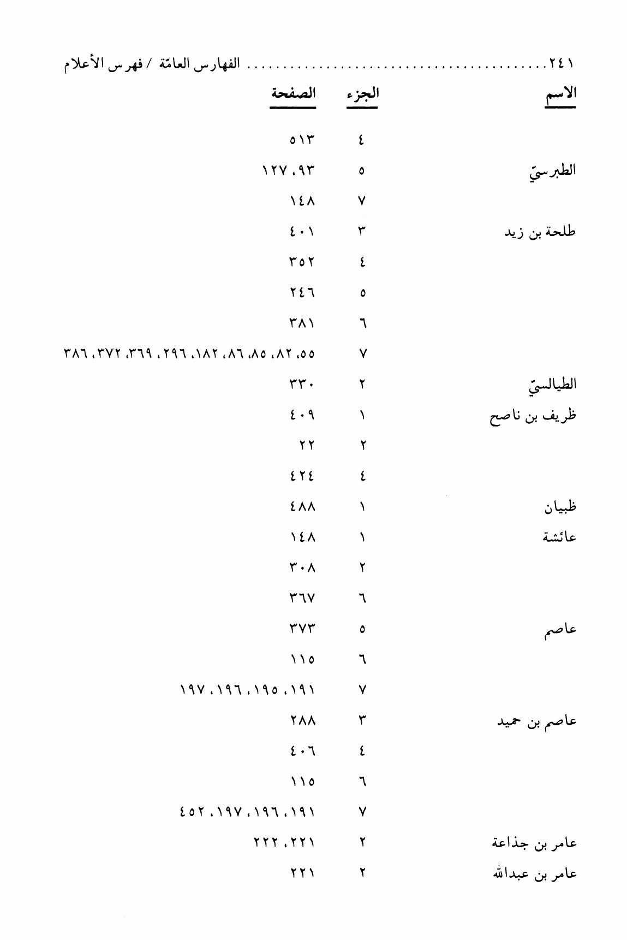
صورة
صورة
صورة
صورة
صورة
صورة
صورة
صورة
صورة
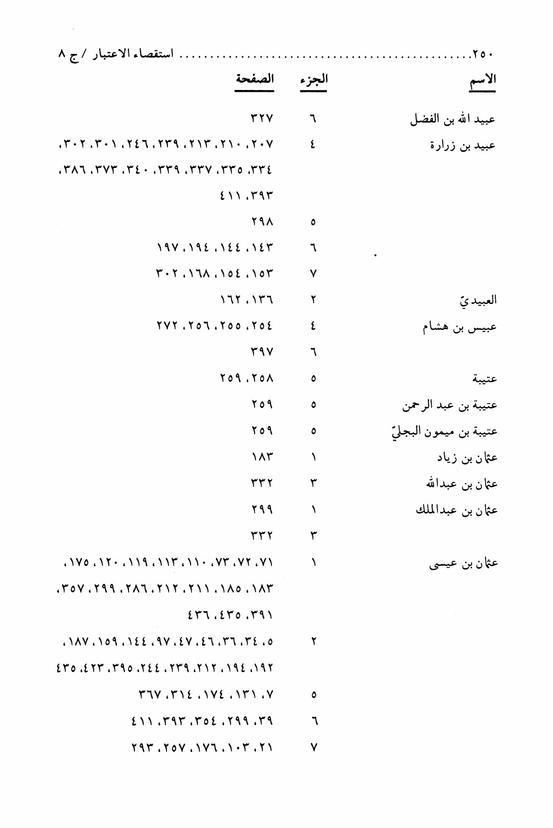
صورة
صورة
صورة
صورة
صورة
صورة
صورة
صورة
صورة
صورة
صورة
صورة
صورة
صورة
صورة
صورة
صورة
صورة
صورة
صورة
صورة
صورة
صورة
صورة
صورة
صورة
صورة
صورة
صورة
صورة
صورة
صورة
صورة
صورة
صورة
صورة
صورة
صورة
صورة
صورة
صورة
صورة
صورة
صورة
صورة
صورة
صورة
صورة
صورة
صورة
صورة
صورة
صورة
صورة
صورة
صورة
صورة
صورة
صورة
صورة
صورة
صورة
صورة
صورة


فهرس الفرق والمذهب
صورة
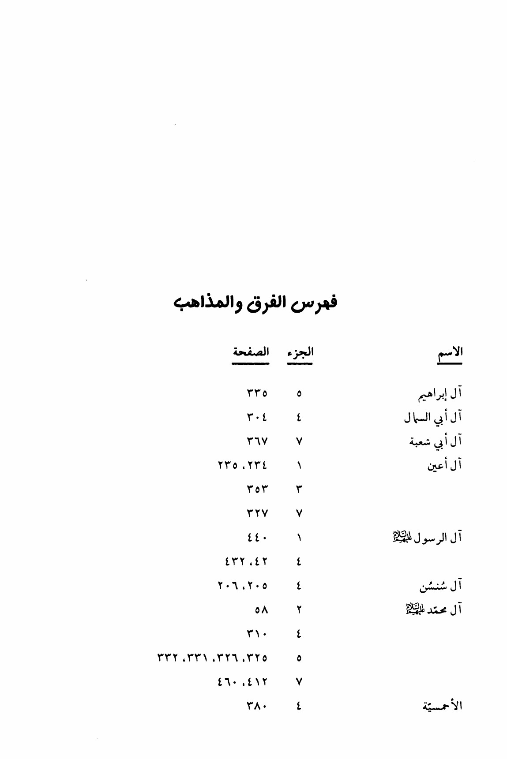
صورة
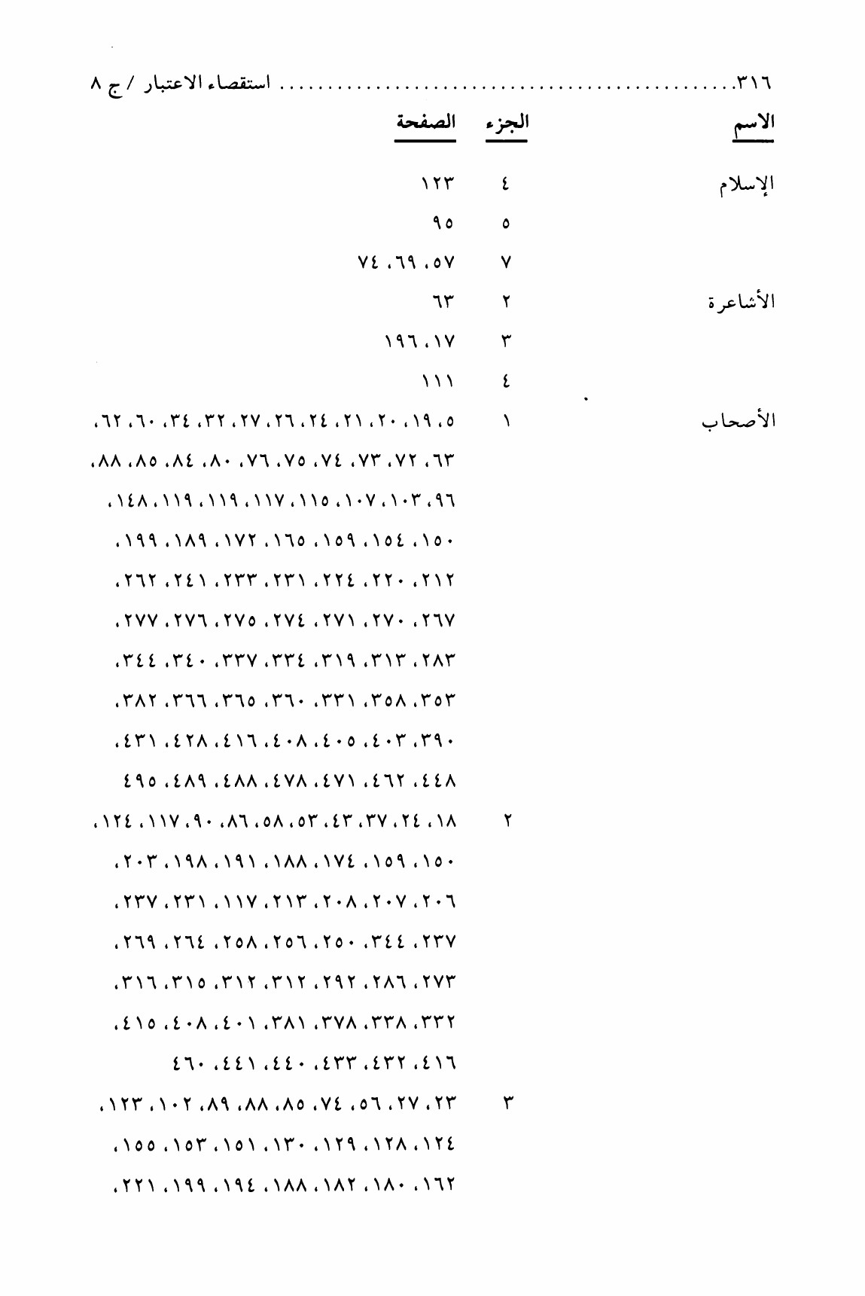
صورة
صورة
صورة
صورة
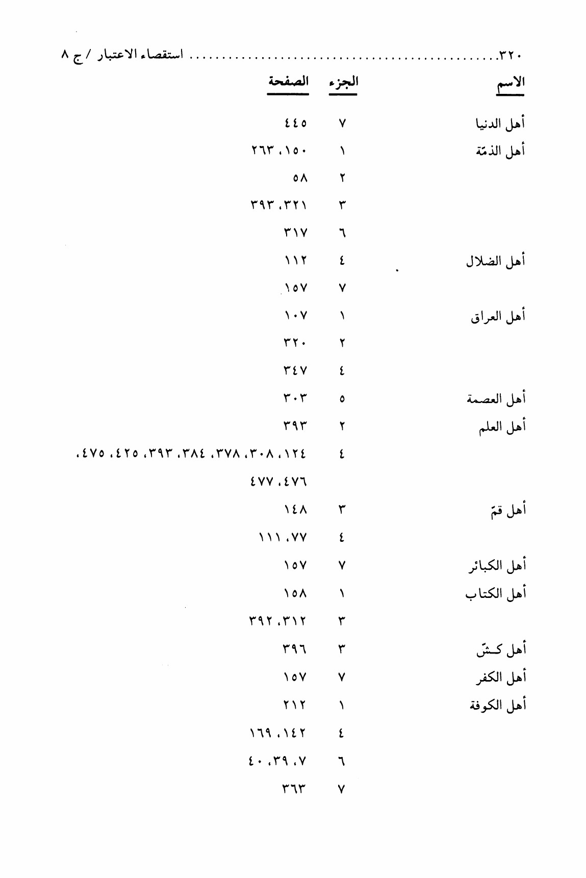
صورة
صورة
صورة
صورة
صورة
صورة
صورة
صورة

فهرس الأمکنة والبقاع
صورة
صورة
صورة
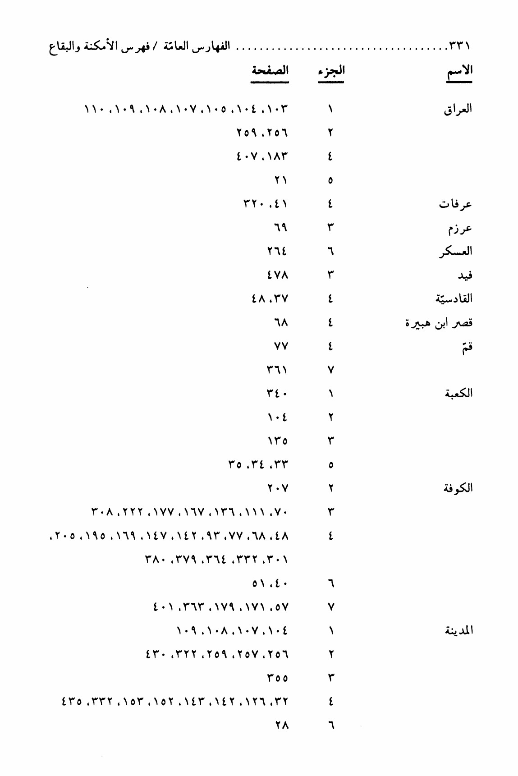
صورة
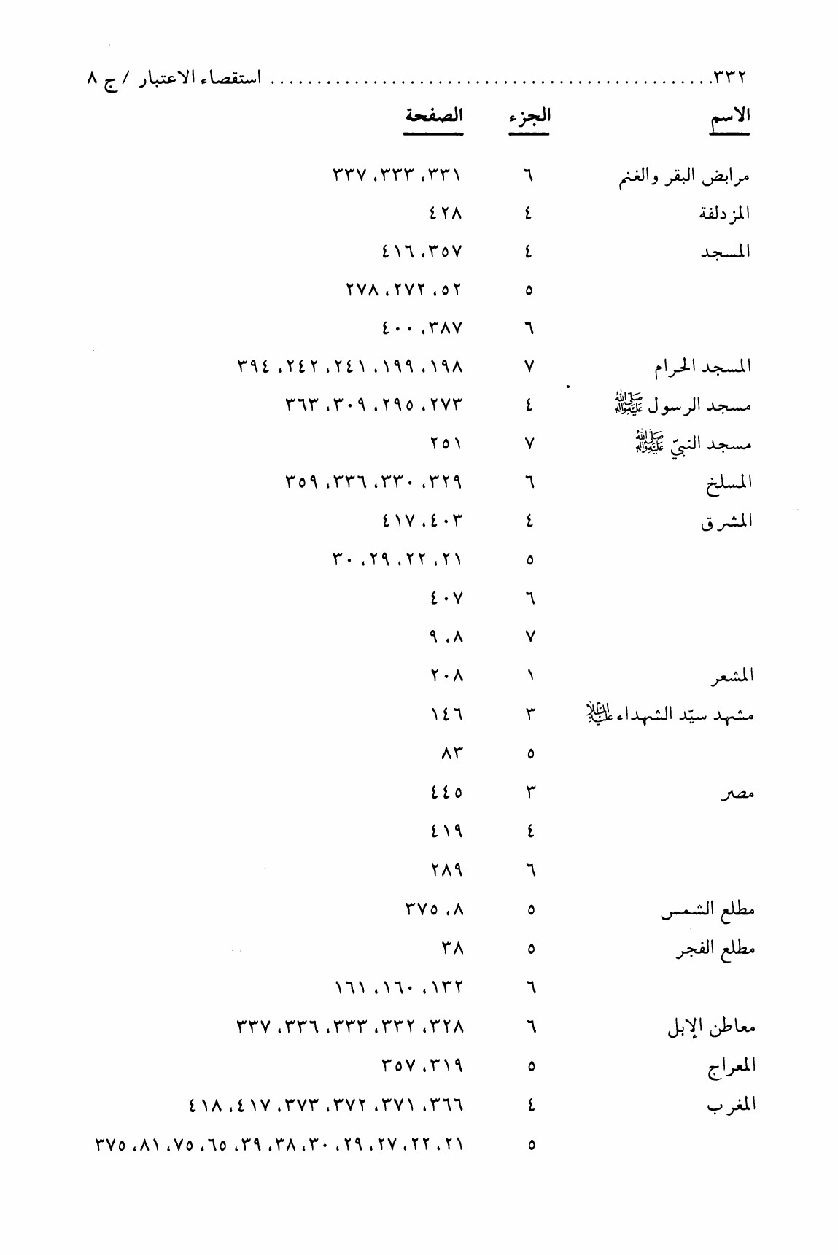
صورة
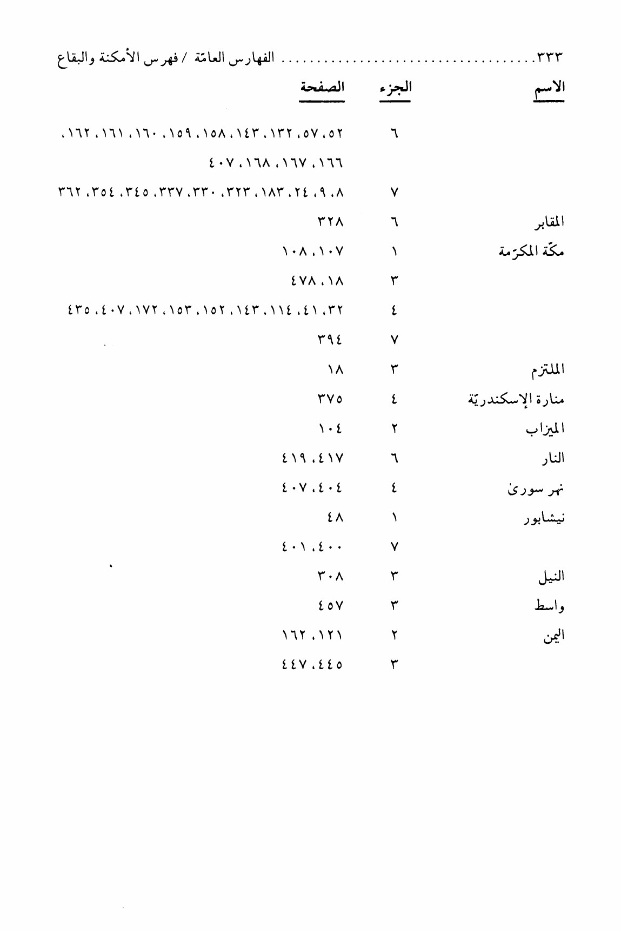
صورة


فهرس الحیوانات
صورة
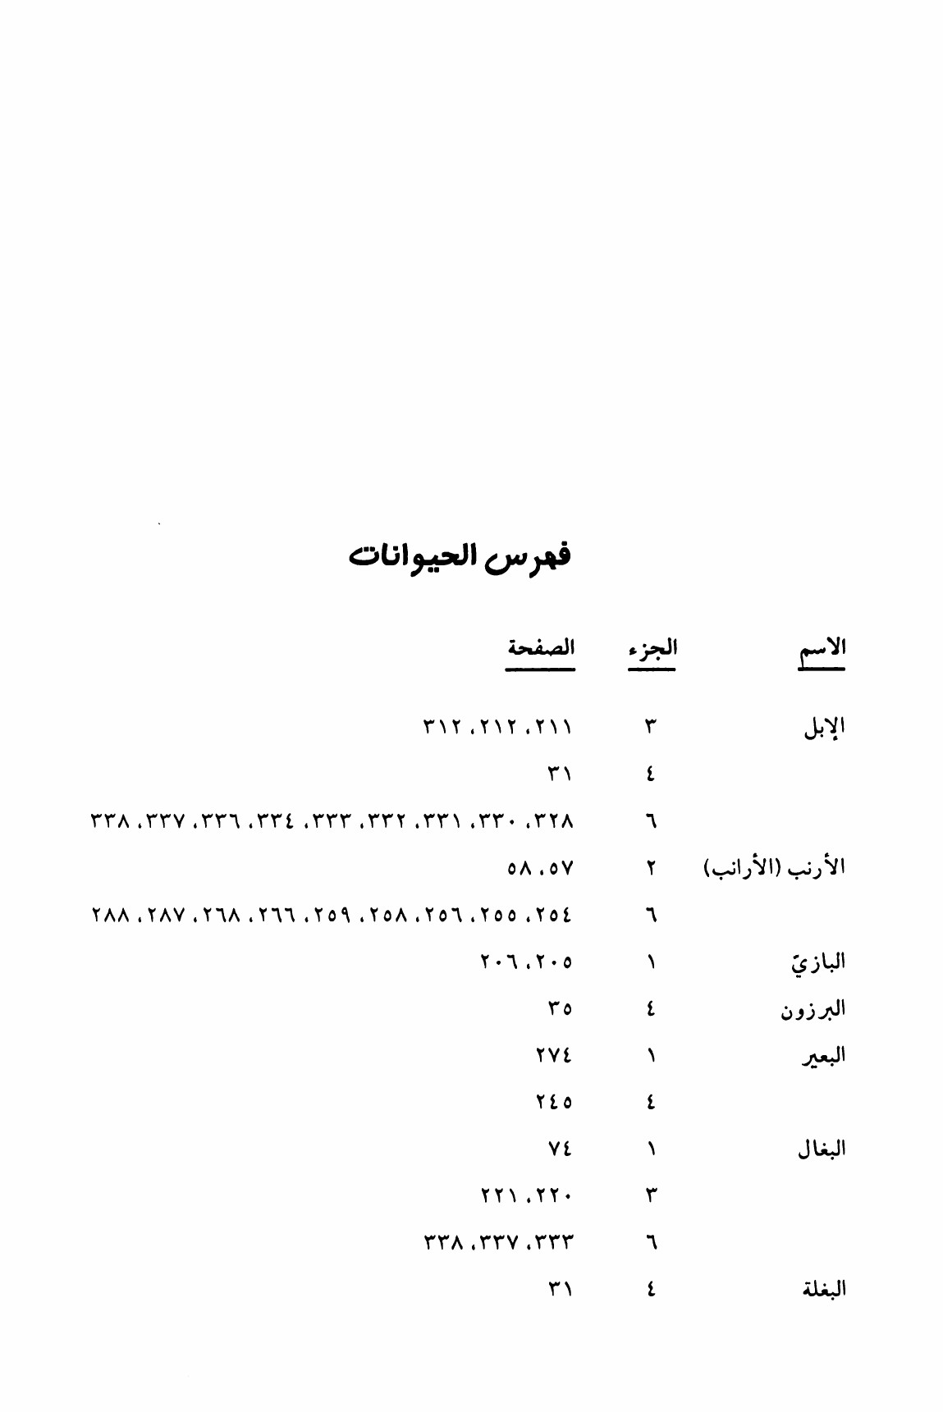
صورة
صورة
صورة
صورة
صورة


فهرس الأطعمة والأشربة
صورة
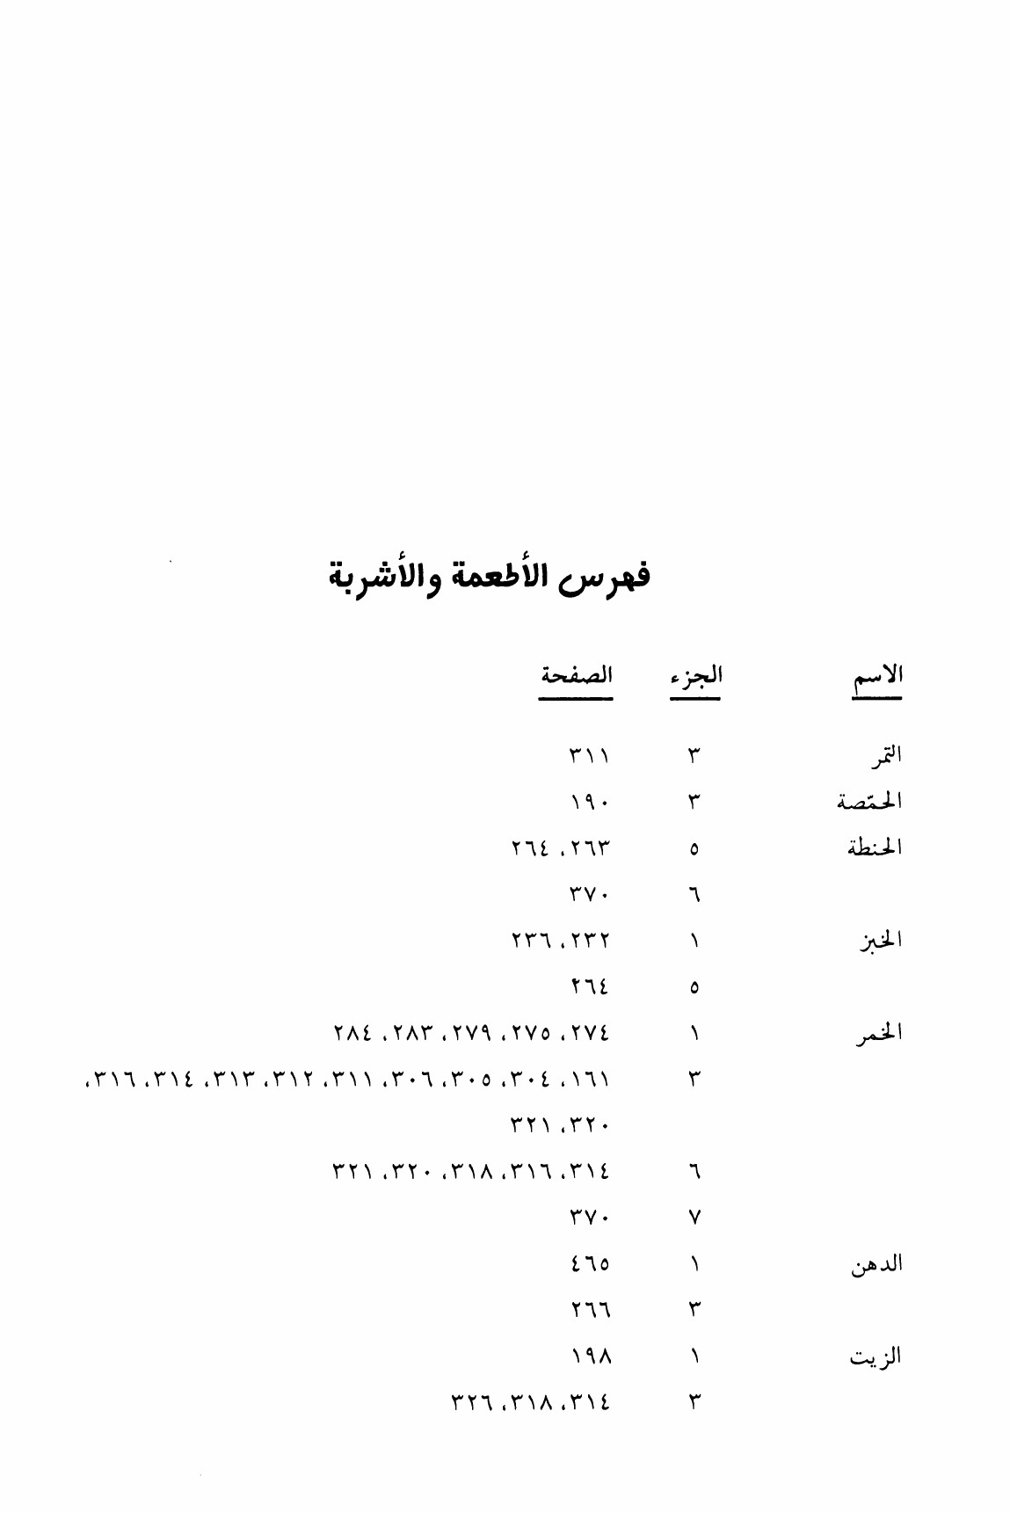
صورة
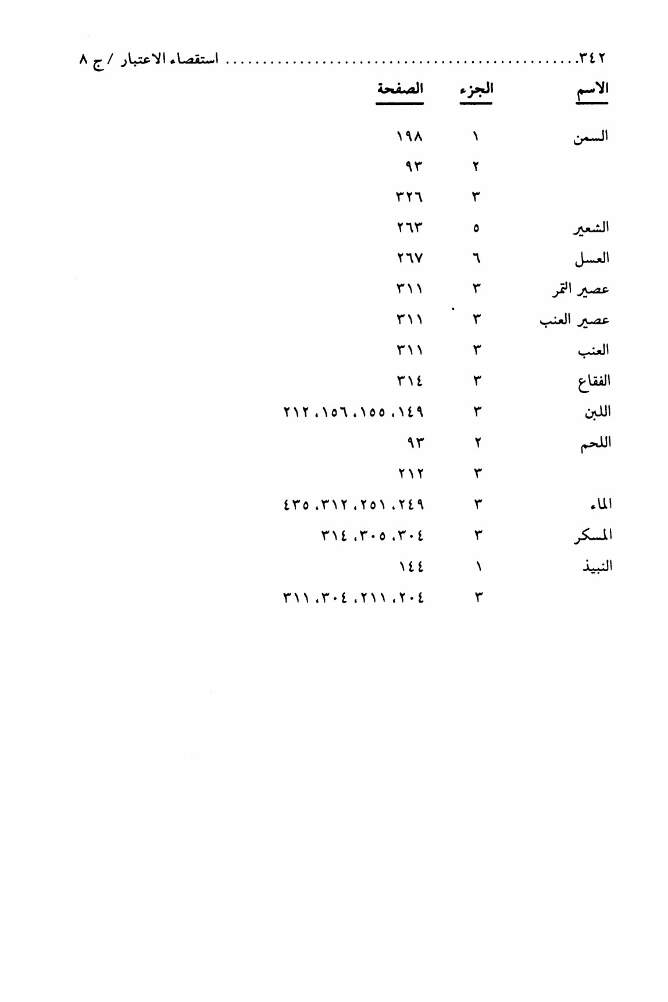

فهرس الباس والزينة
صورة
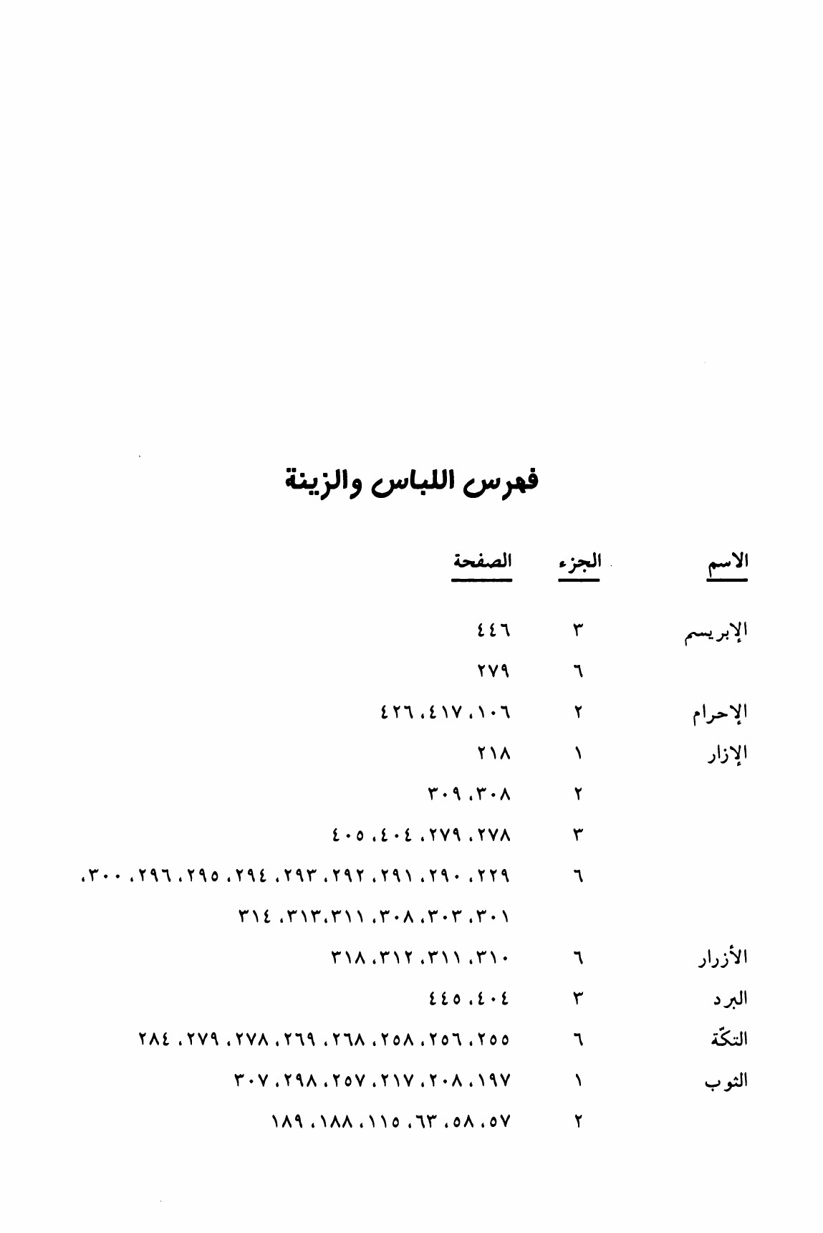
صورة
صورة
صورة
صورة

صورة


فهرس مصادر المتن
صورة
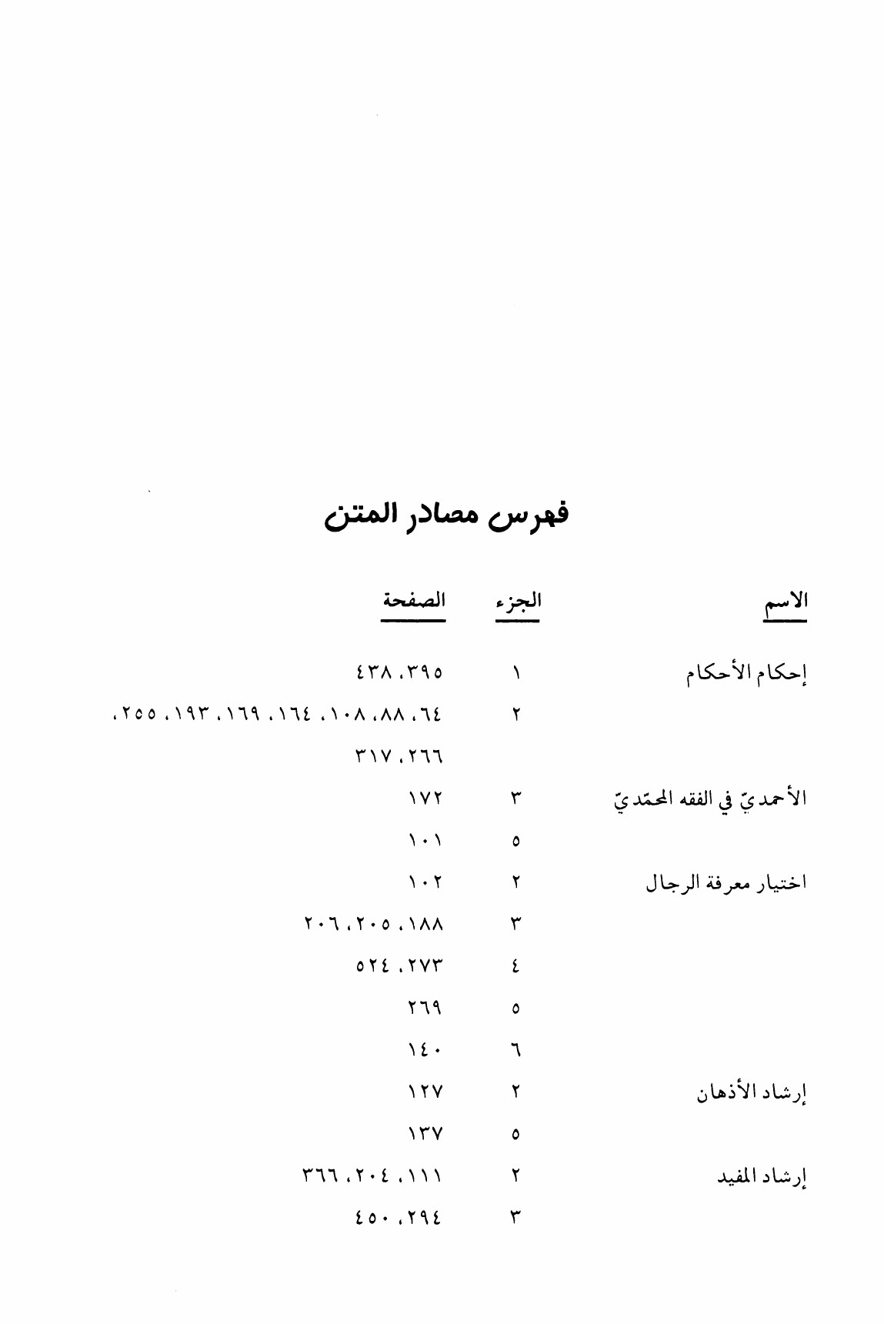
صورة
صورة
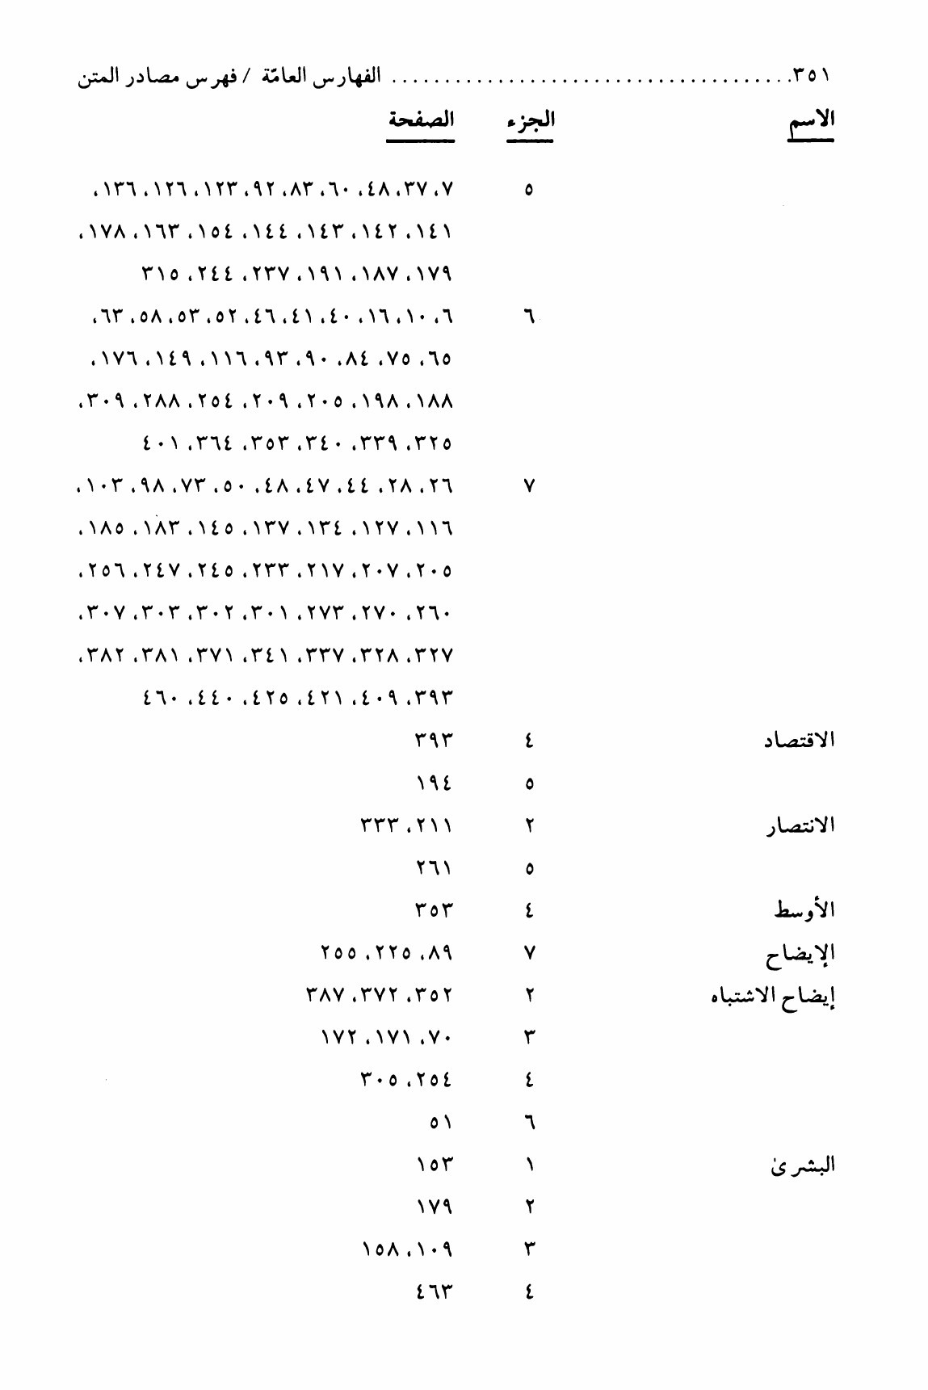
صورة
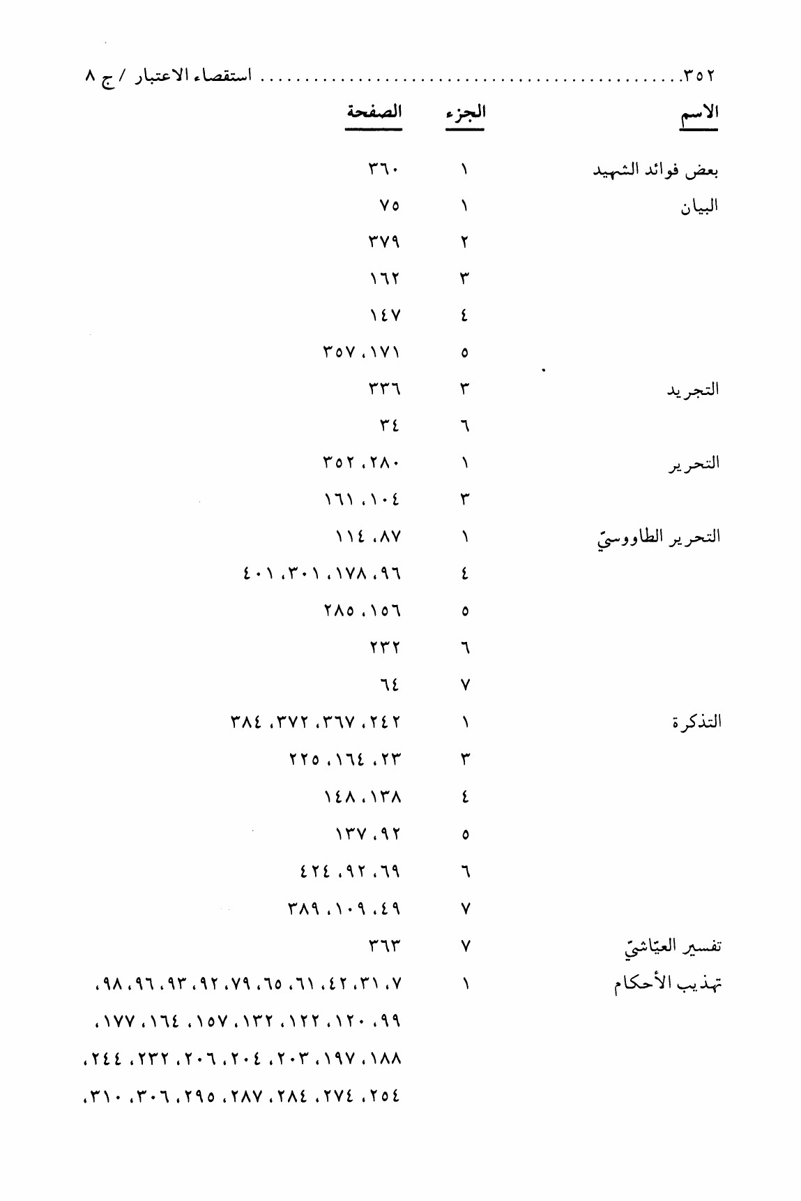
صورة
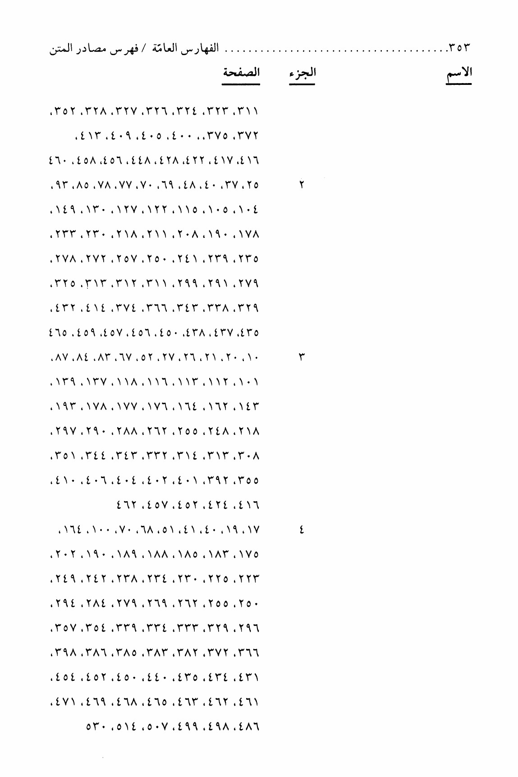
صورة
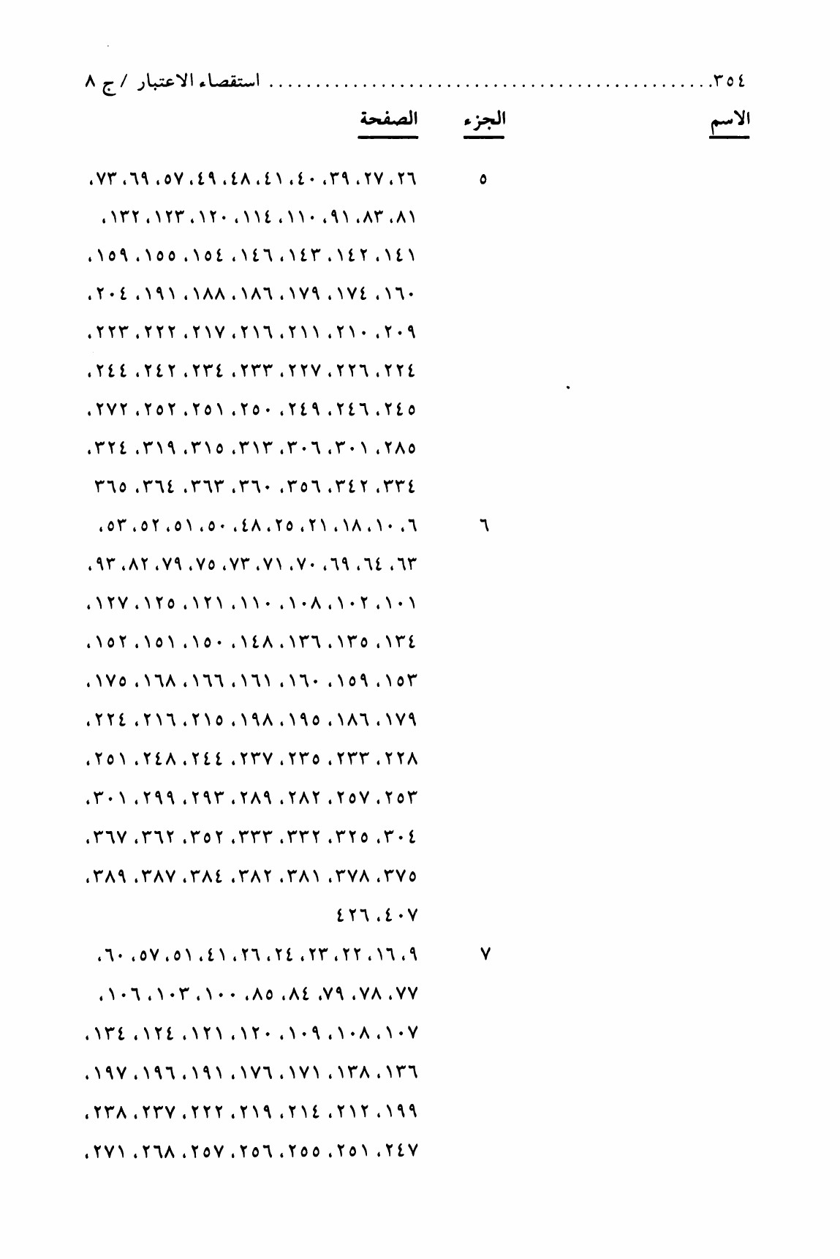
صورة
صورة
صورة
صورة
صورة
صورة
صورة
صورة
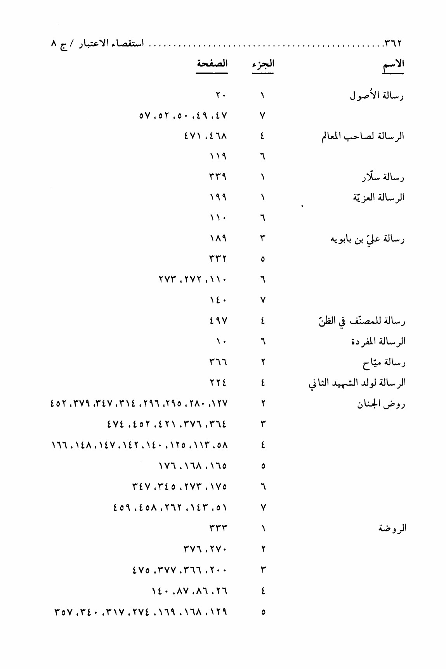
صورة
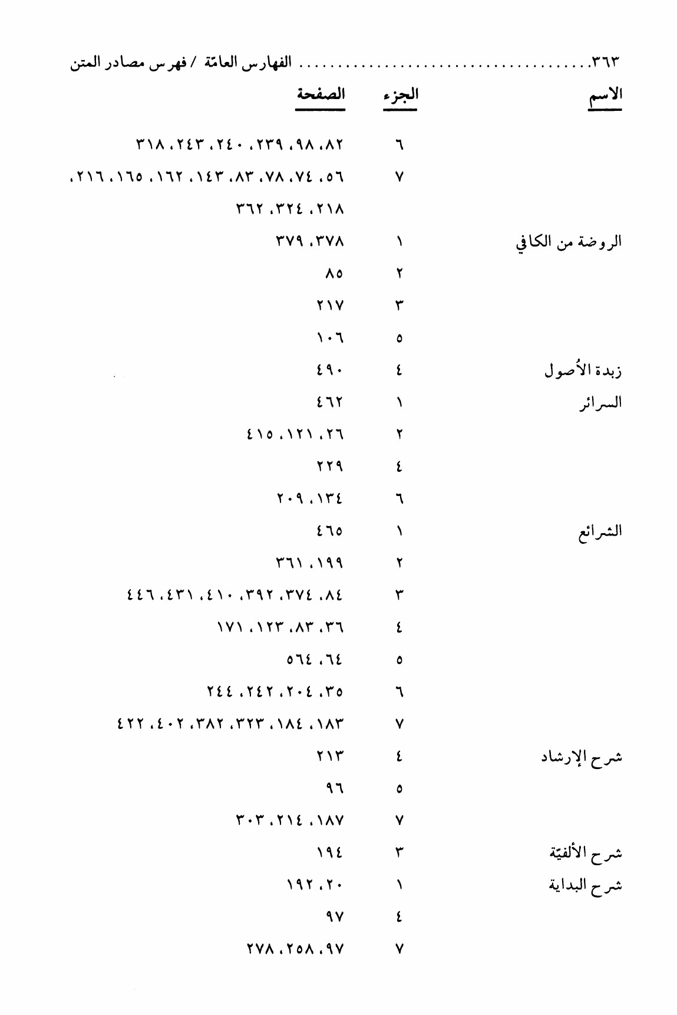
صورة
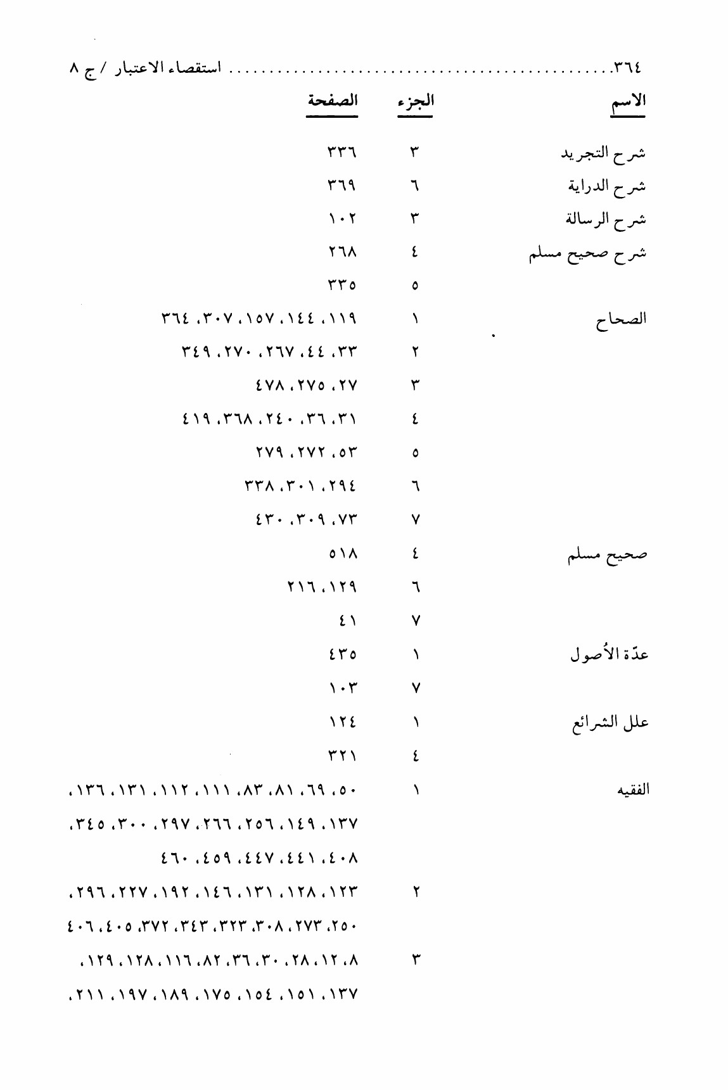
صورة
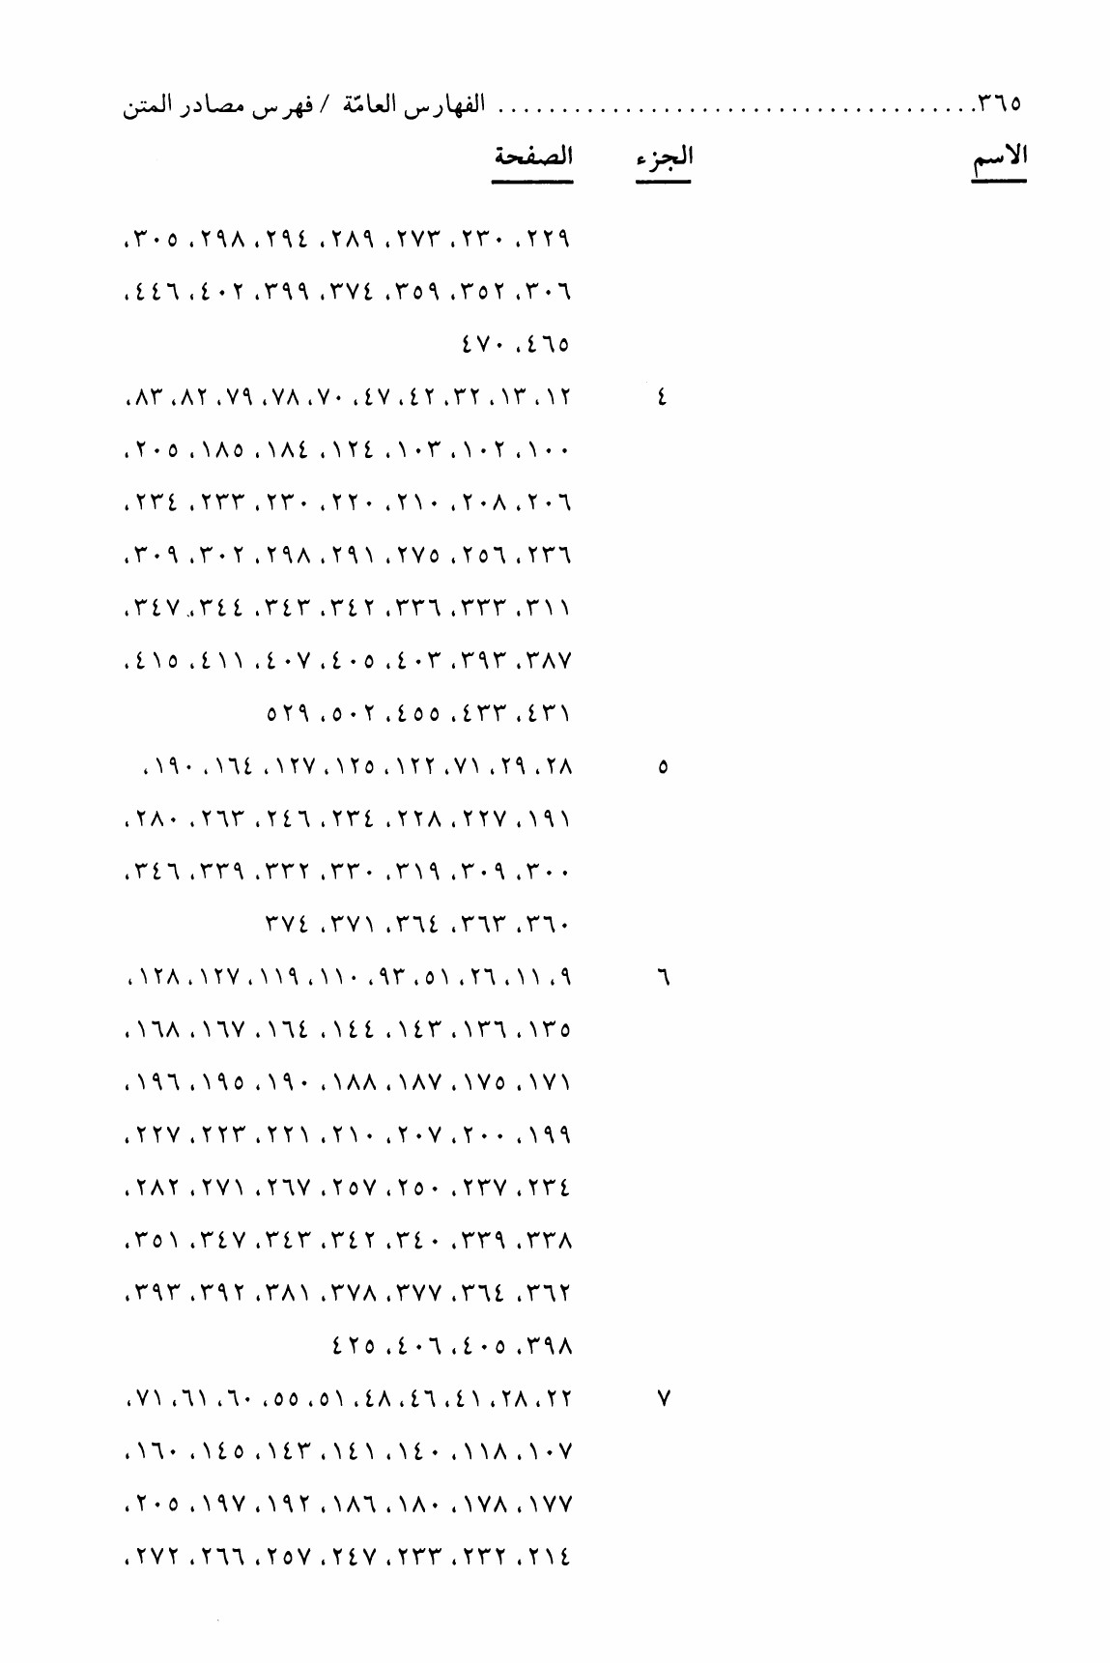
صورة
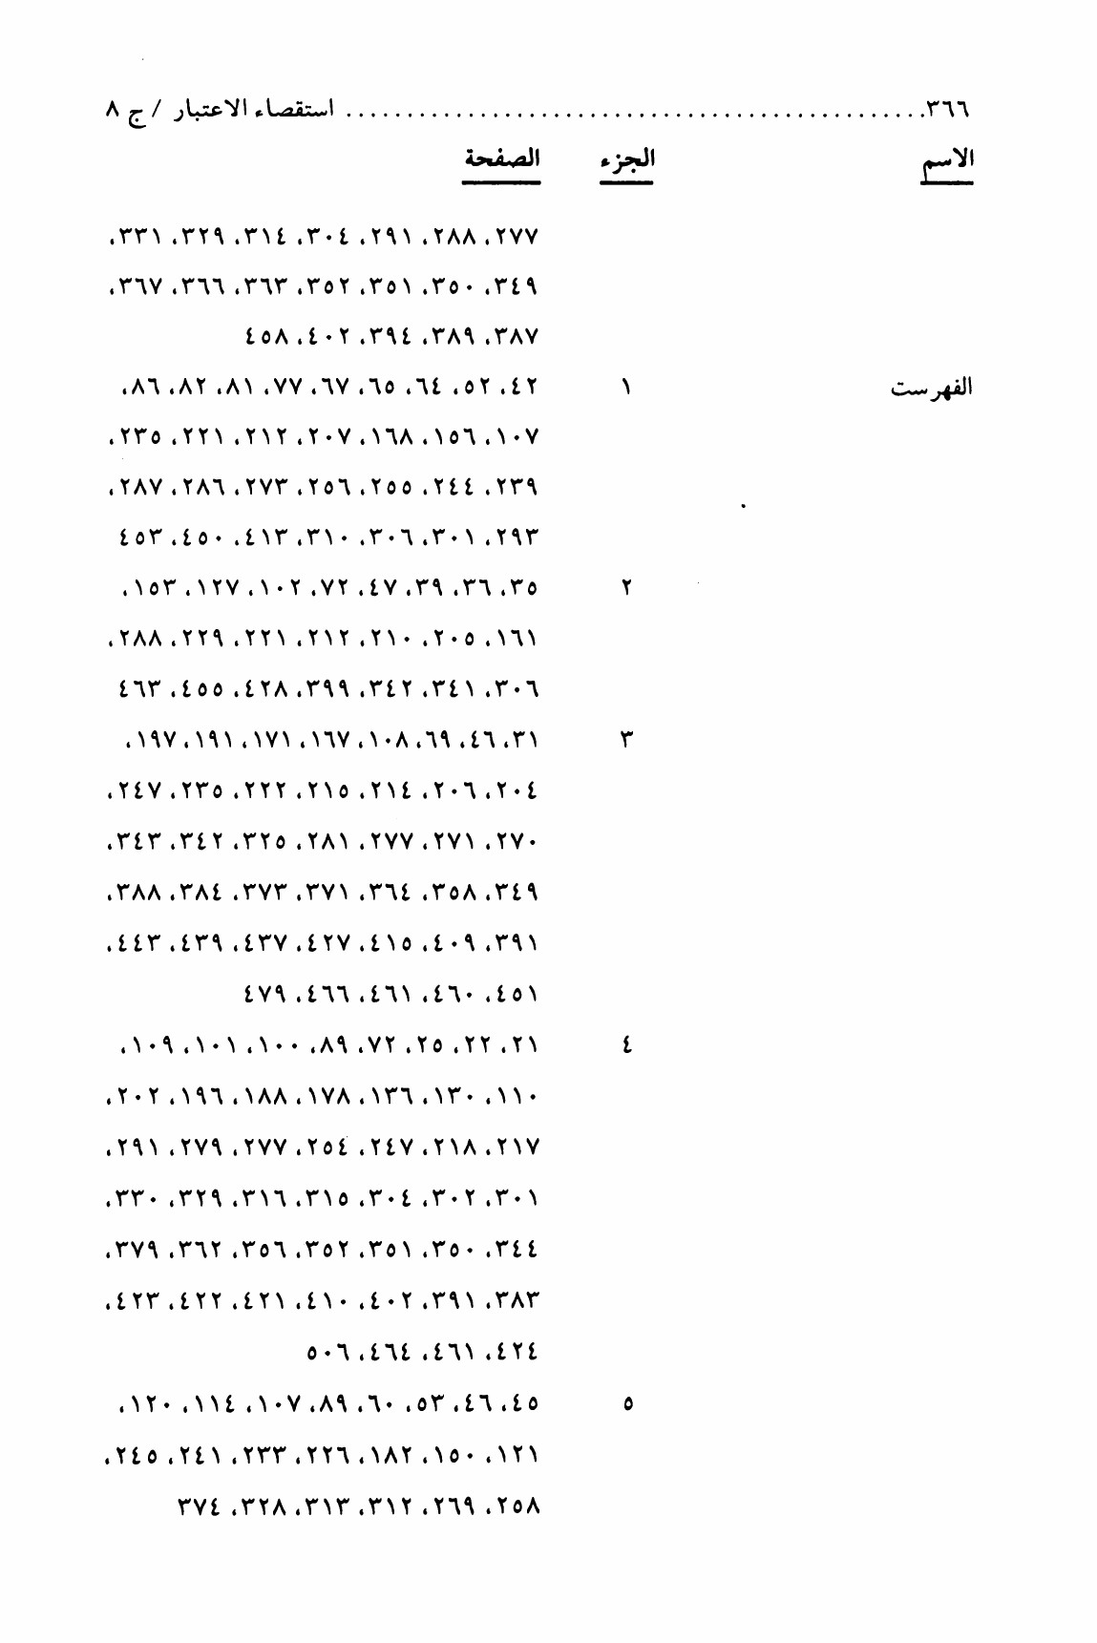
صورة
صورة
صورة
صورة
صورة
صورة
صورة
صورة
صورة
صورة
صورة
صورة
صورة
صورة

محتویات الکتاب
صورة
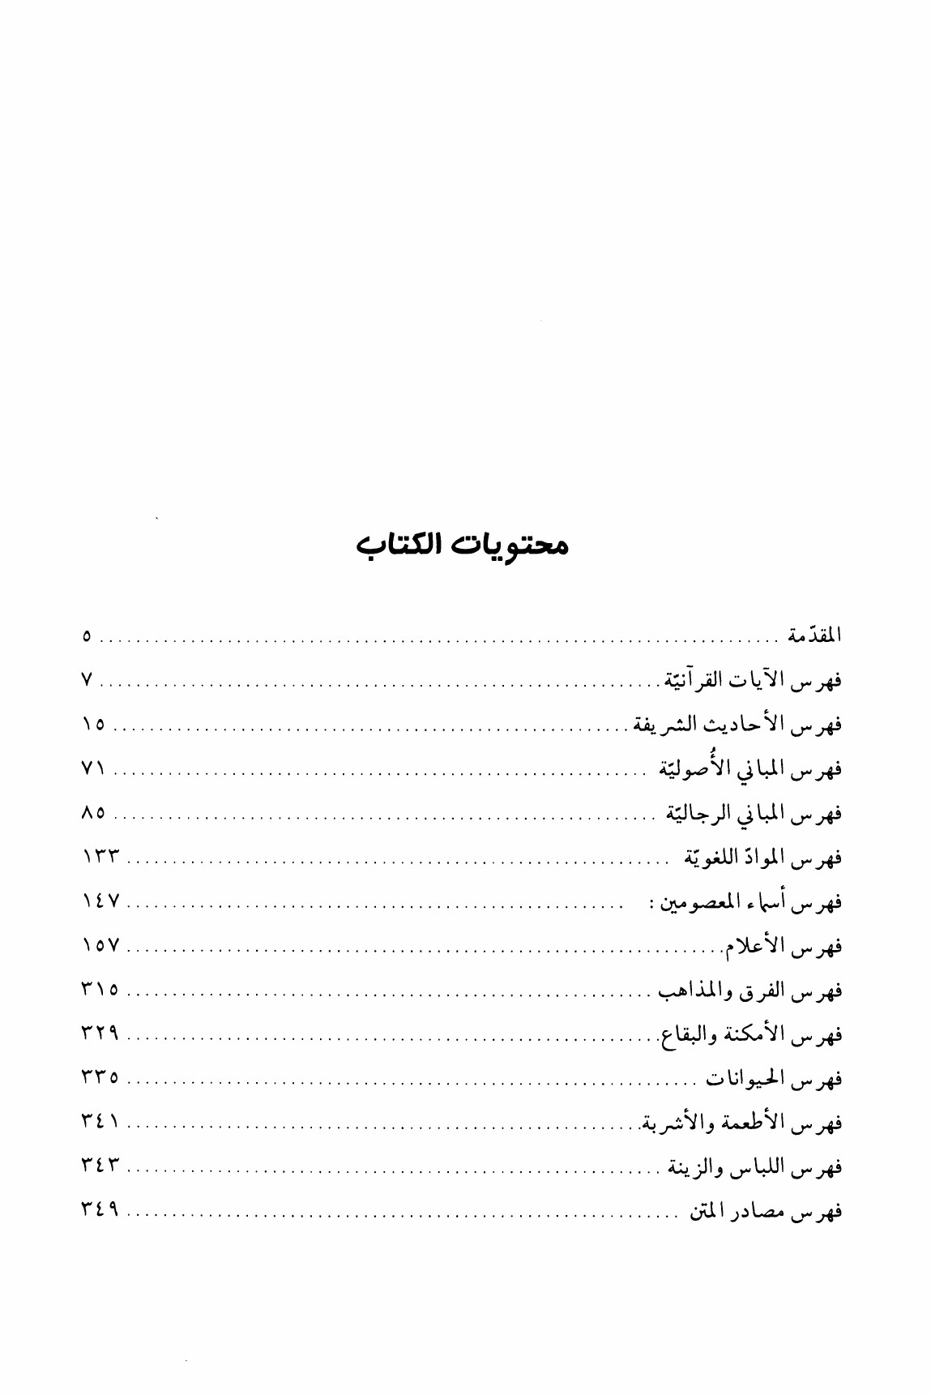

ghaemiyeh.com

